Согласовано:

Министр культуры
Республики Хакасия
___________С. Окольникова
_________________ 2016 г.

ДОКЛАД
Министерства культуры Республики Хакасия
«Развитие и распространение культуры, искусства и художественного образования в Республике Хакасия в 2015 году»

Содержание:

Финансирование отрасли в 2015 году________________________________ 3
Профессиональное искусство______________________________________ 8
Культурно-досуговые учреждения__________________________________ 16
Художественное образование______________________________________ 25 Развитие музейного дела__________________________________________ 29
Охрана культурного наследия_____________________________________ 60 Архивное дело___________________________________________________ 65
Библиотеки Хакасии______________________________________________ 83
Киноотрасль____________________________________________________ 94
Издательская деятельность________________________________________ 95
Информационная деятельность____________________________________ 98 Кадровый потенциал отрасли культуры Республики Хакасия___________ 99

Финансирование отрасли в 2015 году

Исполнение консолидированного бюджета по финансированию учреждений культуры и искусства Республики Хакасия за 2015 год составило 1623,6 млн. руб. или 87,1 % к утвержденному плану (в 2014 году – 1848,9 млн. руб. или 80,3% к утвержденному плану).
Финансирование отрасли культуры в 2015 году по сравнению с 2014 годом, который был объявлен в Российской Федерации Годом культуры, осуществлялось в меньшем объеме, тем не менее, Министерством культуры Республики Хакасия в 2015 году привлечено средств из федерального бюджета в республиканский бюджет Республики Хакасия в объеме 559 045,1 тыс. руб., из них:
– в рамках реализации федеральной адресной инвестиционной программы из федерального бюджета на строительство нового здания Хакасского национального краеведческого музей им. Л.Р. Кызласова поступило 546 164,0 тыс. руб.;
– в рамках реализации федеральной целевой программы «Культура России (2012-2018 годы)» из федерального бюджета в 2015 году поступило 11 510,4 тыс. руб., в том числе:
гастроли Хакасского национального театра кукол «Сказка» в г. Канн (Франция) – 1000,0 тыс. руб.;
V Международный культурно-туристский форум «Историко-культурное наследие как ресурс социокультурного развития» – 4500,0 тыс. руб.;
Всероссийский пленэр художников – 600,0 тыс. руб.;
Всероссийская творческая школа для одаренных детей «Осень в Саянах» – 250,0 тыс. руб.;
Межрегиональный хоровой фестиваль, посвященный празднованию 70-летия Победы в Великой Отечественной войны – 100,0 тыс. руб.;
Международный фестиваль «Галерея звезд» – 475,0 тыс. руб.;
выплата победителям Общероссийского конкурса «Молодые дарования России»– 57,4 тыс. руб.;
субсидии на реализацию творческого проекта в области музыкального искусства – 3000,0 тыс. руб.;
субсидии на модернизацию детских школ искусств – 1 528,0 тыс. руб.;
– в соответствии с соглашением между Министерством культуры Российской Федерации и Министерством культуры Республики Хакасия в 2015 году из федерального бюджета поступили иные межбюджетные трансферты в объеме 1 370,7 тыс. руб., в том числе:
выплата денежного поощрения лучшим муниципальным учреждениям культуры, находящимся на территориях сельских поселений, и их работникам – 850,0 тыс. руб.;
комплектование книжных фондов библиотек – 164,7 тыс. руб.;
подключение общедоступных библиотек к сети Интернет – 356,0 тыс. руб.;

Из республиканского бюджета Республики Хакасия финансирование в 2015 году составило 442,5 млн. руб. или 91 % к утвержденному плану (488,2 млн. руб.).
Поступления от иной приносящей доход деятельности республиканских государственных учреждений культуры составило более 60 млн. рублей.

Показатели реализации государственных программ Республики Хакасия

На реализацию мероприятий государственной программы Республики Хакасия «Культура Республики Хакасия (2013 – 2015 годы)» в 2015 году было запланировано 745 554,0 тыс. руб. (в том числе республиканский бюджет – 196 390,0 тыс. руб., федеральный бюджет – 549 164,0 тыс. руб., из них неиспользованные остатки субсидии из федерального бюджета 2014 года – 249 164,0 тыс. руб.), фактически профинансировано – 667 469,95 тыс. руб. (из них средства республиканского бюджета – 118 306,86 тыс. руб., средства федерального бюджета – 549 163,09 тыс. руб.).
Реализация государственной программы в отчетном году осуществлена в рамках восьми подпрограмм:
1) на проведение мероприятий в рамках подпрограммы «Развитие культурного потенциала Республики Хакасия» в 2015 году направлено 607554,8 тыс. руб. (из них федеральный бюджет – 546163,1 тыс. руб., республиканский бюджет – 61391,7 тыс. руб.), в том числе по Министерству культуры Республики Хакасия – 3929,28 тыс. рублей, по Министерству строительства и жилищно-коммунального хозяйства Республики Хакасия – 603625,52 тыс. руб. Средства подпрограммы направлены на реализацию следующих мероприятий:
присуждение премий Главы Республики Хакасия – Председателя Правительства Республики Хакасия «Литературная премия имени Моисея Баинова», «Литературная премия имени Николая Доможакова», присуждение ежегодных именных стипендий молодым литераторам в возрасте до 35 лет;
дополнительные ежемесячные выплаты к трудовым пенсиям гражданам, имеющим почетные звания;
создание телевизионной программы «Культура Хакасии»;
субсидии бюджетам муниципальных образований на укрепление материально-технической базы учреждений культуры;
проведение мониторинга «Независимая оценка качества оказания услуг республиканскими учреждениями культуры»;
строительство и реконструкция республиканских учреждений культуры, в том числе Национальная библиотека им. Н.Г. Доможакова со строительством пристройки регионального отделения Президентской библиотеки им. Б.Н. Ельцина, проектно-сметная документация на строительство Хакасского национального драматического театра им. А.М. Топанова, строительство Хакасского национального краеведческого музея им. Л.Р. Кызласова;
2) на реализацию подпрограммы «Поддержка и развитие современного искусства Республики Хакасия» в 2015 году направлено 20620,3 тыс. руб. (в том числе федеральный бюджет – 3000,0 тыс. руб., республиканский бюджет – 17620,3 тыс. руб.), средства направлены на:
создание художественного продукта в области театрального и музыкального искусства, постановку спектаклей;
проведение крупных театрально-зрелищных мероприятий, гастрольную и фестивальную деятельность республиканских профессиональных театров и коллективов филармонии (в том числе празднование 70-летия Победы в Великой Отечественной войне, реализация проекта «Галерея звезд», участие в международных и всероссийских фестивалях, гастроли по Республике Хакасия, в том числе выездные концерты и показ спектаклей в малых и отдаленных селах);
укрепление материально-технической базы учреждений профессионального искусства;
издание произведений местных авторов, организация и проведение Домом литераторов Хакасии Летнего литературного лагеря.
3) на реализацию подпрограммы «Сохранение и развитие художественного образования в сфере искусства и культуры в Республике Хакасия» в отчетном году направлено 2966,46 тыс. руб. за счет средств республиканского бюджета. В рамках подпрограммы реализованы следующие мероприятия:
Всероссийский пленэр в Республике Хакасия, Всероссийская творческая школа «Осень в Саянах», Межрегиональный конкурс ансамблевой и оркестровой музыки, Межрегиональный хоровой конкурс-фестиваль;
Республиканский конкурс исполнительских и методических работ преподавателей детских школ искусств, Республиканский конкурс исполнителей на хакасских национальных инструментах, посвященный 130-летию со дня рождения С.П. Кадышева;
поддержка участия одаренных детей во всероссийских и международных конкурсах, в том числе в молодежных Дельфийских играх, проведение мастер-классов для одаренных детей, выплата стипендий одаренным детям и премий лучшим работникам учреждений дополнительного образования детей за высокие творческие достижения;
4) на реализацию подпрограммы «Развитие и модернизация библиотечного дела в Республике Хакасия» в 2015 году направлено 6163,33 тыс. руб. из средств республиканского бюджета. Средства подпрограммы направлены на реализацию следующих мероприятий:
проведение мероприятий, направленных на популяризацию чтения в Республике Хакасия, в том числе проведение торжественных мероприятий по случаю празднования 90-летия Национальной библиотеки им. Н.Г. Доможакова;
информационно-издательская деятельность республиканских библиотек (в том числе комплектование библиотечного фонда);
повышение квалификации специалистов в области библиотечного дела;
создание общероссийской системы доступа к Национальной электронной библиотеке, микрофильмирование краеведческих периодических изданий;
5) по подпрограмме «Развитие клубного дела и поддержка народного творчества в Республике Хакасия» в 2015 году из средств республиканского бюджета направлено 3710,5 тыс. руб., что позволило реализовать:
крупные республиканские национальные праздники и мероприятия;
повышение квалификации специалистов культурно-досуговых учреждений;
6) на реализацию подпрограммы «Обеспечение сохранности музейного фонда и развитие музеев в Республике Хакасия» в 2015 году направлено 9514,66 тыс. руб. из средств республиканского бюджета. Средства подпрограммы направлены на:
реализацию крупных проектов музейной направленности;
создание художественного проекта экспозиций нового здания Хакасского национального краеведческого музея им. Л.Р. Кызласова с привлечением ведущих специалистов музейной отрасли России, разработка дизайн проекта нового здания музея, создание световых декораций;
укрепление материально-технической базы республиканских музеев (пополнение музейных фондов, приобретение компьютерного и телекоммуникационного оборудования, программного обеспечения);
7) на реализацию подпрограммы «Государственная охрана и популяризация объектов культурного наследия (памятников истории и культуры) Республики Хакасия» в 2015 году направлено 16137,0 тыс. руб. из средств республиканского бюджета. В рамках подпрограммы проведены научно-исследовательские работы по объектам археологического наследия, объектам культурного наследия, проведены охранно-спасательные работы и историко-культурная экспертиза, состоялись мероприятия по увековечиванию памяти выдающихся деятелей культуры и науки, внесших значительный вклад в развитие и сохранение культурного наследия, завершено строительство мемориального комплекса на горе Самохвал;
8) по подпрограмме «Развитие архивного дела в Республике Хакасия» в 2015 году направлено 802,9 тыс. руб. из средств республиканского бюджета на обеспечение безопасности и сохранности архивных фондов (приобретение первичных средств хранения, специального оборудования), укрепление материально-технической базы Национального архива, организация и проведение выставок по архивным документам, создание и усовершенствование научно-справочного аппарата и поисковых систем, усовершенствование систематического каталога, перевод в электронный вид.

На реализацию мероприятий государственной программы Республики Хакасия «Обеспечение общественного порядка и противодействие преступности в Республике Хакасия (2014-2016 годы)» в 2015 году из республиканского бюджета направлено 100,0 тыс. руб., что позволило осуществить выпуск информационных материалов профилактической направленности.
На реализацию мероприятий государственной программы Республики Хакасия «Региональная политика Республики Хакасия (2014-2016 годы)» в 2015 году было направлено 1348,16 тыс. руб., что позволило провести республиканские фестивали творчества народов Республики Хакасия, в том числе «Многоголосье земли хакасской», «Казачий круг», Дни славянской письменности и культуры, Дни тюркской письменности и культуры, а также издать журнал «Инесай».
На реализацию мероприятий подпрограммы «Информатизация отрасли «Культура» государственной программы Республики Хакасия «Развитие информационного общества в Республике Хакасия (2011-2015 годы)», в 2015 году было направлено 239,97 тыс. руб., что позволило провести мероприятия по переводу библиотечных фондов в электронный вид, созданию геоинформационной базы данных по объектам культурного наследия, расположенных на территории Республики Хакасия.
На реализацию мероприятий государственной программы Республики Хакасия «Противодействие незаконному обороту наркотиков, снижение масштабов наркотизации и алкоголизации населения в Республике Хакасия (2014-2016 годы)» за счет средств республиканского бюджета в 2015 году было направлено 50,0 тыс. руб. на проведение республиканского конкурса агитбригад «Я выбираю жизнь» в рамках Международного дня борьбы с наркоманией, конкурса сельских библиотек «Библиотека – информационный центр по пропаганде здорового образа жизни» в рамках Международного дня трезвости.
На реализацию государственной программы Республики Хакасия «Доступная среда (2014-2016 годы)» было направлено 100 тыс. руб. для проведения торжественного мероприятия, посвященного 90-летию Всероссийского общества слепых.

Реализация плана мероприятий («дорожной карты») «Повышение эффективности сферы культуры Республики Хакасия»

Во исполнение Указа Президента Российской Федерации от 07.05.2012
№ 597 «О мероприятиях по реализации государственной социальной политики», Плана мероприятий («дорожной карты») «Повышение эффективности сферы культуры Республики Хакасия», утвержденного постановлением Президиума Правительства Республики Хакасия от 13.05.2014 № 39-п Министерство культуры Республики в 2015 году осуществляло мероприятия по совершенствованию оплаты труда работников учреждений культуры Республики Хакасия.
В марте 2015 года после принятия Правительством Российской Федерации решений, в соответствии с которыми в 2015 году необходимо обеспечить достижение средней заработной платы работников государственных и муниципальных учреждений культуры на уровне, достигнутом за 2014 год – 20124,40 рубля, Министерством культуры Республики Хакасия внесены изменения в постановление Президиума Правительства Республики Хакасия от 13.05.2014
№ 39-п «Об утверждении Плана мероприятий («дорожной карты»)», а также подписано дополнительное соглашение между Министерством культуры Российской Федерации и Правительством Республики Хакасия «Об обеспечении достижения в 2014-2018 годах целевых показателей (нормативов) оптимизации сети государственных (муниципальных) учреждений культуры, определенных региональным планом мероприятий («дорожной картой»)».
Проведена оптимизация штатной численности работников в учреждениях культуры Республики Хакасия: на 1 января 2016 года среднесписочная численность работников учреждений культуры составила 2707 человек, в 2014 году среднесписочная численность работников культуры составляла 2854 человек.
На основании информации Территориального органа Федеральной службы государственной статистики по Республике Хакасия средняя заработная плата работников государственных и муниципальных учреждений культуры Республики Хакасия по состоянию на 1 января 2016 года составила 20290,00 рублей.
Анализ целевых показателей развития сферы культуры, установленных Планом мероприятий («дорожной картой») показывает, что такие показатели, как «Посещаемость театрально-концертных мероприятий, проводимых профессиональными театрами и концертными организациями Республики Хакасия», «Доля учащихся детских музыкальных школ и школ искусств, которые стали лауреатами международных, всероссийских и межрегиональных конкурсов», «Охват населения библиотечным обслуживанием», а также «Увеличение посещаемости музейных учреждений» превышают плановые значения и значения, достигнутые по итогам 2014 года. Между тем показатели, характеризующие культурно-досуговую деятельность: такие как число участников клубных формирований, количество клубных формирований и количество участников культурно-массовых мероприятий, которые во многих муниципальных образованиях снижены по сравнению с 2014 годом в связи с уменьшением числа проведенных культурно-массовых мероприятий из-за чрезвычайных ситуаций, возникших в Республике Хакасия в апреле 2014 года.

Профессиональное искусство в 2015 году

Развитие профессионального искусства является одним из важнейших приоритетов государственной культурной политики. Именно состояние профессионального искусства является одним из главных индикаторов уровня развития культуры в регионе.
Министерство культуры Хакасии комплексно занимается поддержкой профессионального искусства, предусматривая целевые средства в государственной программе «Культура Республики Хакасия (2013 – 2015 годы)» на постановки новых спектаклей и концертных программ, организацию гастрольной деятельности как по территории Хакасии, так и на проведение межрегиональных гастролей, реализацию различных творческих проектов, укрепление материально-технической базы республиканских учреждений профессионального искусства, социальную поддержку творческих работников.
В 2015 году в республике свои услуги зрителям предоставляли четыре профессиональных государственных театра, Хакасская республиканская филармония имени В.Г. Чаптыкова и две муниципальные концертные организации.
Республиканскими театральными учреждениями выпущен 31 новый спектакль, восстановлено 5 спектаклей, 18 новых концертных программ подготовлено Хакасской республиканской филармонией имени
В.Г. Чаптыкова.
За прошедший период обслужено 181 200 зрителей, в том числе 110 600 детей. Свыше 770 спектаклей и концертных программ было представлено творческими коллективами и солистами во всех муниципальных образованиях республики.
Хотелось бы отметить, что две театральные постановки – «Алып Пил Таран» (М.Е. Кильчичаков, режиссер Б. Колаев) в Хакасском драматическом театре имени А.М. Топанова и спектакль талантливого якутского режиссера Сергея Потапова «Алчаах парган Муклай» («Сумасшедший Муклай») по пьесе
П. Ойунского вызвали живой интерес у театральных критиков.
Продолжено творческое взаимодействие театров, художественных коллективов филармонии и ее солистов с другими регионами России и зарубежья. Успешно прошли гастроли Хакасского национального театра имени А.М. Топанова в Республике Тыва и Республике Саха (Якутия), Хакасского театра драмы и этнической музыки «Читiген» – в Новосибирской области, Красноярском крае и Республике Тыва, Русского республиканского драматического театра имени М.Ю. Лермонтова в г. Красноярске и Красноярском крае. С искусством наших творческих коллективов и ведущих солистов в рамках фестивальной деятельности в 2015 году познакомились зрители Казахстана, Италии, Франции, Монако, Эстонии, Литвы, Республик Крым, Тыва и Бурятия.
Признанием профессионализма наших творческих коллективов стало участие:
фольклорной группы ансамбля песни и танца «Улгер» в фестивалях в Литве и Эстонии;
солистов Хакасской республиканской филармонии им. В.Г. Чаптыкова, народной артистки Хакасии Н. Идимешевой и заслуженного артиста России и Хакасии Е. Улугбашева в проекте народной артистки России Надежды Бабкиной «Фестиваль «Песни России» в Омской области;
Хакасского театра драмы и этнической музыки «Читiген» во внеконкурсной программе Всероссийского фестиваля «Золотая маска» со спектаклем «Ахол»;
солистки Хакасской республиканской филармонии имени В.Г. Чаптыкова
М. Дориной (флейта, хобрах) и председателя Хакасского регионального отделения Союза композиторов России Т. Шалгиновой в Международноим фестивале новой музыки «Европа – Азия», в котором принимали участие музыканты из Японии, Китая, Вьетнама, США, Греции, Казахстана и России;
заслуженного артиста России и Хакасии Е. Улугбашева в Международном этнофестивале «Созвучие Великой степи» (Казахстан).
Самобытное искусство Хакасии было в пятый раз представлено на престижнейшем фестивале русского искусства в Каннах в августе 2015 года, где с успехом выступила молодая талантливая актриса Хакасского национального драматического театра имени А.М. Топанова Ю. Тинникова, а спектакль Хакасского национального театра кукол «Сказка» «Собачий блюз» (режиссер
Д. Чернов) получил высочайшую оценку взыскательной французской публики. Кроме того, с большим успехом прошел показ этого спектакля и на фестивале в Монако.
Огромный интерес у итальянской публики вызвала постановка хай-балета «Алтын Коок» в исполнении фольклорной группы ансамбля «Улгер» и хореографического ансамбля «Кун Сузы» в итальянском городе Бари на фестивале российского искусства «Летний сад искусств». Это – масштабный долгосрочный проект, организованный Дирекцией международных программ при поддержке Министерства культуры и Министерства иностранных дел Российской Федерации, Российского фонда культуры, мэрии г. Бари и Итало-российского центра экономики и развития. Поездка наших коллективов на фестиваль стала возможной благодаря поддержке Правительства Республики Хакасия.
Званий лауреатов в прошедшем году были удостоены:
фольклорный ансамбль «Айланыс» Хакасского театра драмы и этнической музыки «Читiген» – на I Международном фестивале «Хоомей в Центре Азии», который прошел в городе Кызыл и собрал 195 исполнителей горлового пения из разных уголков мира;
солистка Хакасской республиканской филармонии им. В.Г. Чаптыкова
О. Васильева – на II Всероссийском фестивале военно-патриотической песни «Крымская волна»;
артистка Хакасского национального драматического театра им.
А.М. Топанова Е. Килижекова – в IV Международном фестивале – конкурсе этнической эстрады «От ыры – 2015» в г. Абакане и Международном вокальном конкурсе «Белый месяц – 2015» в г. Улан-Удэ;
заслуженный артист России и Хакасии, солист Хакасской республиканской филармонии им. В.Г. Чаптыкова Е. Улугбашев – в I Международном фестивале сказателей «По зову земли Олонхо» в г. Якутске;
солисты ансамбля «Хазыр суг» Хакасского национального драматического театра им. А.М. Топанова Т. Давлетова и А. Туденев – в Международном Курултае сказителей в Республике Алтай.
В 2015 году продолжена реализация учреждениями профессионального искусства знаковых для нашей республики творческих проектов. Широкий общественный резонанс вызвал гастрольный тур симфонического оркестра Хакасской республиканской филармонии им. В.Г. Чаптыкова в городах и районах Хакасии, за дирижерским пультом которого находился главный военный дирижер России – начальник военно-оркестровой службы Вооруженных Сил Российской Федерации, народный артист России, заслуженный деятель искусств России, генерал-лейтенант Валерий Халилов. Масштабная концертная программа стала возможной благодаря Соглашению о культурном сотрудничестве между Управлением культуры Министерства обороны России и Министерством культуры Республики Хакасия.
С блеском в республике прошли концерты прославленного Государственного академического ансамбля танца Сибири им. М.С. Годенко. При полных залах прошел показ спектаклей школы – студии МХАТ им. А.П. Чехова в рамках гастрольного тура «Молодой МХАТ – Сибири» при поддержке Благотворительного Фонда «Вольное Дело» и компании En+.
Особое внимание в прошедшем году было уделено празднованию 70-летия Победы в Великой Отечественной войне. Профессиональные театры Хакасии и Хакасская республиканская филармония имени В.Г. Чаптыкова осуществили новые театральные и концертные постановки, посвященные этой великой дате в истории нашей страны.
С концертной программой «Светлые песни Победы» коллектив республиканской филармонии объехал практически все районы Хакасии и побывал у соседей – в селах Красноярского края. Зрители Белого-Яра, Бограда, Аскиза, Усть-Абакана, Черногорска, Шира, Курагино и Ермаковского очень сердечно принимали артистов. Великая Отечественная не обошла ни одну российскую семью, и песни военных лет – это не просто музыка. Песни военных лет трогают до глубины души, некоторые произведения слушатели встречают стоя, со слезами на глазах и как бы ни пытались сейчас иногда перекроить историю – День Победы в России не потеряет своего значения.
День Победы в республике состоялся под единым девизом «Спасибо за жизнь!». В программе праздничных мероприятий приняли участие все государственные учреждения профессионального искусства. В соответствие с утвержденным планом гастрольной деятельности по Республике Хакасия концертные и театральные постановки были показаны во всех муниципальных образованиях республики.
В отчетном году в Хакасии впервые побывал знаменитый Московский Пасхальный фестиваль, художественным руководителем которого является Валерий Гергиев. Молодые солисты Академии молодых оперных певцов Мариинского театра представили в рамках XIV фестиваля особую программу –посвящение 70-летию Победы в Великой Отечественной войне «Песни, опаленные войной».
Яркие творческие проекты в отчетном году были приурочены к юбилею Симфонического оркестра Хакасской республиканской филармонии им.
В.Г. Чаптыкова, на концерте которого от Правительства Республики Хакасия был вручен сертификат на приобретение служебной квартиры. Кроме того, в 2015 году состоялся 40-летний юбилей третьей национальной студии Санкт-Петербургской государственной академии театрального искусства. Специально к юбилею студии главным режиссером Хакасского национального драматического театра им.
А. М. Топанова Б. Колаевым был поставлен яркий, уже полюбившийся зрителю спектакль «Ревизская сказка».
В прошедшем году Хакасской республиканской филармонией имени В.Г. Чаптыкова был продолжен цикл концертов по проекту «Галерея звезд», который реализуется при поддержке Министерства культуры Российской Федерации. Благодаря данному проекту любители музыкального искусства имеют возможность познакомиться с творчеством великих мастеров сцены, не выезжая за пределы республики.
Кроме того, при федеральной поддержке начат новый проект – «Звезды XXI века», в рамках которого меломаны Хакасии имеют возможность побывать на концертах молодых исполнителей, многим из которых даже не исполнилось 30 лет, но уже имеющих мировое признание.
Программа «Звезды ХХI века» в Хакасии открылась концертом молодого пианиста Вячеслава Грязнова (г. Москва). Выступление московского пианиста стало творческим подарком для любителей фортепианной музыки. В октябре в рамках этого проекта состоялся концерт выдающегося молодого скрипача Михаила Почекина (г. Москва) совместно с симфоническим оркестром. В декабре также с симфоническим оркестром выступил выдающийся молодой пианист Юрий Фаворин (г. Москва).
Начало года на сцене республиканской филармонии было ознаменовано выступлением ансамбля «Алаш». Самобытные тувинские музыканты, обладатели премии Grammy, дали единственный концерт в г. Абакане. Музыканты экспериментировали, сочетая одновременно традиционные тувинские инструменты с гитарой и баяном.
В прошедшем году республиканской филармонией продолжена реализация джазовых проектов. Жителям и гостям Хакасии представилась возможность услышать выпускницу знаменитого Бостонского музыкального колледжа Беркли, наследницу великих джазовых традиций – Ванишу Гульд (США) и квартет Алексея Подымкина (Москва). Настоящим подарком для любителей джаза стало выступление в Абакане Дениз Джанна в сопровождении джазового трио филармонии, уже хорошо зарекомендовавшего себя во время концерта с трубачом Джоуи Морантом (США) на фестивале «Дни джаза в Хакасии». Проект «Евразийское трио» был представлен Асхатом Сайфуллиным – известным джазовым музыкантом. В 2015 году вместе с Сайфуллиным в Абакан приехал венгерский скрипач Золтан Лантош, чья музыка сочетает в себе восточные мотивы и европейскую классическую школу, индийские мотивы и цыганские напевы.
При полном аншлаге прошел в Хакасии единственный концерт знаменитого Бурятского государственного театра песни и танца «Байкал». В рамках действующего соглашения о сотрудничестве между министерствами культуры республик Бурятия и Хакасия была представлена программа «Дух предков» – яркий музыкальный спектакль, который является культурным активом Бурятии.
Настоящим праздником для меломанов стал приезд в Хакасию лауреата международных конкурсов, участника программы «Романтика романса» на телеканале «Культура», Владислава Косарева (г. Москва), который вместе с симфоническим оркестром филармонии исполнил программу «Музыка сердца», в которую вошли арии из оперетт, неаполитанские песни, советская эстрада.
Новую программу хорошо знакомый любителям музыки в Хакасии концертмейстер виолончелей Мариинского театра Олег Сендецкий представил совместно с сыном, лауреатом международных конкурсов Иваном Сендецким, пианисткой Юлией Трошкиной и симфоническим оркестром республиканской филармонии.
Концертную программу «Пять танго сенсаций», посвященную стихии танго, Александр Митенев (бандонеон, г. Санкт-Петербург) исполнил совместно с симфоническим оркестром Хакасской республиканской филармонии. Бандонеон вообще в России встретишь не часто, а бандонеон, как солирующий инструмент с оркестром – еще реже.
Программу «Viva Latina» представил симфонического оркестра Хакасской республиканской филармонии за дирижерским пультом которого – аргентинский дирижер Рамиро Ариста (Аргентина). Программа объединила лучшие произведения композиторов Перу, Чили, Аргентины, Колумбии, Мексики, от народных песен и танго Пьяццолы – до музыки к балетам и симфонических произведений.
Знаменитая каватина Нормы из оперы Беллини «Норма» - «Casta Diva» стала своеобразной визитной карточкой солистки Хакасской республиканской филармонии имени В. Г. Чаптыкова Зинаиды Аршановой и цикл оперных концертов с ее участием, первый из которых состоялся в июне 2015 года, был назван именно так.
В декабре состоялась премьера фестиваля «Птицы родной земли» с участием талантливой молодежи – выпускников музыкальных учреждений Хакасии, продолжающих обучение за пределами республики, многие из которых уже имеют победы на всероссийских и международных конкурсах и являются солистами оперных театров и концертных организаций. Молодые вокалисты А. Черпакова,
Л. Дмитрюк, А. Шахо, С. Теленков, сделавшие первые шаги в своей исполнительской карьере в Хакасии, выступили на одной сцене со своим мастером – Екатериной Кыштымовой.
Культурные связи между Хакасией и Крымом продолжают крепнуть. В сложный исторический момент, в канун крымского референдума, целая делегация артистов из нашего региона, артистов Хакасской республиканской филармонии имени В.Г. Чаптыкова вылетела в Крым с благотворительными концертами. В 2014 году на IV Международном форуме «Историко-культурное наследие как ресурс социокультурного развития» было подписано соглашение о сотрудничестве между Министерствами культуры Республики Хакасия и Республики Крым.
В начале декабря в Абакане и Саяногорске состоялись концерты заслуженной артистки Республики Крым и Украины Эльмиры Налбантовой. Вместе с ней выступили лауреат международных конкурсов Ирина Емельянова (скрипка), а также танцевальный дуэт Юлии Золотогорской и Александра Малкова.
В 2015 году на территории республики стартовал новый проект – Всероссийский виртуальный концертный зал – один из важнейших культурных и социальных проектов Министерства культуры Российской Федерации, осуществлённых в рамках Года культуры в России. Идея проекта – объединить разные уголки огромной России и дать возможность слушателям российской глубинки присутствовать на концертах звезд мирового уровня.
Конечно, живой звук заменить трудно (хотя технические возможности сегодня позволяют осуществлять очень качественную трансляцию). Зато интересен эффект присутствия. Интересно наблюдать даже то, как наполняется зал Московской филармонии (в то самое время, пока занимают места в зрительном ряду гости и жители г. Абакана). Интересно ощущать себя частью огромного концертного зала – от Якутии до Севастополя. Не говоря уже о том, что возможность побывать на концерте Дениса Мацуева и Академического симфонического оркестра Московской филармонии выпадает не каждый день даже жителям столиц.
Хакасия стала участником этого проекта одним из первых регионов. В 2015 году в рамках данного проекта состоялись трансляции следующих концертов:
«175 лет П.И. Чайковскому» (Симфонический оркестр Мариинского театра, дирижер – В. Гергиев, солист – Денис Мацуев, фортепиано);
«А. Дюма «Белоснежка» (читает О. Будина);
«В. Юровский дирижирует и рассказывает»;
«А. Варгафник и Государственный академический симфонический оркестр Российской Федерации»;
«Хор собора Парижской матери»;
«Последний романтик М. Таривердиев»;
«Кристиан Шмитт» (орган, Германия).

Премьеры. Работа с молодежью.

Следует отметить, что особое внимание в репертуаре учреждений профессионального искусства уделяется детской и молодежной аудиториям.
Хакасский театр драмы и этнической музыки «Читiген» стал победителем грантового конкурса Союза театральных деятелей Российской Федерации, который осуществляется в рамках Программы государственной и общественной поддержки театров для детей и подростков под патронатом Президента Российской Федерации. Государственную поддержку получил проект постановки музыкальной сказки Н. Семенниковой «Родник» по мотивам хакасского фольклора. Премьера спектакля успешно состоялась в ноябре 2015 года.
В рамках проекта «Театральный урок» в Русском республиканском драматическом театре им. М.Ю. Лермонтова успешно идет показ пяти спектаклей для школьников различных возрастных категорий как на стационаре, так и на выездных сценических площадках. В целях привлечения к миру театрального искусства детей подросткового возраста и молодежи в театре
им. М.Ю. Лермонтова в ноябре 2015 года был реализован социокультурный проект-лаборатория «Герой нашего времени» и проведена республиканская конференция «Театральный урок как метод социокультурного проектирования».
Опыт работы Русского республиканского драматического театра имени М. Ю. Лермонтова со школьниками в рамках проекта «Театральный урок» привлек внимание театров из других сибирских регионов.
Совместно с Управлением Федеральной службы России по контролю за оборотом наркотиков по Республике Хакасия Русским республиканским драматическим театром для школьников региона идет показ спектакля «Пять-двадцать пять» по пьесе молодого современного драматурга Д. Привалова.
Хакасский национальный драматический театр им. А.М. Топанова в целях приобщения молодого поколения к творчеству великих писателей, поэтов и прозаиков продолжил формировать репертуар для детей и юношества на основе
программ образовательных учреждений. В рамках Года литературы было продолжено знакомство с творчеством великого драматурга Н.В. Гоголя, репертуар театра пополнился двумя новыми постановками – «Ревизская сказка» и «Как Иван Иванович поссорился с Иваном Никифоровичем». Продолжена реализация проектов «Театральная гостиная» и «Музыкальная юрта», которые направлены на более близкое соприкосновение детей и подростков с миром театрального и традиционного музыкального искусства.
В Хакасском национальном театре кукол «Сказка» и Хакасском национальном театре им. А.М. Топанова для школьников систематически проводятся экскурсии, которые позволяют познакомить юных любителей театра с «закулисьем», творческими мастерскими, театральными службами.
Отрадно, что в 2015 году был осуществлен целевой актерский набор по очной и заочной формам обучения в Санкт-Петербургскую государственную академию театрального искусства. В одном из старейших высших учебных заведений России, обучающем театральным специальностям, будут учиться молодые артисты из Хакасии.

Благотворительная и гастрольная деятельность

Продолжена программа развития гастрольной деятельности республиканских театров и филармонии в малых сельских поселениях в рамках реализации государственной программы Республики Хакасия «Сохранение и развитие малых сел Республики Хакасия (2013 – 2015 годы)». Благодаря данной программе, жители отдаленных и малых сел имеют возможность увидеть лучшие творческие коллективы республики.
Стала уже традицией практика подвоза жителей из малых сел в более крупные населенные пункты на концерты и спектакли республиканских театров и филармонии. Особое внимание в этом году было уделено юным жителям населенных пунктов, пострадавших в результате стихийных пожаров в апреле 2015 года. В мае – июне Хакасским национальным театром кукол «Сказка» был показан цикл спектаклей на стационаре для детей Бейского, Ширинского, Боградского районов, пострадавших от пожаров. Для юных зрителей из этих районов были организованы экскурсии по прославленному театру кукол «Сказка».
Специальный гастрольный тур был организован Хакасским театром драмы и этнической музыки «Читiген» осенью текущего года по пострадавшим в пожарах районам Хакасии – Ширинском, Орджоникидзевском, Боградском, Бейском.
На премьеру концертной программы «Мультяшная страна» в Хакасской республиканской филармонии им. В.Г. Чаптыкова пригласили детей – воспитанников детских домов и маленьких зрителей из отдаленных сел Хакасии.
Хакасский национальный театр кукол «Сказка» участвовал в республиканском празднике «День надежды» для детей с ограниченными возможностями, организованном телекомпанией «Республиканская телевизионная сеть».
Во всех учреждениях профессионального искусства был организован показ спектаклей и концертных программ на благотворительной основе в помощь пострадавшим жителям нашей республики в стихийных пожарах.
За 2015 год Русский республиканский драматический театр им.
М.Ю. Лермонтова выделил 12 625 благотворительных билетов, Хакасский национальный драматический театр им. А.М. Топанова – 6 000 билетов, Хакасский национальный театр кукол «Сказка» представил три благотворительных спектакля с охватом зрителей 3 431 чел. Хакасский театр драмы этнической музыки «Читiген», находясь на гастролях в г. Новосибирске, провел благотворительную акцию для ветеранов, вручив им памятные подарки и предоставив билеты на спектакль «Ахол».
Республиканские учреждения профессионального искусства в рамках благотворительной деятельности активно сотрудничают с муниципальными учреждениями культуры, профессиональными училищами, различными общественными организациями. Члены региональных обществ инвалидов, ветеранов и других общественных организаций регулярно пользуются правом бесплатного посещения спектаклей и концертов театров и филармонии.
Несмотря на позитивную динамику развития республиканских учреждений профессионального искусства, их возрастающую роль в духовно-нравственном просвещении населения, расширении комплекса предлагаемых театрально-зрелищных предложений, нельзя обойти и сложности в деятельности театрально-концертных организаций. К числу основных проблем театрально-концертного искусства относится насущная потребность в модернизации существующих сценических площадок, в частности, в реконструкции и обновлении планшета сцены крайне нуждается прославленный театр кукол «Сказка». Крайне необходимо проведение работ по реконструкции и капитальному ремонту театрального здания, в котором работают два наших драматических театра: Хакасский национальный драматический театр им. А.М. Топанова и Русский республиканский драматический театр им. М.Ю. Лермонтова.
Проблемой сдерживающей развитие театрально-концертной искусства региона является ограниченность возможностей при создании новых творческих проектов с участием ведущих режиссеров-постановщиков, исполнителей, художников, музыкантов из-за отсутствия служебного жилья. Сегодня в целях успешной реализации крупных творческих проектов учреждения культуры вынуждены привлекать большой штат необходимых специалистов творческих профессий из других регионов.
Анализ деятельности республиканских театров и филармонии также показывает, что сегодня крайне необходимо более тщательно работать по формированию позитивного имиджа учреждений, активно внедряя маркетинговые технологии в деятельность служб по работе со зрителями и тем самым расширяя зрительскую аудиторию.
Культурно-досуговые учреждения

Сеть культурно-досуговых учреждений Республики Хакасия на 01.01.2016 года составляет 209 единиц. В результате децентрализации клубной системы Боградского района в 2015 году из состава сети района выведены два учреждения (филиал № 23 МБУК «Межпоселенческий районный центр культуры, досуга и кино» Первомайский славянский центр вошел в структуру МБУК «Первомайский сельский Дом культуры»; подразделение МБУК «Межпоселенческий районный центр культуры, досуга и кино» Организационно-методический центр ликвидирован). В Ширинском районе в 2015 г. создана одна сетевая единица – подразделение МКУ «Селосонский СДК» изба-читальня, совмещенная с сельским клубом д. Катюшкино. В 2015 году в трех населённых пунктах Усть-Абаканского района: д. Заря (Опытненский сельсовет), а. Ах-Хол (Чарковский сельсовет),
а. Шурышев (Райковский сельсовет) открыты социокультурные центры, но в сеть района эти учреждения пока не введены и их обслуживание проводят головные учреждения культуры данных сельсоветов.
По административно-территориальному признаку в республике функционируют 2 республиканских, 10 городских, 7 поселковых и 190 сельских культурно-досуговых учреждений. В 76 населённых пунктах отсутствуют учреждения культуры в связи с малочисленностью населения.
В сравнении с 2014 г. сеть культурно-досуговых учреждений Республики Хакасия уменьшилась на 1 единицу.

Диаграмма 1

Финансирование основных культурно-массовых мероприятий в республике осуществлялось за счет реализации программ: Федеральной целевой программы «Культура России (2012-2018гг.), государственных программ Республики Хакасия «Культура Республики Хакасия (2013-2015 гг.)», «Развитие агропромышленного комплекса Республики Хакасия и социальной сферы на селе на 2013-2020 гг.», «Сохранение и развитие малых и отдаленных сел Республики Хакасия на 2013-2015 гг.», «Региональная политика на 2014-2016гг.», «Доступная среда инвалидов в Республике Хакасия (2014-2016 гг.)», «Противодействие незаконному обороту наркотиков, снижение масштабов наркотизации и алкоголизации населения в Республике Хакасия на 2014-2016гг.», муниципальных целевых программ, направленных на развитие и укрепление материально-технической базы учреждений клубного типа, профилактику правонарушений среди несовершеннолетних и др.
В течение 2015 года проведено 38 747 мероприятий (в 2014 г. – 39 794), которые посетили 2 249 800 человек (в 2014 г. – 2 367 766 чел.), в том числе 9 949 мероприятий на платной основе с охватом 510 633 чел. По сравнению с 2014 г. количество мероприятий уменьшилось на 1 047 единиц (2,7 %), количество зрителей – на 117 966 чел.

Диаграмма 2

Количество мероприятий для детей в отчетном году составило 12 597 с охватом 590 643 чел. Данный показатель в сравнении с предыдущим периодом уменьшился на 1 021 ед.
Диаграмма 3

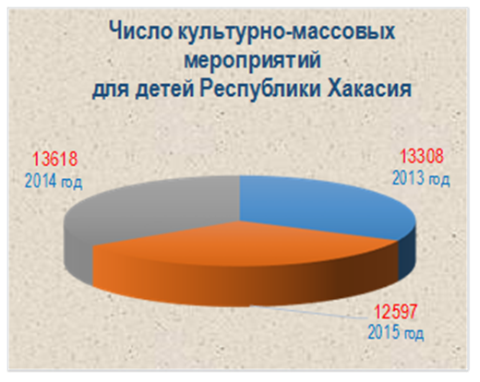
Количество мероприятий для молодежи составило 13 920 единиц (на 3 779 мероприятий меньше, чем в 2014 г.), в которых приняли участие
591 819 чел. Среднее количество мероприятий на одно клубное учреждение Республики Хакасия по итогам года составило 185,4, из них по сельской местности – 157,2; средняя посещаемость – 58,1, платных -51,3.
В культурно-досуговых учреждениях республики в отчетном периоде функционировало 2392 клубных формирования (2014 г. – 2480) с числом участников 28 911 чел. (2014 г. – 30281).

Диаграмма 4

Из общего числа: детских формирований – 1201 ед. (2014 г. – 1221 ед.) с количеством участников 14 182 чел. (2014 г. – 14 274 чел.), молодёжных – 562 ед. с количеством участников 6 151 чел. (в 2014 г. – 631 формирование/7 009 чел.).
В сравнении с 2014 годом наблюдается уменьшение общего количества формирований на 88 ед. (1 370 чел.), из них детских – 19 ед. (92 чел.), молодежных – на 69 ед. (858 чел.). Среднее количество клубных формирований на одно клубное учреждение составило 11,4 ед., среднее количество участников в одном клубном формировании – 12,1 чел.
Основные причины снижения показателей: полная или частичная отмена массовых мероприятий вследствие стихийных пожаров, произошедших в апреле 2015 года, в том числе по причине привлечения работников культуры к работе по ликвидации последствий пожаров. На базе большинства учреждений находились пункты временного размещения пострадавших, пункты выдачи гуманитарной помощи, пункты размещения строительных бригад и др. Кроме того, на снижение показателей оказал свое влияние и недостаточно выверенный алгоритм действий по оптимизации штатных единиц, а также веерное отключение электроэнергии в домах культуры в связи с экономией финансирования.
В результате пожаров в Орджоникидзевском районе сгорели два здания сельских клубов, а в Ширинском районе закрыт на неопределенный срок филиал МКУ «Борцовский СДК» Власьевский СДК (Постановление Главы Ширинского района № 11 от 09.02.2015 г).
Удельный вес охвата населения услугами культурно-досуговых учреждений Республики Хакасия за 2015 г. составил 101%. Количество посещений на платной основе в сравнении с предыдущим годом увеличилось на
38 096 человек
Формирования самодеятельного народного творчества составляют 1570 единиц (на 22 ед. меньше, чем в 2014 г.) Различными видами творчества охвачено 16 863 чел. (на 108 чел. меньше, чем в 2014 г.).
В досуговых учреждениях планомерно развивается детское самодеятельное творчество: в 907 студиях и кружках занимается 10 024 чел. (на 32 формирования и 549 чел. больше, чем в 2014 г.).
Самодеятельное народное творчество представлено следующими жанрами:
хоровой – 73 хоровых коллектива (2014 г. – 68 ед.), в том числе 4 академических, 7 хоров ветеранов;
хореографический – 346 ед. (2014 г. – 346);
театральный – 207 коллективов (2014 – 193);
музыкальный – 11 ед., в т.ч. 3 духовых оркестра, 8 ансамблей народных инструментов (2014 – 16);
фольклорный – 64 коллектива (2014 г. – 78);
прочие коллективы – 687, из них 444 вокальных ансамбля (2014 г. – 769).
Почётное звание «народный» и «образцовый» носят 80 коллективов: в 2015 году их количество увеличилось на 1 (хору ветеранов «Надежда» МРЦКДиК
с. Боград и хору русской песни МКУ «ЦКТиС» администрации Солнечного сельсовета Усть-Абаканского района присвоено звание «народные»).
Ярко и самобытно представляют наш регион самодеятельные коллективы как на сценических площадках республики, так и за её пределами. В 2015 г. самодеятельными коллективами республики завоевано 463 лауреатских званий различного уровня, в т.ч. международного и всероссийского – 54 (2014 г. – 27):
Образцовая детская эстрадная студия «Час Ханат» Центра культуры и народного творчества им. С.П. Кадышева – победитель I Международного фестиваля-конкурса детского и юношеского творчества «Сибирское вдохновение» и лауреат I степени в номинации «Эстрадный танец» (г. Новосибирск, июнь
2015 г.), лауреаты I степени в двух хореографических номинациях III Международного конкурса детского и молодежного творчества «Фейерверк талантов» (г. Санкт-Петербург, январь 2015 г.);
солист Евгений Берш (Орджоникидзевский район) – победитель Международного вокального конкурса детской песни в г. Красноярске «Сибирь зажигает огни» и участник Парада Победы на Пушкинской площади в г. Москве;
Вокальная группа «Поющие сердца» (ДК «Металлург», г. Сорск) стала лауреатом III степени XV Всероссийского регионального фестиваля детско-юношеского творчества «Звездный дождь» (г. Красноярск);
Образцовый ансамбль народного танца «Золушка» (г. Абаза) завоевал диплом III степени в номинации «Народный танец» XIV Всероссийского конкурса детских хореографических коллективов на приз Губернатора Кемеровской области;
Народный хор русской песни ДК «Визит» (г. Саяногорск) стал лауреат I степени ХIII Международного Маланинского фестиваля-конкурса
(г. Новосибирск);
Образцовый ансамбль эстрадного танца «Апельсин» (ДК «Визит»,
г. Саяногорск) обладатель Гран-при III Межрегионального конкурса-фестиваля «Созвездие улыбок. Первые шаги» (г. Красноярск);
Русский хор (МО Солнечный сельсовет) и Ансамбль народной песни «Добро» (РДК «Дружба», Усть-Абаканский район) стали лауреаты I степени Краевого смотра-конкурса исполнителей народной песни «Сибирская глубинка» (г. Красноярск).
Наиболее значимым событием для всей страны и нашего региона в частности в отчетном году было 70-летие Победы в Великой Отечественной войне, в связи с чем многие мероприятия были проведены под знаком этой знаменательной даты, в числе которых: конкурсы (III Республиканский конкурс хоровых коллективов «Родные напевы», Республиканский конкурс детских и юношеских любительских театральных коллективов «Память сердца», III Республиканский фестиваль-конкурс патриотической песни «Мы этой памяти верны»), кино-уроки мужества («Колокола памяти», «Рядом с солдатами были ребята», «Есть в красках Победы оттенки войны» (Ширинский район), театрализованное представление на Первомайской площади «Симфония Великой Победы», акции («Минута молчания», «Свеча памяти», «Георгиевская ленточка», «День скорби и печали», «Здесь живет ветеран», «Помоги памятникам района» и Вахты Памяти с возложением цветов к Обелискам Славы), тематические концерты («Солдаты Отечества», «Вечный Зов Победы» (ЦКиНТ им. С.П. Кадышева), «Мы помним ваши подвиги, герои» (Ширинский район); спектакль Новомихайловского СДК Алтайского района «Не покидай меня!»; неделя боевой славы «Набат войны нам вновь стучит в сердца», городской краеведческий марафон «По дорогам славы отцов» (г. Саяногорск), районные тематические выставки «Победный май», «Как хорошо на свете без войны» (Усть-Абаканский район), формирование электронной базы данных о ветеранах Великой Отечественной войны и тружениках тыла Алтайского района на Всероссийском сайте «Бессмертный полк». В 2015 году в Республике Хакасия количество участников акции «Бессмертный полк» составило около 40 тыс. чел., т.е. почти в 4 раза больше, чем годом ранее.
Впервые в преддверии Дня Победы в Районном Доме культуры Таштыпского района состоялся конкурс хоровых коллективов «Битва хоров» с участием 26 коллективов. В Ширинском районе в течение трех лет проводится смотр-конкурс среди поселений района на лучшее обеспечение сохранности, реставрации, содержания, использования памятников и обелисков Великой Отечественной войны.
Значительным событием для всей республики стало открытие 9 мемориалов: Мемориальный комплекс памяти погибших при защите Отечества на горе Самохвал в г. Абакане; Сквер памяти деятелям культуры фронтовых лет в
г. Черногорске; мемориалы Славы в селах Гайдаровск, Горюново и Подкамень Орджоникидзевского района; мемориал погибшим воинам в с. Подсинее Алтайского района, где в мраморе увековечены имена 172 человек; мемориал погибшим воинам в аале Аев, в с. Аскиз - мемориал труженикам тыла в Парке Победы; «Слава Победы» - мемориальный комплекс на территории Ширинского Районного Дома культуры.
Всего за отчетный год проведено 3 089 патриотических мероприятий, которые посетило 286 004 чел., что на 766 мероприятий и 74175 чел. больше, чем в 2014 г.

2015 год в Республике Хакасия был объявлен Годом С.П. Кадышева – хакасского хайджи, члена Союза писателей СССР. В рамках мероприятий по открытию Года С.П. Кадышева состоялась презентация фильма о творческом пути Семёна Прокопьевича, праздничный концерт и республиканская выставка работ мастеров декоративно-прикладного и изобразительного искусства «Хакасия звучит в душе моей». На родине сказителя, в селе Трошкино Ширинского района, прошел день памяти великого современника. В Аскизском районе – XXVI республиканский фестиваль-конкурс носителей традиционного музыкального творчества «Айтыс». В досуговых учреждениях республики также проведены интересные мероприятия: в Абазинском ДК «Юбилейный» – презентация-знакомство с творчеством С.П. Кадышева для учащихся Средней общеобразовательной школы №5 и воспитанников Абазинского детского Дома,
в Пушновском ДК Боградского района – литературные чтения «Листая книг страницы», проект «Этно-квест «Тропою предков» познакомил молодёжь
с. Куйбышево Бейского района с культурой коренной национальности, вечер-портрет «Пос чонынын оолгы» («Сын своего народа») и краеведческая гостиная «Хакасский народный хайджи» состоялись в Таштыпском районе.
В рамках Года литературы в культурно-досуговых учреждениях состоялись следующие мероприятия: конкурс чтецов к 125-летию Б. Пастернака «Как сердцу высказать себя…» (г. Абаза), литературный час к 210-летию Г.Х. Андерсена, информационный час «Первоучители Кирилл и Мефодий», где детей познакомили с истоками возникновения славянской письменности и культуры (Боградский район), городской праздник «Книжный бульвар приглашает друзей» (г. Саяногорск), торжественное открытие Года литературы с чествованием лучших поэтов и писателей района, победителей районных и республиканских Олимпиад по литературе (более 400 участников), литературный вечер «Хакасские писатели», акции «Солдатский подвиг – поэтической строкой» и «Прочти книгу о войне – стань ближе к подвигу» (Таштыпский район), конкурс «Чтение объединяет» (Орджоникидзевский район).
В республике продолжается активная работа по сохранению и развитию традиционной хакасской культуры. Среди массовых мероприятий необходимо отметить народные праздники «Чыл пазы» (Новый год по хакасскому календарю), праздник урожая «Уртун Тойы», XXVI Республиканский конкурс носителей и исполнителей хакасского музыкального творчества «Айтыс». 100-летию
С.Д. Словиной – создателя хакасского национального танца и национального ансамбля песни и танца «Жарки» был посвящен тематический вечер-концерт «Жизнь, отданная танцу».
Ярким событием стал Международный фестиваль-конкурс этнической эстрады «От ыры», вот уже более 20 лет являющийся проводником центрально-азиатской музыкальной культуры, состоялся в Хакасии с 9 по 12 июня. В статусе международного фестиваль состоялся в четвертый раз, собрав и молодых, и опытных исполнителей из Алтая, Армении, Бурятии, Башкортостана, Казахстана, Китая, Крыма, Кыргызстана, Молдовы, Сербии, Таджикистана, Турции, Тывы, Иркутской области и Хакасии. Финал и гала-концерт транслировались в прямом эфире на телеканале РТС.
Работа по сохранению многонациональной культуры народов Хакасии – один из ключевых приоритетов учреждений культуры. Более 40 общественных национальных организаций и культурных центров представляют этнокультурную национальную палитру Хакасии. Проведено 6 различных республиканских мероприятий, в т. ч. III республиканский смотр-конкурс территориально-соседских общин коренных малочисленных народов (шорцев) Республики Хакасия, победителем, которого стала творческая делегация общины «Алтын Кун»
п. Бискамжа Аскизского района, конкурсы «Танцующая Хакасия» и «Краса земли хакасской», VII межрегиональный фестиваль интернациональной дружбы «Ынархас чоллары» – «Дороги дружбы», тематический вечер для национальных общественных организаций «Только для Вас». Работа по укреплению и стимулированию взаимопроникновения культур народов Хакасии разнообразно и успешно ведется и в муниципальных образованиях: мероприятия польского центра «Наджея» – литературный час «О судьбах поляков расскажут книги», познавательный час «Польская культура» (Боградский район), фестиваль национальных культур «Родной земли многоголосье» и регистрация герба и флага (Орджоникидзевский район), межнациональный форум «Традиции и культура народов Хакасии» (г. Черногорск). В Алтайском районе реализован план мероприятий на 2012-2015 годы, направленный на повышение значимости и роли казачьей культуры в улучшении жизни населения: познавательные уроки и беседы «Великие казачьи атаманы», «Казачья слава», «Жизнь и культура казаков», викторина «Что я знаю о жизни казака», литературная гостиная «Широка душа казачья», праздничный концерт «Хорошо, что мы казаки».
Задача сохранения и популяризации традиционных ремёсел по-прежнему остается актуальной для Республики Хакасии. Общее количество мастеров и художников, работающих в области ИЗО и ДПИ, народных художественных ремесел, на территории республики по итогам 2015 г. составляет 827 человек (2014 год – 826). 11 мастеров имеют Почетное звание «Народный мастер («Чон Узы») Республики Хакасия».
В рамках экспозиционно-выставочной деятельности проведено 13 выставок изобразительного и декоративно-прикладного искусства. Наиболее крупным выставочным проектом стала республиканская выставка-конкурс работ мастеров ИЗО и ДПИ «Калейдоскоп талантов» с участием 156 мастеров из 13 муниципальных образований, представивших более 600 конкурсных работ. В 2015 году свыше 500 мастеров приняло участие в республиканских мероприятиях, в т. ч. более 100 стали дипломантами выставок-конкурсов.
Культурно-досуговые учреждения учитывают интересы всех групп населения. Для детей массовыми и наиболее яркими стали: фольклорный праздник «Веселись, народ, Масленица к нам идет!», выпускной вечер для младших школьников «В дневниках запишем «Отдохнуть!», большое концертно-танцевальное путешествие «С миру по танцу!» (ЦКиНТ им. С.П. Кадышева), фестиваль-конкурс детского творчества «Радуга талантов», инновационный проект «Нескучное лето – 2015» (Орджоникидзевский район), праздник «Планета детства» с танцевальным флэшмобом и конкурсно-игровой программой в рамках «Весёлых стартов» 1 июня (г. Абаза), уличный праздник «День большого МОЖНО!» и цикл мероприятий ко Дню защиты детей «Страна Детства», экологическая акция «оБЕРЕГай!» (г. Саяногорск), в МКУ «СДК Подхоз» Усть-Абаканского района разработана программа летнего отдыха «Страна сорванцов».
Всего за летний период для детей и подростков в республике организовано
4 170 мероприятий, охвачено 187 282 чел., в т. ч. 28 670 детей-инвалидов и детей из малообеспеченных семей.
В целях реализации государственной политики Российской Федерации в отношении людей с ограниченными возможностями здоровья в Республике Хакасия ведется работа по их социализации, реабилитации и интеграции в общество. Проводятся мероприятия, направленные на разные группы: детей-инвалидов, их родителей, молодежь, старшее поколение, опекунов и лиц, признанных недееспособными. В Алтайском районе организован клуб для молодых людей с инвалидностью «Данко» и клуб родителей и опекунов детей-инвалидов «Надежда». В ЦДК г. Абазы успешно работает студия ДПИ «Синяя птица», дающая возможность детям-инвалидам со временем определиться с выбором профессии. При Боградском районном Доме культуры для детей с ограниченными возможностями продолжает работать клуб «Школа добра», в августе проведена I Летняя районная спартакиада «Планета детства». Вот уже более 5 лет творческий коллектив ДК «Визит» посещает Саяногорский реабилитационный центр с развлекательно-игровыми программами, приуроченными к началу летних каникул. Межрегиональная Парасибириада «Абакан-2015», цикл мероприятий «Мы такие же, как все, но чуточку сильнее», работа летнего детского клуба «Улыбка», где волонтеры трижды в неделю проводили с детьми самые разнообразные мероприятия (Усть-Абаканский район), районные новогодние ёлки для детей-инвалидов и детей с ограниченными возможностями здоровья, для молодежи и старшего поколения, фестивали творчества детей данной категории «Я могу!» – только небольшая часть мероприятий, проведенных в течение 2015 года в данном направлении.
Большое внимание уделяется работе с одаренными детьми. В г. Абакане состоялся XIV республиканский конкурс на соискание премий Хакасского общественного фонда поддержки одарённых детей при участии Министерства образования и науки Республики Хакасия «Одаренный ребенок – одаренный учитель». В Орджоникидзевском районе состоялся проект «Звездная дорожка», в Бейском районе состоялся благотворительный праздник в поддержку одаренных детей «Чарых» с участием победителей и призеров различных олимпиад и конкурсов. Одарённые дети Усть-Абаканского района в отчетном году приняли участие в 11 фестивалях, завоевали 22 диплома разных степеней.
Всего по итогам 2015 года для детей и подростков проведено 12 597 мероприятий (13 618 – в 2014 г.), охвачено 590 643 посетителей. На платной основе проведено 1 163 мероприятия, которые посетили 110 240 человек (в 2014 г. – 1 932 мероприятия посетили 110 907 чел.). В среднем посещаемость платных мероприятий составила 94,8 человек (в 2014 г. – 57,4).
Важным критерием оценки работы учреждения является показатель вовлеченности в досуговую деятельность молодёжи. В 2015 г. проведены выставка работ молодых художников «Волшебная сила искусства» и фоторабот молодых авторов «Страна, в которой я живу!» к 20-летию Конституции Республики Хакасия. В с. Аскиз прошёл V Международный молодежный форум ««Этнова-2015. Теплая Сибирь», ежегодно собирающий около 150 участников из разных стран. Молодёжный республиканский конкурс агитбригад «Я выбираю жизнь», акции «Молодежь Хакасии против наркотиков», «Нет алкогольным энергетикам, мы за здоровый образ жизни» и другие мероприятия по профилактике асоциальных явлений в молодежной среде состоялись во всех городах и районах республики. Всего в течение года проведено 1 310 мероприятий профилактической и антинаркотической направленности, в которых приняли участие 80 876 чел.
В настоящее время существует острая необходимость активного включения людей пожилого возраста в творческую деятельность. Все культурно-досуговые учреждения региона по-прежнему стараются предоставить людям старшего поколения возможность организовать свой досуг. Активную концертную деятельность ведут коллективы, участники которых – люди зрелого возраста: народный фольклорный ансамбль «Чон кӧглерi», академический хор «Вдохновение», Русский народный хор им. М.Л. Шрамко и ансамбль русской песни «Медуница», фольклорная группа «Калинушка», хор «Калина красная», ансамбль «Мелодия» и многие другие. Ко Дню пожилого человека во всех городах и районах прошли праздничные концерты. На базе клубных учреждений городов и районов ведут успешную работу клубные формирования, в т.ч. в г.Саяногорске среди многих любительских объединений – театр миниатюр «Осенний», самой старшей участнице которого 84 года. За отчетный период проведено 2 432 мероприятия для старшего поколения, которые посетили 151 862 человек.
Семейный отдых в культурно-досуговых учреждениях с каждым годом становится всё более любимым и популярным. С каждым годом растет интерес членов семей к включению в разнообразные формы досуга: «Забег выходного дня» (еженедельно по субботам с мая по август), детские аттракционы для семей с детьми на районном празднике «Наше время!» (Бейский район), семейные конкурсы «Вот такая моя семья» и «Когда мы едины, мы непобедимы» (Алтайский район). В рамках 80-летия Орджоникидзевского района, где проживает 187 многодетных семей, состоялось их чествование, а в с. Устинкино проведён увлекательный конкурс молодых семей «Семь+Я». В Усть-Абаканском районе проводится конкурс «Сельский клуб в новом веке», одной из номинаций которого является «Клуб и семья», а также впервые проведена выставка семейного творчества «Бумажный бум» с участием 63 семей, I фестиваль семейных традиций «Ладъ» состоялся в г. Абазе. В клубах «Молодая семья» Пушновского СДК Боградского района и «Семья» Бондаревского СДК Бейского района молодые люди имеют возможность получить квалифицированную информацию от специалистов о проблемах в семье. К инновационным проектам можно отнести «Семейный туризм», «Семейные каникулы», создание родительских клубов и семейных советов, семейных любительских объединений и самодеятельных коллективов (Аскизский, Усть-Абаканский, Орджоникидзевский районы).
В 2015 году проведено 5 республиканских семинаров по развитию клубного дела, состоялся смотр-конкурс на лучший сельский Дом культуры по работе с молодёжью «Успех-2014».
Состояние материально-технической базы зданий клубных учреждений характеризуют следующие данные.
Досуговые учреждения Республики Хакасия размещаются в 216 зданиях и помещениях: 198 зрительных залов, 26 272 посадочных места. Среднее число мест на одно учреждение – 125. Вследствие стихийных пожаров, произошедших в апреле 2015 года в Республике Хакасия сгорело 2 здания сельских клубов в Орджоникидзевском районе (с. Кагаево, с. Кожухово). В настоящее время данные учреждения размещаются в арендуемых помещениях на безвозмездной основе, ведется строительство этих объектов, сдача в эксплуатацию планируется в I полугодии 2016 г. В Алтайском районе не имеет здания филиал БУК «Кировский СДК» Алтайский СДК, поскольку полностью разрушено по причине ветхости постройки (д. Алтай Кировского сельсовета). Для работы арендуется здание МБУК Кировский СДК на основании соглашения о безвозмездной аренде.
Сдано в эксплуатацию новое здание для филиала МБУК «Табатская клубная система» Маткечинский СК (построено за счет средств республиканского бюджета по программе «Социальное развитие села» Республики Хакасия и местного бюджета Бейского района).
За отчетный период проведено 11 капитальных и 38 текущих ремонтов. 17 зданий (7,9%) требуют капитального ремонта, 2 (0,9%) – находятся в аварийном состоянии. Фактически таких зданий гораздо больше, но отсутствие финансирования на оформление подтверждающих документов не позволяет отразить реальную картину. Доступ в интернет имеют 62 учреждения (29,7%), собственный интернет-сайт или интернет-страницу – 25 (40%). Автоматизированные рабочие места (380 мест) имеются в 93 учреждениях (44,5%).
Общая численность работников в культурно–досуговых учреждений республики составляет 1 513 чел. (2014 г. – 1 515 чел.), в т.ч. 842 чел. – творческий состав): 235 (15,5%) специалистов с высшим образованием, со средним специальным – 368 (24,3%), заочно обучаются 75 чел., из них в вузах – 54 чел., в ссузах – 21 чел. Обучение по вопросам, связанным с предоставлением услуг инвалидам и лицам с ограниченными возможностями здоровья, прошли 34 чел. 33% из числа штатных работников имеют стаж работы в клубных учреждениях более 10 лет. Правительственные награды, почетные звания среди творческих работников клубного типа Республики Хакасия имеют 52 человека.
В ряде районов возобновлена аттестация работников культуры, разработаны пакеты нормативно-правового обеспечения, прохождения аттестации, в Орджоникидзевском районе заключены Соглашения с главами сельских поссоветов о разграничении полномочий в сфере деятельности клубных учреждений.

Художественное образование в сфере культуры и искусства

Система художественного образования Республики Хакасия представлена сетью из 37 детских школ искусств, 36 из которых являются муниципальными. Ежегодно в детских школах искусств обучается около 7000 детей. В течение 2015 года в 37 образовательных учреждениях дополнительного образования в области культуры и искусства республики обучалось 6993 ребенка, из них 1282 – на внебюджетной основе (25,6 % больше, чем в 2014 году), что составляет 9,8 % от числа детского населения в возрасте от 6 до 17 лет.
Анализ деятельности детских школ искусств показывает тенденцию к увеличению числа детей, обучающихся на платной основе. По сравнению с 2014 годом этот показатель вырос на 4,5%. С одной стороны, это свидетельствует о возрастающей востребованности дополнительных образовательных услуг, с другой – к сожалению, свидетельствует о снижении количества обучающихся по программам предпрофессионального уровня.
Острая нехватка квалифицированных кадров, наличие которых обязательно для реализации предпрофессиональных дополнительных образовательных программ, а также возросшие требования к условиям их реализации, закрепленные в федеральных государственных требованиях, не позволяют многим школам обучать детей по этим программам.
К сожалению, в школах искусств Алтайского района в целях экономии бюджетных средств было настолько сокращено количество часов по ряду предметов, а некоторые вовсе были отменены, что учебные планы практически не выполняются. Такая ситуация тревожна и в дальнейшем может крайне негативно отразиться на всей системе начального образования в сфере искусства. Кроме того, осенью 2015 года сгорело и не подлежит восстановлению здание Подсинской музыкальной школы.
В целом, в отношении состояния материально-технической базы школ можно сказать следующее: благодаря поддержке и предоставлению субсидий из федерального и республиканского бюджетов удалось несколько снизить процент изношенности музыкальных инструментов. На сегодняшний день он составляет 63%. В январе 2015 года Министерством культуры Республики Хакасия направлена сводная заявка на предоставление субсидии из федерального бюджета на приобретение музыкальных инструментов и предусмотрены средства на софинансирование в рамках государственной программы «Культура Республики Хакасия (2013 – 2015 годы)».
15 школам требуется проведение капитального ремонта и установка ограждения территорий.
Серьезнейшие требования предъявляются к директорам школ по приведению в соответствие с действующим законодательством учредительных документов, локальных актов, регламентирующих деятельность учреждений, выполнение таких требований оказывается порой не по силам директорам небольших школ, расположенных в селе и не имеющим не только завучей, но и делопроизводителей. Огромный объем бумажной работы серьезно отвлекает преподавателей от непосредственной работы с детьми.
Республиканский методический центр осуществляет методическое сопровождение аттестации педагогических работников, взаимодействуя с отделом аттестации и кадровой работы Министерства образования и науки Республики Хакасия. Проводилась экспертиза представленных аттестационных материалов, оказывалась консультационная помощь по вопросам подготовки портфолио.
В 2015 году аттестацию на категорию прошли 117 преподавателей и концертмейстеров, из них 98 аттестованы на высшую квалификационную категорию, 79 преподавателей – на первую. В сравнении с 2014 годом количество аттестованных преподавателей на соответствие высшей квалификационной категории увеличилось на 151,3 %, на соответствие первой – на 54,9 %. Сказывается тот факт, что при изменении Порядка аттестации в 2011 году все преподаватели и концертмейстеры детских школ искусств республики, срок аттестации которых выпадал на 2011 год, приняли решение пройти аттестацию раньше – вместе с аттестующимися 2010 года. Поэтому число аттестующихся педагогических работников в 2015 году так значительно превысило показатели 2014 года. И все же одаренные дети Хакасии, несмотря на трудности, которые испытывают школы, показывают прекрасные результаты на фестивалях и конкурсах различного уровня.
Выполнение комплекса мер по реализации Концепции общенациональной системы выявления и развития молодых талантов, утвержденной Президентом Российской Федерации 3 апреля 2012 г. осуществляется в рамках подпрограммы «Сохранение и развитие художественного образования в сфере культуры и искусства в Республике Хакасия» государственной программы «Культура Республики Хакасия (2013 – 2015 годы)».
В течение 2015 года представители лучших хоровых коллективов Республики Хакасия принимали активное участие в проектах Всероссийского хорового общества. В июне 2015 года они выступили в концерте Сводного детского хора России в торжественном мероприятии, посвященном 90-летию «Артека», а в декабре 2015 года представили Хакасию в составе сводного хора в выступлении на Совете Федерации в Государственном Кремлевском дворце.
В рамках программы в 2015 году были реализованы масштабные проекты, направленные на выявление и продвижение юных дарований, развитие образовательных учреждений и повышение профессионального мастерства преподавателей. Три проекта были поддержаны Министерством культуры Российской Федерации в рамках реализации Федеральной целевой программы «Культура России (2012 – 2018 годы)».
В апреле 2015 года в Республике Хакасия прошел Межрегиональный конкурс ансамблевой и оркестровой музыки, который объединил более 600 юных музыкантов из разных регионов Сибири. В конкурсе приняли участие 152 творческих коллектива, около 300 преподавателей и концертмейстеров обогатили свой профессиональный опыт.
В рамках празднования 70-летней годовщины Великой Победы проведен Межрегиональный хоровой фестиваль, в котором приняли участие 350 талантливых учащихся из детских школ искусств и средних профессиональных учебных заведений сибирских регионов.
Интереснейшим событием культурной жизни Хакасии стал Всероссийский пленэр художников, который проводится при финансовой поддержке Министерства культуры России. В 2015 году в проекте приняли участие 20 профессиональных художников из Хакасии, Тывы, Бурятии, Кемеровской области, Красноярского, Алтайского, Хабаровского и Приморского краев, города Москвы. Среди них были как молодые художники, так и признанные мастера живописи. Поэтому пленэр стал прекрасной творческой площадкой для обмена опытом.
Почетными гостями пленэра стали известные мастера «Студии военных художников имени М.Б. Грекова». В рамках культурного обмена к группе пленэристов присоединился известный в Китае и русском Дальневосточье деятель культуры из КНР, художник-любитель Фу Цзяожень.
Проект творческая школа для одаренных детей «Осень в Саянах» реализуется в Хакасии уже пятнадцатый год и широко известен не только в республике, но и далеко за ее пределами. В 2015 году очередная творческая смена проходила по пяти специальностям и объединила 416 юных музыкантов, художников и преподавателей Хакасии, Тывы, Республики Алтай, Красноярского края, Кемеровской и Иркутской областей.
С 19 по 28 августа прошла творческая школа по хоровому направлению, прошли мастер-классы и циклы открытых уроков по темам «Работа над произведением духовной зарубежной классики», «Русская хоровая классика», «Советская хоровая песня».
С 14 по 22 сентября эстафету творческой школы «Осень в Саянах» продолжили художники. В рамках творческой школы на базе Детских художественных школ «Колорит» города Саяногорска и им. Д.И. Каратанова города Абакана преподаватель Московского академического художественного лицея Российской академии художеств В.Е. Елизаров дал несколько открытых уроков для участников проекта и преподавателей детских художественных школ Хакасии на темы: «Натюрморт», «Композиция», «Пейзажная живопись».
Выездной пленэр для юных художников прошел в живописных местах республики: в предгорьях Западных Саян, пойме реки «Енисей» (на территориях Аскизского и Усть-Абаканского районов), в Хакасском республиканском национальном музее-заповеднике «Казановка», который сочетает в себе все виды культурного и природного наследия: многообразные ландшафты и богатый археологический фонд.
Одним из приоритетных направлений подпрограммы «Сохранение и развитие художественного образования в Республике Хакасия» является поддержка участия одаренных детей в конкурсах всероссийского и международного уровней.
Так, в мае 2015 года делегация из 8 человек представила Республику Хакасия в г. Орле на XIV Молодежных Дельфийских играх России и Молодежных Дельфийских играх стран СНГ, посвященных празднованию 70-летия Победы в Великой Отечественной войне. В номинации «национальные инструменты» дипломантом стал Шалгынов Юрий, учащийся Хакасской республиканской национальной детской школы искусств (преподаватель – М.С. Сартыкова).
Обладателем двух золотых медалей в направлении «изобразительное искусство» стал учащийся Детской художественной школы им. Д.И. Каратанова города Абакана Зорин Александр (преподаватель – Т.Ю. Гузова).
На Всероссийском фестивале «Уникум», учрежденном Министерством культуры России в 2015 году, учащаяся Детской художественной школы города Черногорска стала победителем в номинации «декоративно-прикладное искусство».
В 2015 году победителями престижнейших общероссийских конкурсов «Молодые дарования России» стали Попова Елизавета – учащаяся Детской музыкальной школы № 1 им. А.А. Кенеля и Артемьев Тихон из Детской школы искусств п. Усть-Абакан, а в конкурсе «Лучший преподаватель детской школы искусств России» премий удостоены Виноградская Татьяна Алексеевна и Никифорова Ирина Николаевна.

Диаграмма 5

В проекте Министерства культуры Российской Федерации по детскому туризму «Моя Россия», целью которого является приобщение молодежи к истории и культуре родной страны, в течение 2015 года возможность побывать в разных регионах получили 460 детей из Республики Хакасия. Координатором проекта от Хакасии выступил Республиканский методический центр по художественному образованию, и специалистами учреждения была проведена колоссальная кропотливая работа по формированию групп и организации поездок.
Ежегодно, в целях поддержки одаренных детей и лучших преподавателей Министерством культуры Республики Хакасия проводится республиканский конкурс на учреждение стипендий одаренным детям, талантливой молодежи и премий за высокие достижения в области педагогической деятельности в сфере культуры и искусства. В 2015 году в рамках конкурса денежные поощрения получили 11 талантливых детей и студентов и 7 лучших преподавателей.
Сохранение и развитие системы начального этапа образования в сфере культуры и искусства, которое является многоступенчатым и имеет много специфических особенностей, крайне необходимо для развития отрасли культуры, поскольку детская школа искусств является базисом для подготовки высококвалифицированных специалистов, а также играет важную роль в воспитании и гармоничном развитии подрастающего поколения.

Развитие музейного дела в Республике Хакасия

Музей – это культурная форма, исторически выработанная человечеством для сохранения, актуализации и трансляции последующим поколениям наиболее ценной части культурного и природного наследия. Являясь институтом социальной памяти, музей отбирает, хранит, исследует, экспонирует и интерпретирует первоисточники знаний о развитии общества и природы – музейные предметы, их коллекции и другие виды движимого и недвижимого, материального и нематериального культурного наследия.
На сегодняшний день в Республике Хакасия работает 25 музеев различного уровня подчинения, из них: 2 республиканских и 23 муниципальных, в том числе 10 музеев под открытым небом.

Приоритетные направления работы музеев Республики Хакасия в 2015 году:
реализация Указа Президента от 07.05.2012 № 597 «О мероприятиях по реализации государственной социальной политики», в целях обеспечения населения качественными услугами по предоставлению доступа к экспозициям музеев и экспозициям выставок;
реализация мероприятий в рамках Указа Президента Российской Федерации от 25.04.2013 № 417 «О подготовке и проведении празднования 70-й годовщины Победы в Великой Отечественной войне 1941-1945 годов»;
проведение мероприятий по патриотическому воспитанию;
реализация цикла мероприятий, посвященных Году Семёна Прокопьевича Кадышева.
Кроме того, в 2015 году в музеях продолжилась работа по повышению качества обслуживания и расширению услуг музеев с целью привлечения посетителей, а именно, сделан акцент на детского зрителя, школьников и молодежь; проделана работа по расширению практики обмена выставками между музеями Российской Федерации; продолжена работа по совершенствованию выставочных проектов.
Несмотря на недостаточное финансирование, музеи продолжили свою работу в области комплектования, учета и хранения музейных коллекций, научно-исследовательской и культурно-образовательной деятельности и экспозиционно-выставочной работы.

Экспозиционная и выставочная деятельность музеев

Количество выставок и экспозиций, организованных музеями Республики Хакасия в отчетном году составило 511 единиц, что на 34 единицы больше по сравнению с показателем 2014 года (477 ед.). Количество выставок вне музея по сравнению с 2014 годом (158 выставки) увеличилось и составляет 160 выставок.

Диаграмма 6.
Количество выставочных проектов в период с 2010 года по 2015 год

Диаграмма 7.
Количество выставочных проектов вне музея в период с 2011 года по 2015 год

Количество выставок и экспозиций Хакасского национального краеведческого музея имени Л.Р. Кызласова (далее – ХНКМ им. Л.Р. Кызласова) за 2015 год составило 56 единиц, из них 6 – стационарные экспозиции, функционировавшие в течение года, из них в музее прошло 26, вне музея – 24 выставки, в том числе 5 выставочных проектов были представлены в субъектах Российской Федерации.
Тематика выставок, созданных сотрудниками ХНКМ им. Л.Р. Кызласова в 2015 году, была разноплановой. Были представлены фотодокументальные, краеведческие, художественные и этнографические проекты.
В мае-июне 2015 года проведены уникальные в мировой музейной практике работы по перемещению из стационарной экспозиции «Древнее искусство Хакасии» 83 каменных изваяний – демонтаж, погрузка-разгрузка, транспортировка и установка изваяний весом до 4 тонн в новом здании музея (фото 1.).
Работы производились совместно с ООО «Хакасский трест инженерно-строительных изысканий». Для демонтажа каменных изваяний разработаны специальные конструкции, благодаря которым экспонаты аккуратно извлекли из стационарной экспозиции «Древнее искусство Хакасии» и аллеи у здания Хакасского национального краеведческого музея им. Л.Р. Кызласова по
ул. Пушкина, 96. Эти же конструкции использовались и при установке изваяний в новом здании по адресу: ул. Пушкина, 28 А.

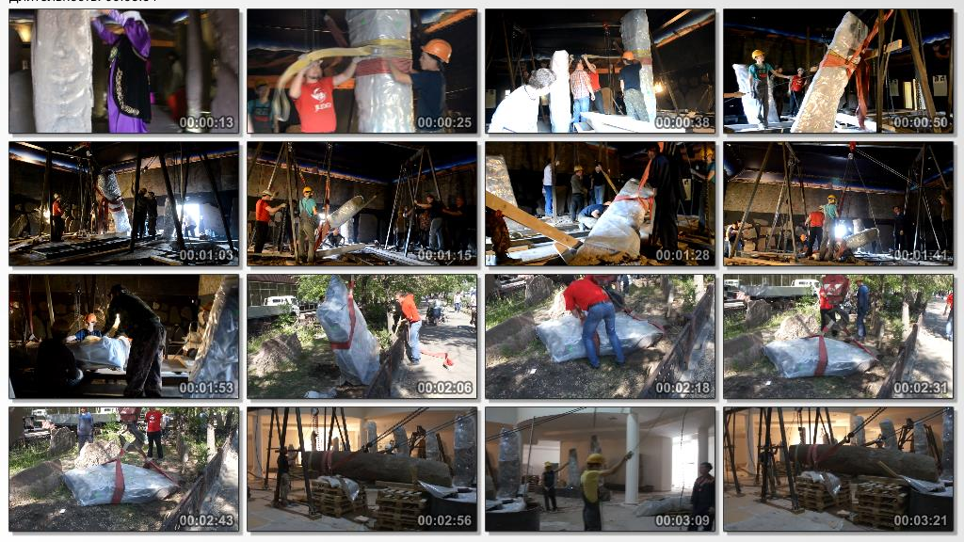
Фото 1 . Демонтаж и транспортировка каменных изваяний.

Все работы проводились под строгим наблюдением и контролем со стороны администрации музея и Министерства культуры Республики Хакасия при содействии культурной общественности Хакасии.
Всего в рамках государственной программы «Культура Республики Хакасии (2013 – 2015 гг.)» в 2015 г. было выделено 15 590, 66 тыс. руб. на Республиканский передвижной выставочный проект «Древнее искусство Хакасии».
3 сентября в рамках V Международного культурно-туристского форума «Историко-культурное наследие как ресурс социокультурного развития - Сибер Ил» состоялось торжественное открытие центрального модуля еспубликанского музейно-культурного центра в строящемся здании музея и презентация выставки «Древнее искусство Хакасии».
В зале каменных изваяний для гостей Форума была проведена экскурсия, артисты Хакасского национального театра им. А.М. Топанова представили живые картины быта из истории хакасского народа.
На открытии музея присутствовали руководители федерального уровня, крупные политические деятели, выдающиеся деятели культуры и искусства: профессор Государственного института русского языка им. А.С. Пушкина Владимир Аннушкин, Полномочный министр Посольства Республики Корея Пак Хюн Бон, директор Театрального музея имени А.А. Бахрушина Дмитрий Родионов, главный редактор журнала «Музей» Елена Медведева и другие. Всего в церемонии открытия приняли участие около 300 человек.
Зал каменных изваяний был открыт для свободного бесплатного посещения с 3 по 5 сентября. За это время музей посетили 4757 человек, сотрудниками музея было проведено 82 экскурсии, в Книге отзывов и предложений оставлено 85 положительных отзывов, где посетители делились своими впечатлениями, потрясенные масштабами и монументальностью выставки.

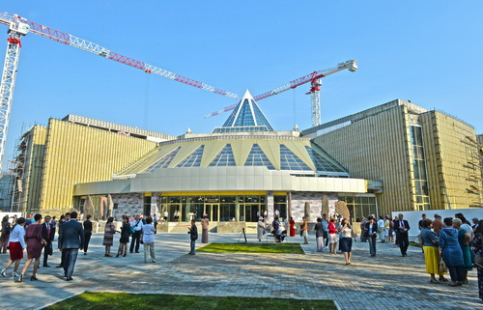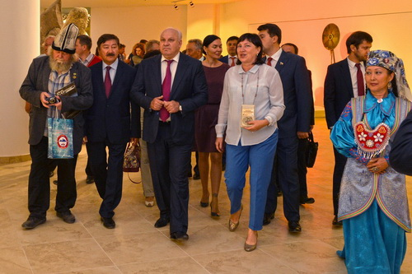
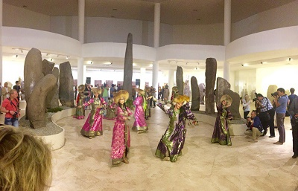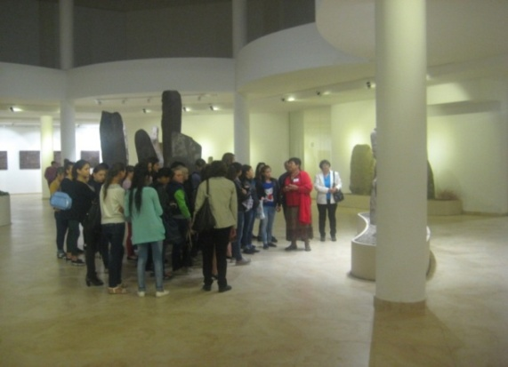
Фото 2-5. Презентация передвижного выставочного проекта
«Древнее искусство Хакасии»

Во исполнение письма Министерства культуры Российской Федерации от 07.06.2013 №2289-01-28-ВА «О комплексе мер по расширению практики обмена выставками между музеями Российской Федерации и работе музеев в вечернее и ночное время (п.п. «б» п.2 Указа Президента Российской Федерации от 07.05.2012 г. №597)» Хакасский национальный краеведческий музей имени Л.Р. Кызласовав 2015 г. представил свои коллекции в 5 музеях субъектов Российской Федерации.
Так, в Государственном центральном театральном музее им. А.А. Бахрушина (г. Москва) 14 мая 2015 года во время акции «Ночь музеев», в рамках XII Бахрушинского благотворительного фестиваля, состоялась презентация выставки «Петроглифы Хакасии» – собрание эстампажных копий наскальных памятников древнего искусства Хакасии из коллекции Хакасского национального краеведческого музея имени Л.Р. Кызласова.

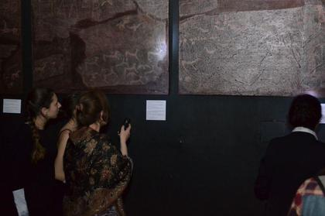
Фото 6. Фоторепортаж «Ночь музеев»- 2015.
Фрагмент вернисажа: зрители с фонариками знакомятся с выставкой «Петроглифы Хакасии»
Всего на выставке было представлено 52 копии наскальных изображений, история которых насчитывает более 4 тысяч лет (от начала бронзового века до средневековья), созданных в различные культурные эпохи древней Хакасии: окуневскую (к. III тыс. до н.э. - н. II тыс. до н.э.), тагарскую (VII-I вв. до н.э.) и эпоху средневековья (VII-XVII вв.). Работы были выполнены сибирским художником, археологом, собирателем древностей и автором метода копирования древних рисунков на микалентную бумагу Владимиром Капелько. Выставка работала до 7 июня, с ней познакомились 2150 жителей и гостей г. Москвы.
Еще четыре выставочных проекта было осуществлено на территории соседнего Красноярского края:
в Музее Ивана Ярыгина – Филиале Историко-этнографического музея-заповедника «Шушенское» (с. Сизая Красноярского края) открылся передвижной выставочный проект «Хакасия начала ХХ века в фотографиях С.Д. Майнагашева»;
в Тесинском художественном музее (с. Тесь Красноярского края) представлена художественная выставка «Хакасия. Степь» (произведения художников Красноярского края и Республики Хакасия);
две передвижные выставки «Лики древнего Енисея», созданные на основе обширной фотовыставки таштыкских масок конца I тыс. до н.э. – начала I тыс. н.э. в Курагинском районном краеведческом музее (472 посетителя), а также в Новосёловском районном историческом музее (528 посетителей).

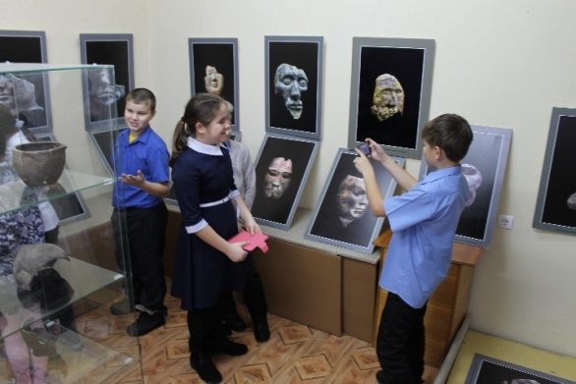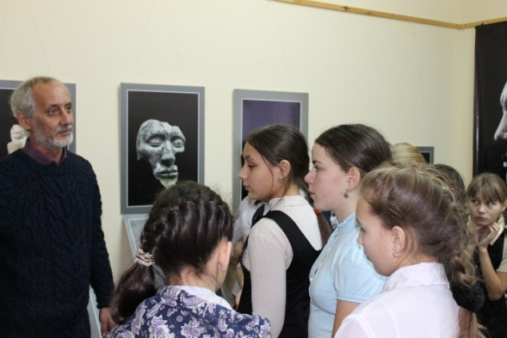
Фото 7,8. Проведение экскурсии по выставке «Лики древнего Енисея».
Выставочными проектами в 2015 г. были отмечены юбилеи известных хакасских художников, работы которых представлены в фондах музея.
Одним из крупных выставочных проектов 2015 г. из фондов музея стала выставка «Мир и фантазии художника», посвящённая 75-летию художника-графика, мастера декоративно-прикладного искусства Хакасии Владимира Лагодича. Коллекция Лагодича, переданная в 2008 г. безвозмездно в музей и насчитывающая 330 единиц хранения предметов декоративно-прикладного искусства, графики, представляет большую ценность, так как дает представление об этнографических особенностях народов Сибири.
Выставка «Портрет на фоне Вселенной» была посвящена 60-летию со дня рождения талантливого хакасского художника Александра Доможакова. В экспозиции было представлено 26 произведений из фондов музея – лишь малая часть огромного наследия художника.
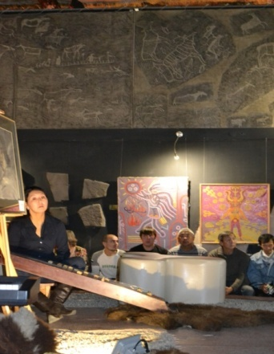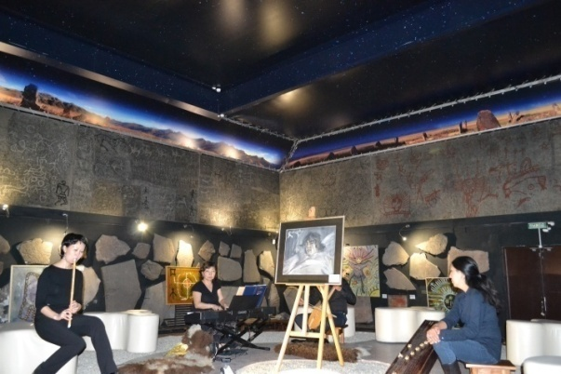
Фото 9, 10. Презентация выставки «Портрет на фоне Вселенной».
Выставка «Солнечный луч Виктора Владимирова» была посвящена юбилею Заслуженного работника культуры Республики Хакасия, художника Виктора Григорьевича Владимирова.
На выставочных площадках ХНКМ им. Л.Р.Кызласова за отчетный период были осуществлены 6 крупных выставочных проектов:
- «Пакт Рериха. История и современность» из фондов Московского Центра Рериха, приуроченный к 140-летию Николая Константиновича Рериха и 80-летию Пакта Рериха.
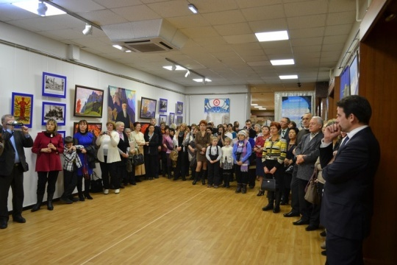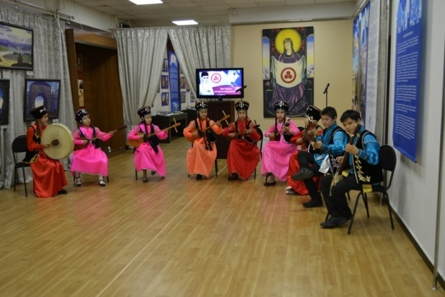
Фото 11, 12. Презентация выставки «Пакт Рериха. История и современность»
- «Каждому мила своя сторона» из коллекции ФГБУК «Рязанский историко-архитектурный музей-заповедник» (г. Рязань) в рамках Соглашения о культурном сотрудничестве между правительствами Республики Хакасия и Рязанской области, подписанного в 2013 году на III Международном форуме по историко-культурному наследию, и как ответ на межрегиональный выставочный проект «Традиционная культура народов Южной Сибири» Хакасского, Минусинского и Тувинского музеев, который был представлен в Рязанском кремле в сентябре 2014 года. Выставка работала до 20 апреля, её посетило 7526 гостей и жителей Хакасии.
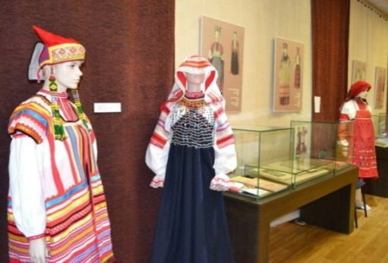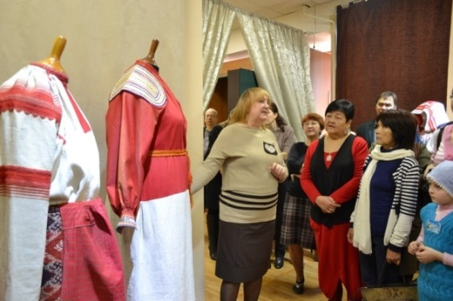
Фото 13, 14 . Открытие выставки «Каждому мила своя сторона»
3. Совместная выставка «За Родину!» из фондов Студии военных художников им. М.Б. Грекова (г. Москва) и ХНКМ им. Л.Р. Кызласова. Выставка была посвящена знаменательной дате в истории России – 70-летию Победы в Великой Отечественной войне. На выставке посетители познакомились с 40 художественными шедеврами, ставшими достоянием русской культуры. Выставка была организована в рамках Соглашения между Министерством культуры Республики Хакасия и Управлением Министерства обороны Российской Федерации. На открытии выставки абаканская поэтесса Н.Д. Сиденко, проникнувшись произведениями, представленными на выставке, посвятила стихи героическим событиям военной истории России.
Всего выставку посетили 1940 человек.

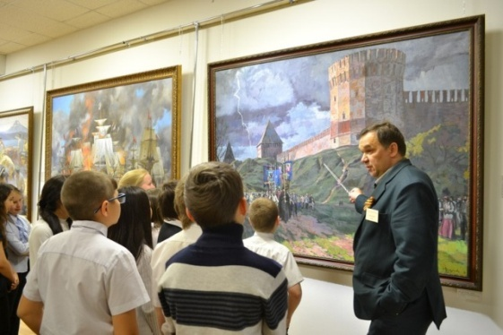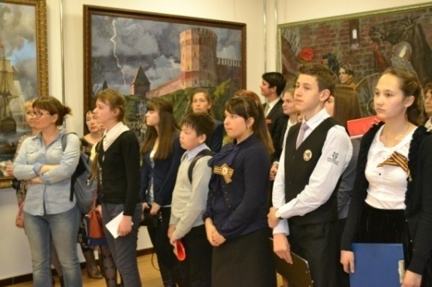
Фото 15, 16. Проведение экскурсии по выставке «За Родину!»

4. В июне ХНКМ им. Л.Р. Кызласова в четвертый раз принимал выставку по итогам работы Всероссийского пленэра «Хакасия глазами российских художников». Всероссийский пленэр проводился при поддержке Министерств культуры России и Хакасии в рамках реализации государственной программы Республики Хакасия «Культура Республики Хакасия (2012-2015 годы)». На выставке было представлено более 40 произведений 20 художников Сибирского и Дальневосточного регионов России.

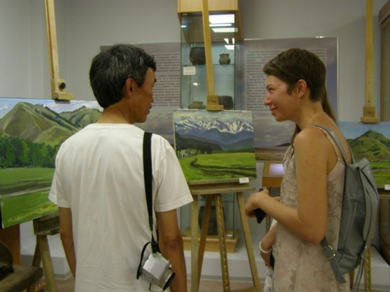
Фото 17. Открытие Всероссийского пленэра
«Хакасия глазами российских художников»

5. Уникальная выставка «Пояс в культуре этноса» из собрания Российского этнографического музея (г. Санкт-Петербург), представившая для гостей и жителей Хакасии подлинные предметы народного костюма XVIII – начала ХХ вв.
Научные сотрудники Российского этнографического музея представили в Хакасии уникальную коллекцию поясов, благодаря которой посетители выставки знакомились с плетеными, ткаными, кожаными поясами, сшитыми из шелка и украшавшие костюмы народов России и сопредельных государств.
Это вторая выставка из собрания Российского этнографического музея, состоявшаяся в Республике Хакасия. В июле 2014 года в ХНКМ им. Л.Р. Кызласова была представлена выставка «Мужчина. Воин. Охотник».
Всего выставочный проект посетил 3591 человек, написано 9 отзывов, в том числе яркий отзыв о выставке оставила делегация из Узбекистана, Казахстана и Туркменистана: «…Представленные на выставке образцы поясов народов России демонстрируют этническое разнообразие, мастерство исполнителей и являются подлинным источником вдохновения для современных дизайнеров. На выставке мы смогли воочию убедиться, насколько многолика и красочна традиционная культура разных народов!».

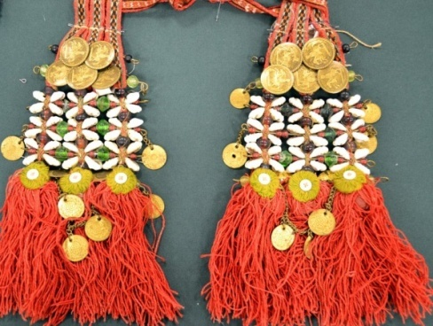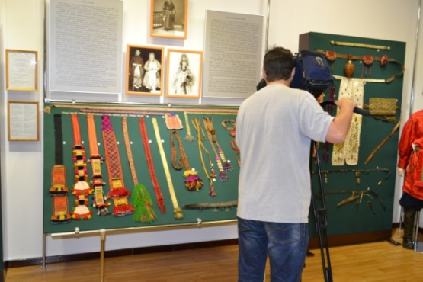
Фото 18, 19 . Предметы с выставки «Пояс в культуре этноса»
6. В марте-апреле реализован межрегиональный выставочный проект «Поздеев» из фондов 6 музеев: Абаканской картинной галереи, Минусинской городской картинной галереи, Новокузнецкого художественного музея, Историко-этнографического музея-заповедника «Шушенское», Музея истории города Черногорска и Тесинского художественного музея. На выставке экспонировалось 38 произведений, представляющих творчество культового красноярского художника Андрея Поздеева, внесённого в международный список «Выдающиеся художники современности». Выставочный проект посетили 2014 человек.
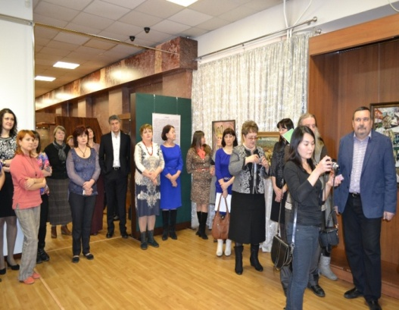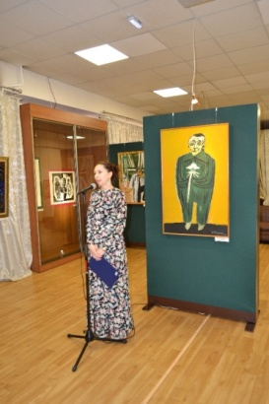
Фото 20, 21. Презентация выставки «Поздеев»

В рамках Договора о сотрудничестве между Республикой Хакасия и Красноярским краем в ХНКМ им. Л.Р. Кызласова в течение года состоялись следующие выставки:
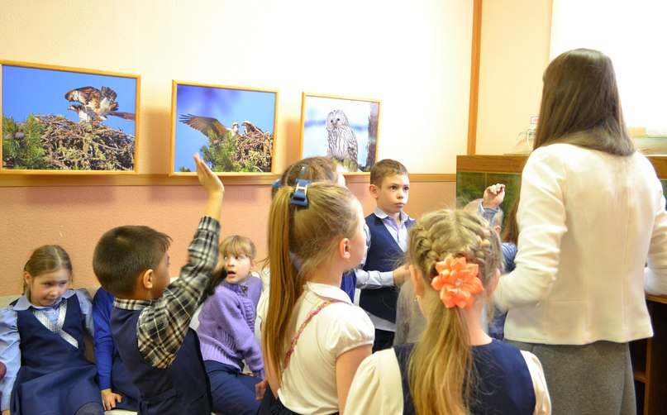
- фотовыставки ФГУ «Национальный парк «Шушенский бор»: «Крылья природы», «Гармония совершенства», «Территория свободы». На выставках побывало 2618 человек.
Фото 22. Посетители выставки «Крылья природы»
- в сентябре открылись две художественные выставки красноярских художников-членов Союза художников Российской Федерации Романа Ильиных «Дыхание Цветограда» (посетили 3510 человек) и Арсения Милованова «Зов степных богов» (посетили 4222 человека).
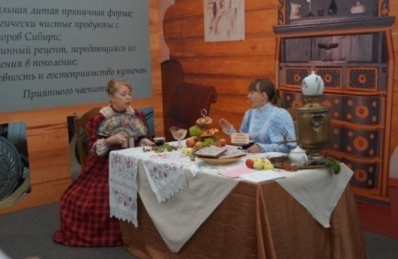
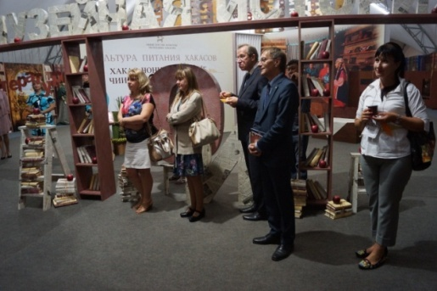
В сентябре в рамках V Международного культурно-туристского форума «Сибер Ил – 2015» в выставочном павильоне спорт-отеля «Гладенькая» состоялась презентация межрегионального выставочного проекта «Музейные истории о литературе и еде».

Фото 23, 24. Межрегиональный выставочный проект «Музейные истории о литературе и еде» в рамках V Международного культурно-туристского
форума «Сибер Ил – 2015»

Целью выставочного проекта «Музейные истории о литературе и еде» является сохранение и актуализация нематериального историко-культурного наследия. Для достижения поставленной цели в рамках реализации проекта необходимо было решить следующие задачи:
показать традиционные блюда различных этнических групп населения Российской Федерации, в том числе народов Хакасии и Южной Сибири со всем необходимым антуражем, используя традиционные продукты для их приготовления и подавая их в традиционной посуде;
акцентировать внимание посетителей на том, что традиционная еда является здоровой и наиболее приемлемой для питания в нашей климатической зоне;
создать на выставке условия для обсуждения проблемы возрождения традиционной народной гастрономии и наметить пути ее решения;
отразить в экспозиции сведения о кулинарных традициях, отраженных в тех или иных литературных произведениях.
В выставочном павильоне расположились экспозиции нескольких российских музеев, объединенных одной темой – описание трапезы в художественной литературе:
Государственный театральный музей имени А.А. Бахрушина презентовал программу «Бахрушинские четверги», которая рассказывает о гастрономических предпочтениях театральных деятелей конца 19 века;
Красноярский краевой краеведческий музей рассказал о путешествии Антона Павловича Чехова по Сибири, представив выдержки из его переписки с друзьями и родными, в которой он щедро делится своими впечатлениями о стране, людях, дороге и, конечно же, о местной кухне;
Литературный музей имени Ф.М. Достоевского привез в Хакасию «Кузнецкий дворик» - экспозицию, основанную на книге «В том давнем Кузнецке...» Вениамина Федоровчиа Булгакова»;
Рыбинский историко-архитектурный и художественный музей-заповедник представил печатные пряники – традиционное русское праздничное угощение;
ХНКМ им. Л.Р. Кызласова – «Пир богатырей» по мотивам хакасского сказания «Албынжи».
На выставке принимала участие известная московская писательница Елена Ронина. Она не только презентовала свои книги, но и выступила на конференции с докладом «Семейный обед в интерьере».
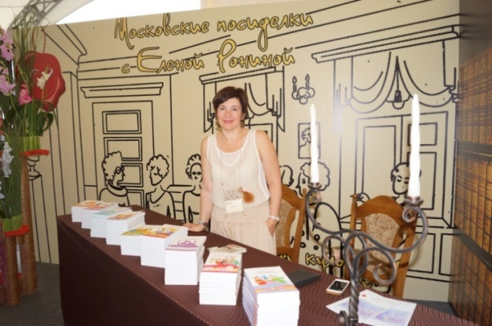
Фото 25. Презентация книг писательницы Елены Рониной в рамках V Международного культурно-туристского форума «Сибер Ил – 2015»

Кроме того, в рамках выставки был представлен мастер-класс от известного итальянского шеф-повара ресторана «Итальянец» (г. Москва) Джузеппе Тодиско, который готовил в ведущих заведениях Рима, Палерно, Монте-Карло. Из продуктов, широко распространенных в Хакасии, Джузеппо создал удивительные по своим сочетаниям блюда. Например, каре хакасского ягненка с лисичками, тартар из баранины, теплый салат из овощей с форелью.
Во время проведения выставочного проекта презентовалась книга «Культура питания хакасов», которая была представлена в виде Интерактивной книги с перелистыванием страниц. В книге рассказывается о мировоззрении хакасов, раскрывается древний народный этикет распределения кусков мяса (баранина) во время трапезы, а также описываются основные правила приема гостей и приготовление традиционных хакасских блюд.
Для посетителей выставочного проекта «Музейные истории о литературе и еде» были проведены церемония открытия выставки, театрализованная экскурсия-презентация проекта, а также презентация книги «Культура питания хакасов».
На Форуме состоялась Ярмарка музейной гастрономии, воссоздающая атмосферу начала двадцатого века. Цель Ярмарки музейной гастрономии: познакомить посетителя с особенностями традиционной хакасской и русской кухонь; предоставить возможность продегустировать традиционные блюда коренных народов Сибири и привлечь внимание зрителей к проблеме сохранения обычаев и традиций различных народов.
Сотрудники Историко-этнографического музея-заповедника «Шушенское» показали мастер-классы по гончарному делу и ткачеству, а также угощали гостей ярмарки блюдами сибирской русской кухни.
Музей охоты и рыболовства представил выставочный проект «Меню царской охоты»: блюда и лучшие сохранившиеся рецепты из царского меню - дичь, холодные и горячие закуски. Основа русской кухни подана в лучших традициях царских застолий.
Таштыпский краеведческий музей представил традиционную казачью кухню, которую невозможно представить без разносолов, хрустящих огурчиков, грибов с лучком под сметаной, сала, свежего ароматного хлеба.
Ширинский районный краеведческий музей подчевал гостей русской кухней: горячий сбитень, душистыми булками со сметаной и медом.
Музей Орджоникидзевского района главным героем своего проекта выбрал кедровый орех в необычном проявлении – халва из кедрового ореха.
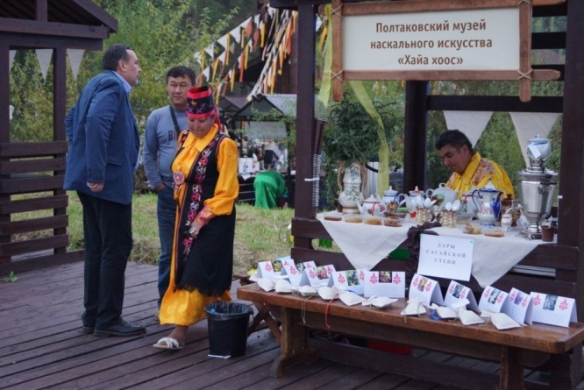
Музей «Древние курганы Салбыкской степи» на ярмарке представил различные настои и напитки на травах, отвары, кисели из ягод, ароматные черёмуховые пироги.
Фото 26. Полтаковский музей наскального искусства «Хайахоос» на ярмарке в рамках V Международного культурно-туристского
форума «Сибер Ил – 2015»

Полтаковский музей наскального искусства «Хайахоос» угощал гостей Форума этническими чаями из местных трав, произрастающих и в степях, и на «альпийских склонах» наших гор.
В свою очередь экспозиционно-выставочная деятельность муниципальных музеев Республики Хакасия была также насыщенной и разнообразной; включала работу над экспозициями и тематическими стационарными выставками; организацию тематического показа фондовых коллекций, совместных и коммерческих выставок.
В Абаканской картинной галерее в 2015 году были подготовлены и проведены как традиционные выставки, такие как: выставка-конкурс детского рисунка «Золотая кисточка»; выставка-конкурс декоративно-прикладного творчества «Абакан – река дружбы»; «Художники педагоги» - выставка работ педагогов детских художественных школ и детских школ искусств; выставка работ студентов и преподавателей кафедры декоративно-прикладного искусства института искусств Хакасского государственного университета им. Н.Ф. Катанова; так и выставки членов Союза художников Республики Хакасия: персональная юбилейная выставка работ художника, члена Союза художников России, заслуженного работника культуры Республики Хакасия Георгия Сагалакова; выставка работ Александра Кобыльцова «Этюды»; сборные выставки работ членов Союза художников Республики Хакасия.
Кроме того, в галерее были представлены выставки из фондов других музеев: «Цветы и птицы» – выставка работ Цзян Ши Луня из фондового собрания Историко-этнографического музея-заповедника «Шушенское».
В течение 2015 года состоялись и «партнерские» выставки: «Прекрасное пленяет навсегда» – персональная выставка работ минусинского художника Ирины Бехтеревой; выставка «Игрушка моего детства»; персональная выставка работ Евгения Малышева «Печаль моя светла»; выставка «Чатхан»; персональная выставка работ минусинского художника Виталия Валькова; выставка работ участников творческого объединения «Теплые краски»; персональная выставка работ красноярского художника Александра Трифонова; персональная юбилейная выставка фотографий Юрия Кудряшова; выставка «Добро и зло» – совместная экспозиция работ творческой студии Р.М. и В.В. Семеновых.
В зале старинного быта Вершино – Тейского муниципального историко – краеведческого музея в 2015 году проведена реконструкцию всех экспозиций и открылись новые экспозиции «Русская изба» и «Хакасская юрта». В русской избе представлены предметы русского народного быта, домашняя и хозяйственная утварь, связанная с жизнью сельчан, отражающая особенности жизни людей района. Хакасская юрта позволяет расширить представления о традициях, духовных и нравственных ценностях хакасского народа, его самобытной культуре.

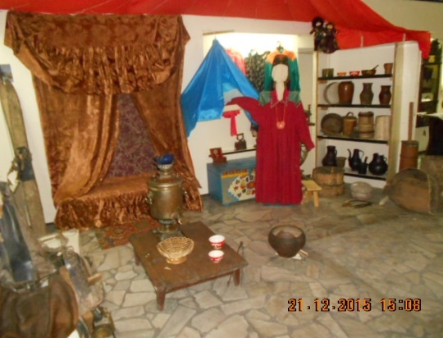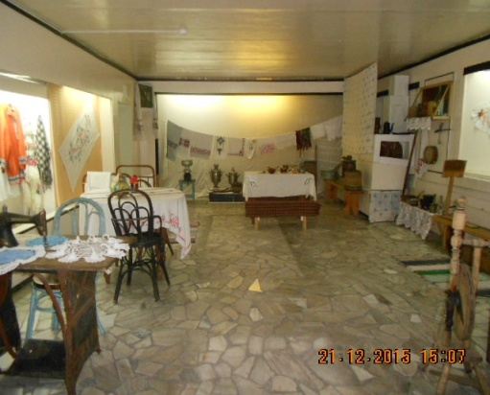
Фото 27, 28. Новые экспозиции в Вершино – Тейского муниципального историко – краеведческого музея «Русская изба» и «Хакасская юрта»

Муниципальные музеи активно участвовали в мероприятиях, посвященных 70-летию Победы в Великой Отечественной войне.
В Хакасском национальном краеведческом музее им. Л.Р. Кызласова в рамках празднования 70-й годовщины Победы в Великой Отечественной войне 1941-1945 гг. в апреле – мае 2015 г. было осуществлено 7 выставочных проектов:
«За Родину» - совместная выставка из фондов Студии военных художников им. М.Б. Грекова (г. Москва) и Хакасского национального краеведческого музея. Выставка была организована в рамках Соглашения между Министерством культуры Республики Хакасия и Управлением Министерства обороны Российской Федерации. На выставке посетители знакомились с художественными шедеврами, ставшими достоянием русской культуры;
«Мы вместе ковали Победу» - фотовыставка, рассказывающая о вкладе животных в дело Победы в Великой Отечественной войне.
Две выставки стали итогами конкурсов детских рисунков: «Цвета Победы» и «История Хакасии глазами детей» (совместно с Детской художественной школой им. Д.И. Каратанова).
Три выставки экспонировалось вне музея:
«Во славу Родины» - передвижной выставочный проект, подготовленный для экспонирования в учреждениях образования и культуры Республики Хакасия;
«Свет победного мая» – совместный выставочный проект с Музеем истории города Черногорска;
«Народный фронт» - фотовыставка, подготовленная совместно с Русским республиканским драматическим театром им. М.Ю. Лермонтова.
Абаканская картинная галерея принимала участие в реализации направления «Антология Великой отечественной войны». В рамках направления реализовывались следующие мероприятия: выставка «Плакаты войны. На пути к Великой Победе» (выставка, организованная совместно с АО «Альфа-банк», на выставке были представлены 60 цветных копий плакатов периода Великой отечественной войны. После завершения выставки, плакаты были переданы в фонды учреждения (плакаты пополнили научно-вспомогательный фонд); выставка графики И.С. Старушкина из фондового собрания учреждения под названием «Тыловое детство» в культурно-досуговом центре «Красный Абакан».
Также учреждение принимало участие в реализации выставочного проекта «На веки в памяти людской». Проект объединил такие учреждения как Абаканская картинная галерея, Детская художественная школа им. Д.И. Каратанова, Детская школа искусств № 1, Детская школа искусств № 2, Культурно-досуговый центр «Красный Абакан». В рамках проекта были организованы выставки – «О войне не понаслышке» (из фондового собрания музея-заповедника «Шушенское»), выставка-конкурс учащихся ДХШ им. Каратанова, «Миру-мир», «К 70-летию Победы», «Тыловое детство», «Плакаты войны. На пути к Великой Победе».
Кроме того, учреждением была организована выставочная экспозиция 9 мая 2015 года на площадке «Абакан – 1941-1945: город труженик» в Парке Победы.
Аскизским краеведческим музеем имени Н.Ф. Катанова была разработана фотоэкскурсия «Их именами названы улицы», посвященная улицам, названным в честь героев, участников и памятных событий Великой Отечественной войны 1941 – 1945 г.г. Была проведена большая работа по военно-патриотическому воспитанию молодого поколения посредством демонстрации фотоэкскурсии.
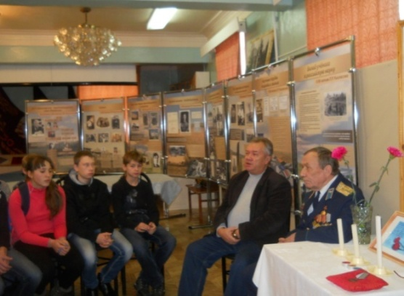
В Сорском краеведческом музее им. В.В. Андрияшева проводились встречи ко Дню Героев Отечества «Я прошел по той войне…», «Мы помним», «Свеча памяти», показ фильма «Звучат родительским наказом их имена» - об участниках локальных войн, «В музей всей семьей». Также специалистами музея подготовлены и проведены лекции на тему «Великая Отечественная война».

Фото 29. Встреча в Сорском краеведческом музее
им. В.В. Андрияшева «Мы помним»

Кроме того, все музеи республики приняли участие в общероссийской акции «Бессмертный полк».
К 70-летию Великой Победы в Ширинском районном краеведческом музее им. Д.С. Лалетина была организована выставка предметов, фотографий и документов из архива музея относящихся к периоду Великой Отечественной войны. Во время празднования 9 мая каждый житель района мог войти в музей и посмотреть документы и фотографии родственников или знакомых ветеранов войны и труда, послушать рассказ экскурсовода о наших земляках.
В Доме-музее С.П. Кадышева проведена выставка рисунков младших школьников, посвященная 70-летию Победы.
В Таштыпском муниципальном краеведческом музее к памятной дате открылась выставка «Земляки-пирятинцы» с приглашением детей, родственников, поделившихся воспоминаниями. Работниками музея была проведена поисковая работа и реэкспозиция мемориального зала: посетителям предлагалось посмотреть фотографии земляков-пирятинцев, а также боевой путь 309 Пирятинской дивизии на специально реконструированной карте, для полного погружения в атмосферу, гости музея могли почитать дивизионную газету военных лет.
Сотрудниками Вершино-Тейского муниципального историко- краеведческого музея оформлена временная экспозиция «На солдатском привале», а также выставка рисунков учащихся художественного отделения музыкальной школы «И помнит мир спасенный».
Также в музее прошли музейные краеведческие чтения «Прикоснись сердцем к подвигу» по пяти номинациям: «Я думаю о грозных тех годах», «Спасибо деду за победу», «Эхо прошедшей войны», «Война в судьбе моей семьи», «Письма в 41-й».
Работа муниципальных музеев по подготовке и празднованию 70-летия Победы в Великой Отечественной войне 1941-1945 годов, не остается незамеченной и на федеральном уровне.
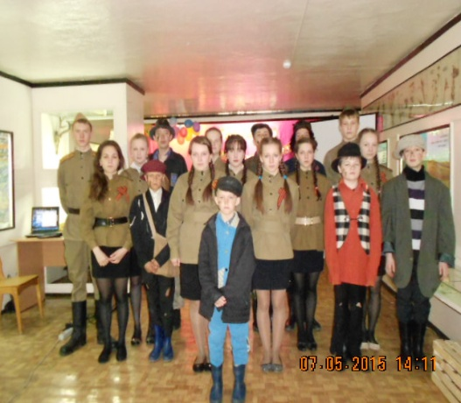
Фотография 30. Музейные краеведческие чтения
«Прикоснись сердцем к подвигу»

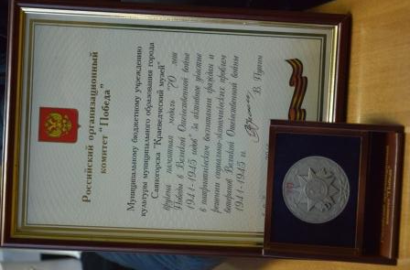
Краеведческий музей города Саяногорска в 2015 году проделал огромную работу по сбору информации о ветеранах войны – специалистами музея написаны многочисленные статьи в газеты, подготовлены и изданы совместно с библиотекой города Саяногорска буклеты о ветеранах, собраны и занесены на всероссийский сайт бессмертного полка материалы о более 1000 ветеранах войны, организована и проведена акция «Бессмертный полк». Решением председателя Российского организационного комитета «Победа», Президента Российской Федерации Владимира Путина за активное участие в патриотическом воспитании граждан Краеведческий музей города Саяногорска был награжден памятной медалью «70 лет Победы в Великой Отечественной войне 1941-1945 годов».
Фото 31. Медаль «70 лет Победы в Великой Отечественной
войне 1941-1945 годов»

Культурно-образовательная работа

В 2015 году произошло незначительное уменьшение показателя посещаемости музеев республики, он составил 372,83 тыс. человек (2014 год – 383,929). Среди посетителей число представителей детской и юношеской аудитории составило 136,185 тыс. человек (36,53 % от общего количества посетителей).

Диаграмма 8. Количество образовательных программ в 2011 – 2015 гг. | Диаграмма 9. Число массовых мероприятий музеев в 2011 – 2015 гг.

.
Диаграмма 10. Число экскурсий в 2011 – 2015 гг.

В разрезе республиканских музеев культурно-образовательная работа выглядит следующим образом.
За 2015 год музейные выставки и мероприятия ХНКМ им. Л.Р. Кызласова посетили 62 209 чел. (план – 61 000), из них вне музея – 24 196 чел. Льготная аудитория составляет 16 470 чел., из них инвалиды – около 800 чел. Наиболее посещаемая музей аудитория – дети до 18 лет – 22 955 человек, студенты – 2681 чел. Иностранных туристов в этом году музей принял 118 человек.
В свою очередь сотрудниками Государственного автономного учреждения культуры Республики Хакасия «Хакасский республиканский национальный музей-заповедник» (далее – музей-заповедник) за отчетный период было принято 11 025 посетителей (в 2014 году – 10 000, в 2013 году – 9737, в 2012 году – 8 тысяч посетителей). Из них на платной основе – 6868 посетителей, проведено 511 экскурсий (в 2014 – 217, в 2013 – 231, в 2012 – 172).
Анализ состава и численности посетителей показывает, что в сравнении с 2014 годом общее число посетителей музея-заповедника выросло на 10%. Причем количество школьников и студентов снизилось, число остальных категорий посетителей возросло.
Увеличение числа посетителей музея произошло благодаря укреплению элементов инфраструктуры, созданной в 2012 году (музейный комплекс «Хакасский аал»), и более активной политики музея по привлечению посетителей на массовые музейные мероприятия. Необходимо отметить и двукратное увеличение числа экскурсий, указывающее на возрастающую общественную потребность в музее.
В 2015 году также снизился показатель экскурсионной работы: проведено 10033 экскурсий (показатель 2014 года – 10903). Лекций прочитано 211 (2014 год - 212). В 2015 году проведено 996 массовых мероприятий (на 150 больше по сравнению с предыдущим годом), в которых приняли участие 96564 (в 2014 году – 92 425 человек). 23 муниципальных музея работает по 109 образовательным программам, в которых участвуют 18 796 человек.
Просветительская деятельность республиканских музеев остается стратегическим направлением деятельности, для их сотрудников неизменно важно, чтобы музейное просвещение учитывало возрастные, гендерные, социальные и профессиональные особенности аудитории, уровень образования и потребности посетителей музея.
Так, сотрудниками ХНКМ им. Л.Р. Кызласова проведено:
683 обзорных, тематических и театрализованных экскурсий;
160 мероприятий, в том числе:
53 мастер-класса: «Петроглифы Хакасии», «Археологическая мастерская», «Живая глина», «Арт – кофе», «Цветы весны», «Соленые фантазии», «Акварель по мокрому», «Радуга цвета», «Пасхальный заяц», «Балерина», «Кукла-оберег», «Хакасские национальные игры», «Объемная открытка», «Пояс в культуре этноса», «Символ года», «Рождественский венок», «Новогодняя игрушка»;
14 музейных игр: «Угадайка», «Тайны археологии», «Юный следопыт»;
25 мероприятий, посвященных сохранению историко-культурного наследия Хакасии.

Динамика музейных мероприятий за 2013-2015 гг.

Диаграмма 11. Динамика мероприятий
ХНКМ им. Л.Р. Кызласова за 2011-2015 гг.

На территории музея-заповедника всего было проведено 15 мероприятий, в которых приняло участие около 1200 человек. Сотрудниками музея проводятся акции: бесплатные экскурсии в рамках Дня Победы, Дня пожилых людей и Дня Матери.
Образовательная деятельность музея-заповедника заключалась в проведении музейных лекций и уроков, осуществлении информационной поддержки учреждений культуры и образования республики. В отчетном году для посетителей преподавателей, школьников и студентов было прочитано 3 лекции по основам музейного дела и истории Хакасии, которые прослушало около 34 человек.

Наиболее крупные музейные мероприятия
5 марта на базе ХНКМ им. Л.Р. Кызласова состоялось открытие первого в республике Детского музейного центра, посвящённого археологии и этнографии Хакасии.
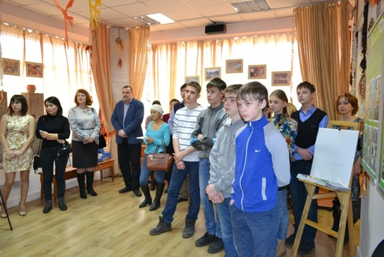
Фото 32. Презентация Детского музейного центра

В музее давно реализуются детские программы, но своей площадки не было. Благодаря усилиям сотрудников музея и в рамках государственной программы Республики Хакасия «Культура Республики Хакасия (2013 – 2015 годы)» ХНКМ им. Л.Р. Кызласова получил возможность реализовать часть своих идей и наработок. На открытии центра прошел онлайн-урок авторов комикс-проекта «Респект» («Респект» – это международная интерактивная образовательная программа, позволяющая говорить с молодежью о сложных проблемах посредством комиксов).
В течение года на базе Детского музейного центра проводились все мастер-классы, занятия кружка «Диалоги с историей», семейного клуба «Музейная суббота», музейные уроки «Наши храбрые земляки», посвященные 70-летию Победы, «Терроризм – угроза человечеству» с целью информирования молодежи о поведенческих навыках в чрезвычайных ситуациях. Здесь были организованы выставки «Хакасия глазами детей. 70-летию Победы посвящается» совместно с Детской художественной школой им. Д.И. Каратанова и выставка «В стране невыученных уроков», где были представлены разные исторические периоды школьной жизни (6 интерактивных экскурсий).
«Рождественская Мастерландия» – мастер-классы, приуроченные к новогодним праздникам. На выставке было проведено 6 интерактивных экскурсий. Также в Детском музейном центре прошли конкурсы чтецов по произведениям К.И. Чуковского для воспитанников детского сада «Калинка», «Моя Россия» к Дню независимости России, конкурс рисунков «Цвета Победы» к 70-летию Победы.
С 16 по 20 марта в музее состоялась неделя «Музей и дети», в течение которой специально для юных исследователей была подготовлена большая программа, включающая беседы на различные увлекательные темы, театрализованное представление, посвященное встрече Нового года по хакасскому календарю. В течение недели мероприятия посетили 260 школьников.
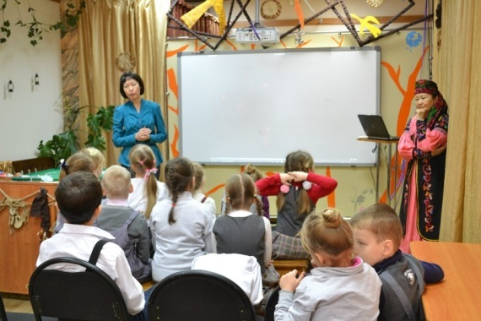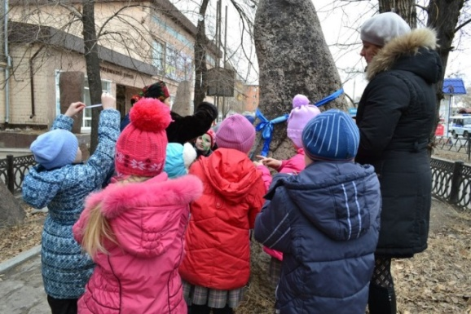
Фото 33. Рассказ о хайджиКадышеве. Фото 34. Празднование Чыл Пазы.

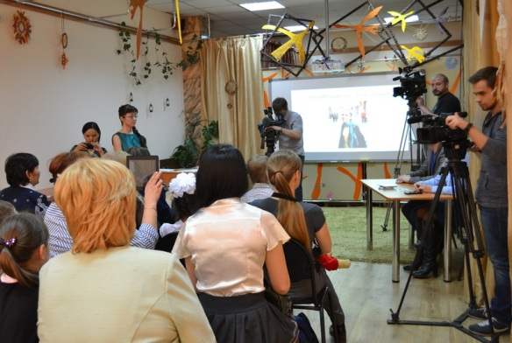
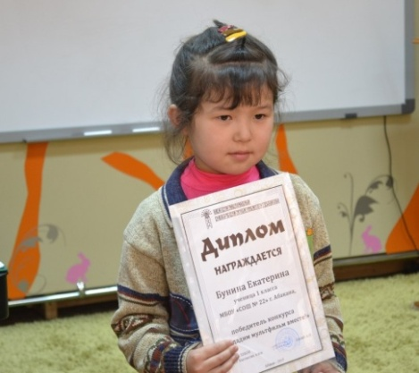
8 апреля состоялась презентация мультфильма «Шорцы-кузнецы», созданного в рамках музейного проекта «Народная мозаика» при поддержке Межрегиональной общественной организации коренных народов «Льыоравэтльан».
Фото 35. Награждение победителей конкура рисунков | Фото 36. Презентация мультфильма

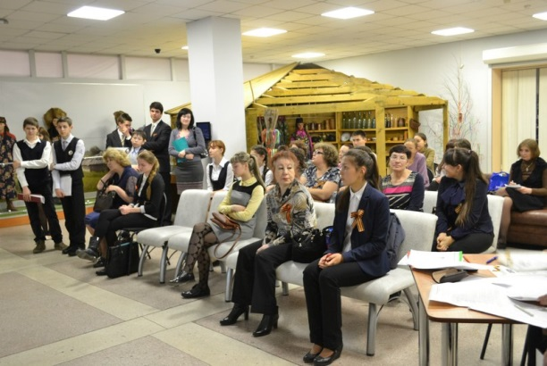
29 апреля во второй раз была проведена конференция для школьников «Георгиевские чтения», посвященная 70-летию Победы в Великой Отечественной войне. В этом году участниками конференции стали 22 учащихся старших классов образовательных учреждений республики.
Фото 37. Участники Георгиевских чтений.

16 мая 2015 г. ХНКМ им. Л.Р. Кызласова в шестой раз принял участие во Всероссийской акции «Ночь музеев» с программой «Вечер Победы». К акции присоединились: Русский республиканский драматический театр им.
М.Ю. Лермонтова, Хакасская республиканская филармония им. В.Г. Чаптыкова, Национальная библиотека имени Н.Г. Доможакова, Республиканская детская библиотека. Всех участников «Ночи музеев-2015» объединило празднование 70-й годовщины Победы в Великой Отечественной войне, поэтому военная тема звучала в каждом блоке – выставочно-экспозиционном, музыкальном, театральном, а так же в играх и мастер-классах. Мероприятие посетили 810 человек.

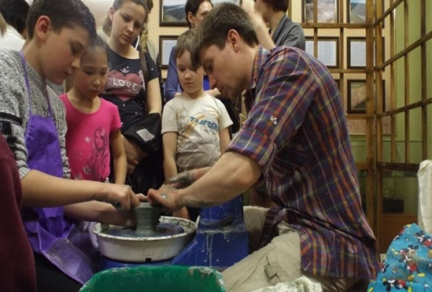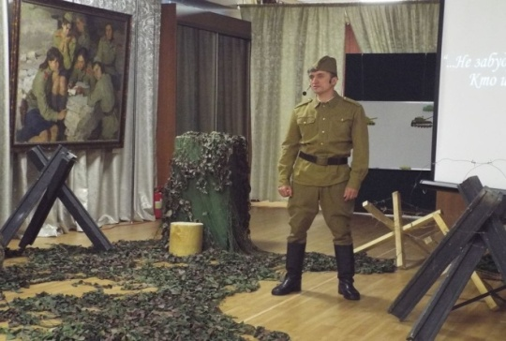
Фото 38, 39. Мастер-класс на гончарном круге,
Моно-спектакль с участием Игоря Германа
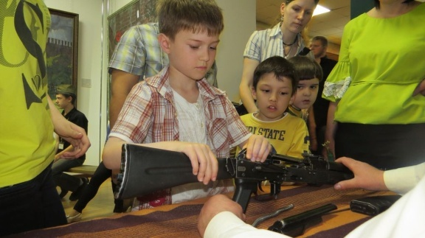
Фото 40. Музейная игра «Курс молодого бойца»

10 июня в музее прошла презентация книги этнографа, доктора исторических наук Виктора Бутанаева «Национальная одежда хонгорцев». Это первый обобщенный труд по исследованиям традиционного костюма хакасского народа, представленный в сравнении с одеждой других тюркских этносов Саяно-Алтая. «Национальная одежда хонгорцев» стала третьей книгой Виктора Бутанаева, впервые представленной общественности в Хакасском национальном краеведческом музее.
13 июля состоялась презентация музейного квеста (Quest-room) «Тайна последнего стража» – нового вида интеллектуального развлечения, разработанного сотрудниками музея для молодёжной аудитории. Идея квеста заключалась в том, чтобы увлекательно рассказать об истории и культуре Хакасии, открыть редкие исторические факты и познакомить с историями, связанными с древними божествами, взятыми из описаний археологических раскопок.
25 сентября уже в 4-й раз состоялся совместный проект «Ожившая история Долины царей» Хакасского национального краеведческого музея имени Л.Р. Кызласова, муниципального музея «Древние курганы Салбыкской степи» и Хакасского госуниверситета имени Н.Ф. Катанова, разработанный для студентов первого курса Института истории и права.
Во время экскурсии по музейному комплексу студенты попробовали традиционные блюда хакасской кухни, приняли участие в мастер-классах «Археологическая мастерская», «Петроглифы Хакасии» и «Традиционные игры и гадания». В заключение начинающих исследователей торжественно приняли в «Хранители истории».
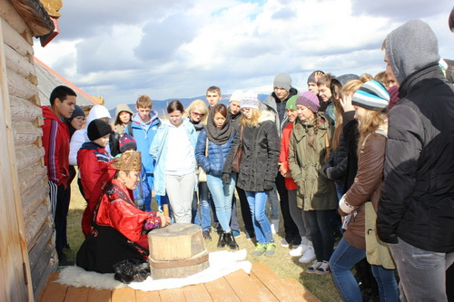
Фото 41. Участники проекта «Ожившая история Долины царей»
3 ноября в 3-й раз состоялась акция «Ночь искусств» под названием «Литературная бессонница», посвященная Году литературы. В «Ночь искусств» музей посетили более 600 человек. Партнерами акции выступили: Хакасская республиканская детская библиотека, Детская музыкальная школа № 2 г. Абакана, Русский республиканский драматический театр им. М.Ю. Лермонтова, Хакасская республиканская филармония им. В.Г. Чаптыкова, Хакасская национальная библиотека им. Н.Г. Доможакова. Жители и гости города смогли окунуться в особую атмосферу. В течение вечера во всех залах музея в эту ночь работали различные площадки: концертная, на которой гости услышали красивую музыку, классическую и эстрадную, а в перерывах поучаствовали в литературных конкурсах и викторинах; выставочная («Портрет на фоне Вселенной» посвященная творчеству А.Доможакова с музыкально-литературным размышлением, «Зов степных богов» красноярского художника А. Милованова, «Дыхание Цветограда» красноярского художника Р. Ильиных). Можно было посетить мастер-классы («Радуга цвета», «Герои русских сказок на ладошке», «Объемная открытка», «Роспись на руке хной – Мехенди», «Легоконструирование», «Живая глина»), экскурсию по экспозиции («Древняя история Хакасии»), фотосалон («Ночь, улица, аптека...), детский музейный центр, послушать презентацию книги Валерия Прищепы «Хроника жизни и творчества Е.А. Евтушенко. По ступеням лет», поиграть в игры («Вне сети», «Угадайка»), узнать о хакасских народных играх, погадать на стихах поэтов серебряного века и на камнях, поучаствовать в квесте «Темноту на ощупь», получить час релаксации посредством музыкотерапии. А также окунуться в прекрасное и прослушать детскую оперу «Про Козявочку» композитора Г. Шумилова по мотивам сказки Д. Мамина-Сибиряка, проникнуться произведениями М.Ю. Лермонтова, прослушав моноспектакль «Лермонтову посвящается…» с участием актера Русского республиканского театра Станислава Клапина.
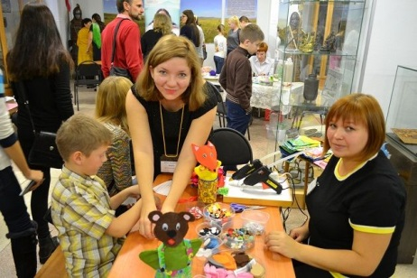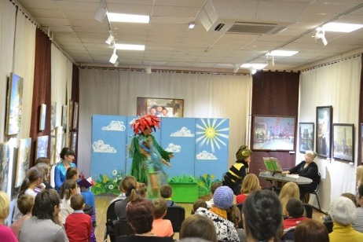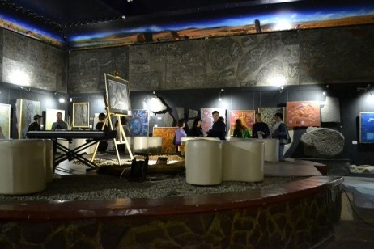
Фото 42,43,44. Музейные площадки во время акции «Ночь искусств».

В течение декабря для детей младшего школьного возраста проводилась анимационная программа «Новогодний переполох в музее» (11-26 декабря). Сказочные персонажи (Эльф, Бармалей, Баба-Яга, Красная Шапочка, Обезьяна и др.) путешествовали с маленькими участниками по четырем залам музея. Для спасения Снегурочки юные зрители совершали увлекательное путешествие в Африку, выполняя при этом различные задания. Всего было проведено 15 мероприятий.

- 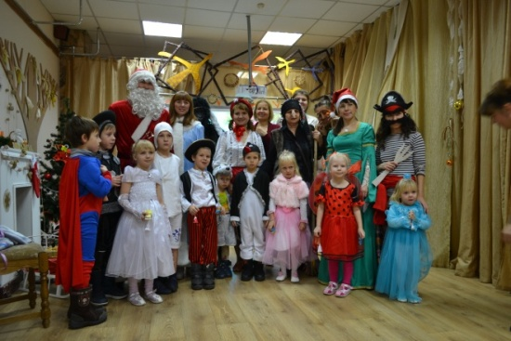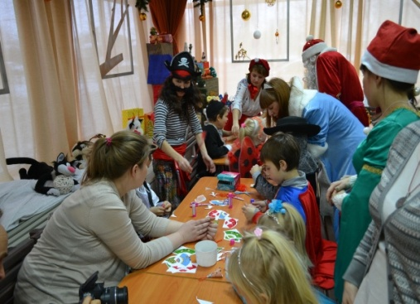

Фото 45,46. Участники мероприятия «Новогодний переполох в музее».

В 2015 году в музее работали 7 образовательных программ для разных возрастных групп: «Первые встречи с музеем», «В гостях у музея» (для учащихся начальной школы), «Я поведу тебя в музей» - театрализованные экскурсии, «Тепло музея сердца согреет» - мастер-классы для людей с ограниченными возможностями, «Диалоги с историей» - археолого-этнографический кружок для учащихся средних классов, «Музейная суббота» - клуб выходного дня для семей с детьми, «Клуб мудрых сердец» - для пенсионеров.
Наиболее активно развивались следующие программы:
«Первые встречи с музеем» и «В гостях у музея» – мастер-классы, интерактивные и театрализованные экскурсии. Задачей этих программ является приобщить к культурно-историческому наследию Хакасии детей с раннего возраста;
«Диалоги с историей» – археолого-этнографический кружок для школьников средних классов. Темы занятий: «Наука – археология», «Как работают археологи», «О чем расскажут курганы», «Древнее искусство Хакасии», «Наука этнография», «Украшения и обереги», «Воспитание детей в русских и хакасских семьях» и другие;
Семейный клуб «Музейная суббота» – проект рассчитан на совместные образовательные уроки для детей и их родителей. Совместный поход в музей − это хороший повод провести время интересно и с пользой, насладиться радостью семейного общения в окружении уникальных экспонатов из музейной коллекции, а также проникнуться духом древних легенд и преданий, познакомиться с обычаями народов древней Сибири;
«Клуб мудрых сердец» – проект для пенсионеров, который активно участвует в жизни музея: открытиях выставок, в работе с детьми - ими были организованы встречи школьников с ветеранами труда. Большую помощь оказали члены Клуба в проведении конференции «Георгиевские чтения» и других мероприятиях.
Для школьников был разработан квест «Закрытая школа», посвященный Году литературы. Посетителям квеста предстояло побывать в одном из школьных кабинетов и за 40 минут найти выход из него, решая головоломки, разгадывая загадки и проявляя знания литературы. Квесты посетили 19 групп. Подобный вид интеллектуального развлечения стал популярен, и поэтому взят на вооружение сотрудниками музея.
В свою очередь в музее-заповеднике в 2015 году были проведены следующие мероприятия:
музейный праздник «Масленица»;
празднование Хакасского нового года «Чыл пазы» (для местных жителей и посетителей музея);
мероприятия, посвященные 70-летию Великой Победы;
музейная акция «Ночь музеев», с участием театра «Читiген», посвященная году Литературы и году С.П. Кадышева;
музейный праздник талгана «Алтын Ас».
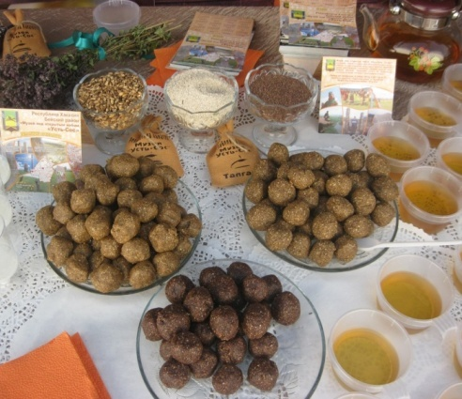
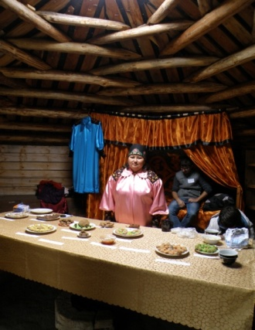
Национальный музей-заповедник встречал гостей с программой, посвящённой талгану, в третий раз. В 2014 году праздник «Алтын Ас» вошел в сводную программу Года музеев Культурной Олимпиады «СОЧИ 2014».
Фото 47. Музейный праздник талгана «Алтын Ас»

В муниципальных музеях также ведется работа в данном направлении.
Например, в Краеведческом музее города Саяногорска разработано более 20 музейных уроков, которые с огромным удовольствием посетило около 5000 учащихся школ города и близ лежащих населенных пунктов. А такие культурно-образовательные Программы, как «У камина», «Под знаком КЛИО», нашли живой отклик у общественных организаций, ветеранов труда, клубов: «Надежда», «Мария», «Гиппократ», «Непоседы», которые очень активно в течение года принимали участие в музыкально-литературных встречах с членами литературного объединения «Стрежень», художниками города, хоровым коллективом ветеранов войны и труда под руководством С.К. Волошанина и хором русской песни под руководством С.А. Дуюна, ансамблем казачьей песни.
В Сорском краеведческом музее им. В.В. Андрияшева разработан целый цикл музейных уроков «Живая старина» для воспитанников Детских образовательных учреждений и цикл занятий «Культура и традиции хакасского народа»» для детей младшего школьного возраста. Познавательная программа для детских учреждений составлена по таким проектам как: «О чем могут рассказать старые вещи», «Рукотворный мир: из чего сделаны предметы», «Старый сундук», «Трудовые подвиги», «Моя семья», «Традиции семьи», «Моя родословная», «Природа Хакасии». Также в музее проводятся занятия, посвященные изучению государственных символов города, Хакасии, России (история города Сорска, символика), музейные уроки о первооткрывателях молибденового месторождения, викторины «История моего города», «Улочки вы мои» для учащихся среднего и старшего возраста.
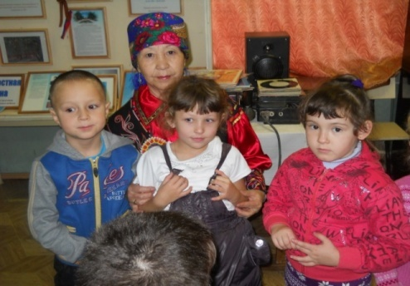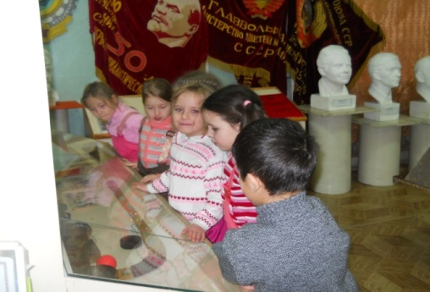
Фото 48, 49. Музейное занятие в Сорском краеведческом музее
им. В.В. Андрияшева

В течение года проведены мероприятия, посвященные Году литературы, 70-летию Великой Победы, юбилеям известных советских писателей и поэтов, интерактивные мероприятия к знаменательным и памятным датам, детские программы, для людей с ограниченными возможностями.
В Музее под открытым небом «Усть-Сос» проводятся уроки с использованием народных инструментов «Волшебные звуки хакасского инструмента тимiр-хомыс», а также интерактивное занятие по теме «Камни-обереги хакасского народа» для посетителей и в образовательных учреждениях во время акции «Музей у вас в гостях» или тематических декадах.
В течение года вводились акции для общеобразовательных учреждений: «Каникулы с пользой», «В музей за знаниями», где учащиеся, педагоги и их родители принимали участие, как в экскурсиях, так и в мастер-классах.
Муниципальные музеи являются либо участниками, либо организаторами практически всех массовых мероприятий, которые проводятся в муниципальных районов, по месту их расположения. Такие мероприятия, как «Чыл Пазы», акция «Бессмертный полк», «Ночь в музее», «День семьи, любви и верности», «День Енисея», «Дни тюркской письменности и культуры», «Уртун Тойы» уже традиционно не обходятся без участия муниципальных музеев.
Самый высокий показатель по проведению массовых мероприятий среди всех музеев республики вот уже на протяжении ряда лет у Музея истории города Черногорска – 290 мероприятий провели сотрудники музея в 2015 году.

Диаграмма 12. Динамика показателя «Количество массовых мероприятий»
Музея истории города Черногорска

Научно-исследовательская деятельность

19 ноября 2015 года в Хакасском национальном краеведческом музее состоялись V межрегиональные краеведческие чтения, посвященные
Л.Р. Кызласову.
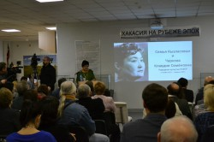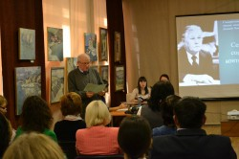
Фото 50, 51. Работа «Кызласовских чтений»
В 2015 году в работе конференции приняли участие более 70 человек: сотрудники музеев, деятели науки и культуры из Республики Хакасия, Республики Бурятия, Новосибирской области, Красноярского края, Кемеровской области. В ходе конференции работали четыре секции: «Археология и этнография Сибири», «Историческое краеведение и сибиреведение», «Музей в социокультурном контексте: прошлое и настоящее», «Искусство и развитие культурных традиций». За время работы секций было зачитано 49 докладов и 3 пленарных доклада были представлены при открытии конференции.
«Кызласовские чтения» посвящены изучению и сохранению историко-культурного наследия Республики Хакасия и направлены на воспитание бережного отношения к историческому наследию, культуре и традициям народов Сибири, сохранение уникальности многонациональной культуры России в целом.
20 ноября 2015 года для гостей конференции была организована экскурсия в Музей гидроэнергетики Учебного центра «Русгидро».
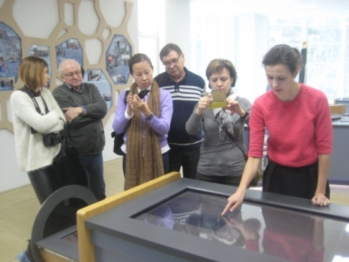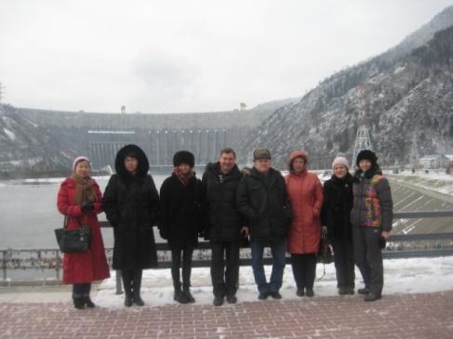
Фото 52, 53. Участники конференции во время выездной экскурсии

В течение года сотрудники ХНКМ им. Л.Р. Кызласова приняли участие в 20 крупных общественно-культурных мероприятиях разного уровня, в том числе:
- международных:
участие в Международном музейном форуме ИКОМ (Татарстан, г. Казань, 2-12 сентября) – Готлиб А.И., Щеголькова Е.Б.;
участие в III Музейном форуме ТЮРКСОЙ (Монголия, г. Улан-Батор, 21-25 сентября) – Чертыков М.Ю.;
участие в I Международной научной конференции «Древняя металлургия Саяно-Алтая и Восточной Азии: Минусинская котловина и сопредельные территории», посвященная памяти Я.И. Сунчугашева (г. Абакан, 24-26 сентября) –Данькин Е.Н., Киргинеков Э.Н., Чепашева А.Ф., Таштандинов И.И.;
участие в III Международном форуме «Идель-Алтай»: история и традиционная культура народов Евразии, посвященном 90-летию доктора филологических наук, профессора С.С. Суразакова (г. Горно-Алтайск, 14–18 июля) Кыржинаков А.А.
- общероссийских:
участие в торжествах, посвящённых 150-летию Ярославского государственного историко-архитектурного и художественного музея-заповедника, в XV Тихомировских научных краеведческих чтениях «Музей в зеркале истории, история в зеркале музея» и в Круглом столе «Трансформации музея - как обратить их на пользу музею и обществу» (г. Ярославль, 15-17 октября);
участие в Форуме «Музейный гид» в рамках фестиваля «Интермузей-2015» (г. Москва, 14 июня);
- межрегиональных:
участие в заседании Сибирского филиала Научного Совета исторических и краеведческих музеев Российской Федерации и III межрегиональной научно-практической конференции «Г.И. Чорос-Гуркин и современность» (г. Горно-Алтайск, 17 июня);
участие Межрегиональной научно-практической конференции «Теория и практика научных исследований в библиотеках» (г. Абакан, 22-25 сентября);
участие в семинаре «Новая роль библиотек в образовании» (совместно с Фондом Михаила Прохорова) (г. Дивногорск, 6 - 8 апреля);
участие в Сибирском форуме гражданских инициатив (г. Омск, 29-30 сентября);
участие в Межрегиональной научно-практической искусствоведческой конференции «IV Рехловские чтения» на базе Историко-этнографического музея-заповедника «Шушенское» (п. Шушенское, 12-13 февраля);
участие в VII межрегиональном открытом конкурсе «Музей года. Южная Сибирь - 2015» – диплом победителя в номинации «Музей-сокровищница»
(г. Минусинск, 11 декабря);
участие в XХVI Мартьяновских краеведческих чтениях на базе Минусинского регионального краеведческого музея им. Н.М. Мартьянова
(г. Минусинск, 7 декабря);
участие в Межрегиональной научно-практической конференции «Сохранение исторического и культурного наследия в современном музейном пространстве» на базе Историко-этнографического музея-заповедника «Шушенское» (п. Шушенское, 7 ноября);
участие в XIV межрегиональных краеведческих чтениях имени В. А. Баландиной (г. Черногорск, 25 февраля);
участие в XII Красноярском экономическом форуме (г. Красноярск, 26-28 февраля).
- республиканских, в том числе в Научно-практической конференции «Роль жителей села в социально-экономическом развитии территории», посвященной 70-летию со дня Победы в Великой Отечественной войне 1941 – 1945 гг. и 180-летию со дня образования аала Доможаков (г. Абакан, 17 апреля), VI республиканском образовательном форуме «Повышение качества и конкурентоспособности системы образования Республики Хакасии» (г. Абакан, 20-21 августа) и др.
Научно-исследовательская работа музея-заповедника в 2015 году была направлена на подготовку научной документации по созданию экспозиций и выставок, научную обработку фондовых коллекций, на подготовку научных изданий, статей, выступлений на конференциях и т.д.
В течение года сотрудниками музея-заповедника было подготовлено 5 докладов, 30 научных статей для конференций, различных журналов, 13 рецензий.
В 2015 году была продолжена работа по выявлению новых объектов культурного наследия на территории музея. Сотрудниками музея было и поставлено на первичный учет 20 объектов – курганных могильников, относящиеся к эпохам бронзы и раннего железа (II-I тыс. до н.э.).
В рамках реализации направления «музейные исследования» был подготовлен тематический план и текст экскурсии для передвижной книжной выставки «Алыптых нымах: «Сказания о воинских подвигах богатырей». Дополнительно проведена работа по подготовке материалов к практическим семинарам для работников муниципальных и школьных музеев Аскизского района: «Музейная педагогика: формы работы с музейным активом».
Результаты научно-исследовательской работы музея-заповедника оформлены в 4 научные статьи:
- Кулимеева В.К. «Музейный праздник «Алтын ас» как способ сохранения традиций хакасской культуры // Международный этно-антропологический конгресс «55 и выше». – Новосибирск, 2015. (в печати);
- Еремин Л.В. Ах тас – мировая гора эпохи бронзы // Ада чир-суу – Отечество: краеведческий альманах / М-во культуры Респ. Хакасия, ГБУК РХ «НБ им. Н.Г. Доможакова»; [ред. совет: В.Ф. Буров и др., гл. ред. В.В. Чезыбаева; сост. М.А. Аева]. – Абакан, 2015. – Вып. 3. (в печати);
- Кулимеева В.К. Музейная гастрономика как инновационная форма развития музея // Сборник статей Международной конференции «Музейная гастрономика как инновационная форма развития музея». – Абакан, 2015. (в печати);
- Еремин Л.В. Леонид Романович Кызласов – популяризатор культурного наследия Хакасии // V Межрегиональные краеведческие чтения, посвященные
Л.Р. Кызласову. – Абакан, 2015. (в печати).
В 2015 году сотрудники ХНКМ им. Л.Р. Кызласова участвовали в трёх полевых экспедициях:
1) этнографическая экспедиция в сельские населенные пункты Аскизского района Республики Хакасии (с. Кызлас, д. Усть-Хойза, аалКартоев) с целью выявления предметов традиционной культуры и быта хакасов (КыржинаковА.А.). В результате были выявлены 7 предметов традиционной культуры хакасов. (06.07.2015 - 11.07.2015 гг.);
2) археологические исследования в долине р. Камышта Аскизского района. Раскопки были организованы за счет заказчика и производились на основании Открытого листа, выданного на имя Киргинекова Э.Н. Все полевые находки после раскопок переданы в фонды музея;
3) археологическая разведка по р. Ниня, осмотр Ворот, изваяния Ах-тас, ниш и памятников на г. Иней, Камыштинскогочаа-таса, Чалгыс-обаа, подъем на вершину и осмотр крепости, осмотр памятников в долине р. Немир (26.09, Таштандинов И.И.).

Научно-методическая работа

В рамках научно-методической работы ХНКМ им. Л.Р. Кызласова в 2015 году оказывались консультации (83) сотрудникам муниципальных музеев, краеведам, журналистам, студентам и школьникам.
Музеем-заповедником также проводилась консультационная и методическая деятельность. В 2015 году оказывались консультации для музеев Аскизского района. Методическая помощь 26 школьным музеям Аскизского района в рамках ежегодного районного конкурса «Лучший школьный музей». В течение года сотрудники музея-заповедника оказывали методическую помощь учителям Казановской общеобразовательной школы (в организации работы школьного музея), сельскому клубу, библиотеке. Кроме того, оказывались консультационные услуги школьникам, студентам при написании рефератов, курсовых работ (4 работы). В целях оказания научно-методической поддержки муниципальным и школьным музеям Аскизского района в ноябре 2015 года в аале Анхаков сотрудниками музея был проведен для музейных работников и ответственных за школьные музеи практический семинар по музейной педагогике.
4 декабря 2015 г. в рамках мероприятий Года литературы ХНКМ им.
Л.Р. Кызласова при поддержке Министерства культуры Республики Хакасия провел финальный этап 7-ого республиканского конкурса профессионального мастерства «Лучший музейный работник Республики Хакасия – 2015».
В финале участвовали 5 представителей муниципальных музеев республики:
Ачитаева Мария Федоровна, «Музей под открытым небом «Усть-Сос»;
Иптышев Алексей Валентинович, Аскизский районный краеведческий музей им. Н.Ф. Катанова;
Мосемгвдлишвили Екатерина Владимировна, Ширинский районный краеведческий музей им. Д.С. Лалетина;
Симонова Наталья Николаевна, Краеведческий музей г. Саяногорска;
Тюкпеева Татьяна Георгиевна, Музей под открытым небом «Усть-Сос».
Финалисты на суд жюри и зрителей представили домашнее задание – защиту конкурсных проектов по номинациям «Музейный предмет» и «Музейная коллекция», показали знания основ научно-фондовой работы, а также выполнили 2 творческих задания, которые получили за 30 минут до начала конкурса.
По итогам всех 4-х этапов конкурса был определен победитель –
Е.В. Мосемгвдлишвили, представляющая Ширинский районный краеведческий музей им. Д.С. Лалетина. Отдельным призом жюри была отмечена Т.Г. Тюкпеева (Музей под открытым небом «Усть-Сос»).
14 апреля 2015 г. в целях повышения уровня научно-фондовой работы в муниципальных музеях Республики Хакасия прошел научно-практический семинар «Научно-фондовая работа: проблемы учёта, хранения и функционирования музейных фондов», где были рассмотрены основные принципы оформления нормативных документов по учету музейных фондов, способы обеспечения сохранности музейных коллекций, а также роль и значение учетно-хранительской работы в муниципальных музеях.

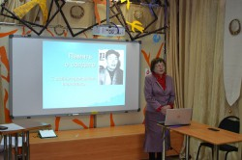
Фото 54. Победитель конкурса профессионального мастерства «Лучший музейный работник Республики Хакасия – 2015» – Е.В. Мосемгвдлишвили

9 декабря 2015 г. сотрудники музея приняли участие с выступлениями в Круглом столе по теме «Перспективы и проблемы развития музеев-заповедников и музеев под открытым небом в Республике Хакасия», проводимого Министерством культуры Республики Хакасия для муниципальных музеев под открытым небом.
В 2015 году муниципальные музеи оказывали методическую и практическую помощь преподавателям школ, занимающихся созданием и продвижением школьных музеев, а также населению, занимающемуся изучением истории, культуры, традиций и обычаев хакасского народа.
Краеведческий музей города Саяногорска оказывал методическую помощь в организации и открытии музея МВД города Саяногорска.
Сорский краеведческий музей им. В.В. Андрияшева проводилась консультативная работа по исследовательской деятельности учащихся школ. Темы исследовательских работ: «А.А. Павлов- мальчишкой ушел на войну», «Спортсмены Сорска», «История ст. Ербинская» и другие. Также оказывалась методическая помощь студентам при написании курсовых и дипломных работ по истории комбината.
Сотрудниками музея проведено 2 семинара для специалистов детских садов, где выработана программа работы с дошкольным образовательными учреждениями. Совместно с ДОУ «Ручеек» создано методическое объединение «Патриотическое воспитание через музейную педагогику». В рамках данной работы оказана помощь музеям дошкольных учреждений в учете предметов и организации выставочной деятельности, составлены темы экскурсий для дошкольников, разработаны программы экскурсий, где обязательно введены игровые моменты, активизирующие внимание детей, использованы новые технологии.
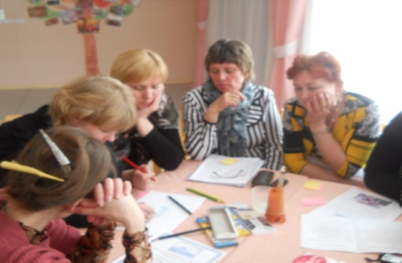
Фото 55. Совместный семинар «Патриотическое воспитание
в дошкольном образовательном учреждении»
В течение года республиканскими музеями проведены семинары:
1) специалистами ХНКМ им. Л.Р. Кызласова проведен семинар-практикум для специалистов КДУ РХ «Правильный детский праздник» (Тюндешева К.В., Красиловская А.А.), семинар для студентов ХГУ «Театрализация в музее», а также два семинара для студентов ХГУ «Музейная работа»;
2) сотрудники музея-заповедника совместно с археологами Кемеровского госуниверситета провели практический семинар для работников Музея наскального искусства «Хайахоос» по обеспечению сохранности и формам экспонирования объектов наскального искусства.

Проектно-грантовая деятельность

В 2015 году в рамках межрегионального проекта «Расширение прав и возможностей женщин и молодежи коренных народов в РФ» в ХНКМ им. Л.Р. Кызласова велась работа по завершению проекта – победителя «Народная мозаика»: презентация, создание двух мультфильмов, отчет и разработка Положения о конкурсе «Создадим мультфильм вместе» (Тюндешева К.В. совместно с РОМО РХ «Эдельвейс»).
В отчетном году заявка «Музейный гид» (Фалиц-Готлиб А.А.) от ХНКМ им. Л.Р. Кызласова выиграла грант Благотворительного фонда В. Потанина «Виртуальный гид. Панорама музея» (сумма финансирования гранта – 300 тысяч рублей).
Муниципальные музеи также стали участниками различных конкурсов.
В 2015 году Музей – заповедник «Сулеки» стал победителем конкурса на соискание грантов Правительства Республики Хакасия в области государственной молодежной политики в 2015 году в направлении «Развитие позитивных межнациональных, межкультурных и межконфессиональных коммуникаций, профилактика экстремизма» на организацию и проведение Районного фестиваля национальных культур, в рамках празднования 80-летия Орджоникидзевского района «Родной земли многоголосье». Сумма гранта составила 55 000 рублей.
Абаканская картинная галерея победила в конкурсе на соискание Грантов Правительства Республики Хакасия в области государственной молодежной политики в направлении «Развитие моделей помощи молодежи, оказавшейся в трудной жизненной ситуации» с проектом «Протяни руку другу» (сумма Гранта – 29 тысяч рублей). В рамках реализации проекта были проведены следующие мероприятия: мастер-классы по декоративно-прикладному искусству и занятия по картонопластике с обучающимися и воспитанниками коррекционных школ Абакана, семинары с преподавателями, работающими с детьми с ограниченными возможностями здоровья, подготовлены материалы для издания методического пособия по работе с детьми с ограниченными возможностями здоровья.
Также Абаканская картинная галерея приняла участие в Международном открытом грантовом конкурсе «Православная инициатива» в направлении «Культура» с проектом «Православная Хакасия» (в рамках проекта предполагается проведение ряда выездных пленэров с молодыми художниками, на которых планируется написание картин с изображением церквей и храмов Абаканской епархии Русской православной церкви; по итогам пленэров планируется организация выставки с изданием каталога).
Краеведческий музей города Саяногорска: стал победитель 7 Межрегионального открытого конкурса «Музей года. Южная Сибирь -2015», в трех номинациях «Музей – Сокровищница», «Музейный меценат. Южная Сибирь – 2015», «Государственные музеи»; награжден дипломом победителя Министерства экономики Республики Хакасия регионального этапа Всероссийского конкурса «Доброволец России – 2015» «Хрустальное сердце Хакасии», в номинации «Корпоративное добровольчество»; победитель благотворительного марафона РУСАЛа «Верим в чудо, творим чудо», а также является грантополучателем социальных программ РУСАЛа «Помогать просто» в проектах «Музей в чемодане», который реализован и «Кукла на счастье», реализация проекта пройдет в 2016 году. В 2015 году музей реализовал проект «Раскрась свой город», в рамках конкурса «Территория РУСАЛа». А в рамках конкурса «Территория РУСАЛа» выигран и еще один большой проект «Этнокультурный комплекс «Ымай».
В 2015 году «Музей Орджоникидзевского района» участвовал во всероссийском конкурсе на лучшие учреждения культуры среди представителей сельской культуры, и получил денежный сертификат на сумму 100 тыс. рублей.
Музей-заповедник «Хуртуях тас» победитель межрегионального конкурса «Музей года. Южная Сибирь 2015» в номинации «Музей Мира» в номинации «Подвижник музейного дела. Южная Сибирь-2015».
Таштыпский муниципальный краеведческий музей стал победителем 7 Межрегионального открытого конкурса «Музей года. Южная Сибирь -2015» в номинации «Выставочный проект Южной Сибири».

Работа музейных сайтов
За 2015 г. Сайт хакасского национального краеведческого музея им. Л.Р. Кызласова (www.nhkm.ru) было произведено 51 279 просмотров (количество загрузок страниц сайта), количество уникальных посетителей сайта 12 108. Из них: с территории России 95,3%, из них 44,1% с территории Республики Хакасия, 2,03% посещения было произведено из стран СНГ. На сайт заходили по прямым переходам 25,9% от всех просмотров, по переходам с других сайтов 7,5%, с переходами из сервиса социальной сети (переходы с основного сайта, так и переходы с поддоменов) 2,67%, 57% просмотров были получены по переходам из поисковых систем). Музейный сайт http://www.nhkm.ru в течение года ежедневно обновлялся. За 2015 г. на сайте было размещено 79 статей и публикаций о культурной жизни музея и республики.
В отчетном году осуществлялось информационное обеспечение сайта музея-заповедника казановка-19.рф. Проводится работа по наполнению сайта.
В 2015 году два муниципальных музея - Музей истории города Черногорска (ch-muzei.rh.muzkult.ru) и Абазинский историко-краеведческий музей (http://museumabaza.wix.com/abaza-museum) разработали и запустили собственные сайты. В настоящее время силами сотрудников музеев ведется наполнение сайтов информацией о истории городских музеев, о музейных предмета и коллекциях, хранящихся и экспонирующихся в музеях, о проводимых мероприятиях и т.д.

В качестве основных направлений музейной деятельности Республики Хакасия на 2016 год можно выделить следующее:
дальнейшая работа по обеспечению сохранности, безопасности музейных фондов и дальнейшее комплектование музейных коллекций;
создание музейных экспозиций в здании Республиканского музейно-культурного центра;
расширение музейной аудитории путем внедрения актуальных интерактивных музейно-образовательных, досугово-рекреационных и социальных мероприятий, выездных форм деятельности;
реализация юбилейных мероприятий, посвященных 20-летию Хакасского республиканского национального музея-заповедника, 85-летию Хакасского национального краеведческого музея им. Л.Р. Кызласова, участие в VI Международном культурно-туристском форуме «Историко-культурное наследие как ресурс социокультурного развития» – «Сибер Ил»;
развитие информационной инфраструктуры музеев, внедрение информационных технологий в основные направления деятельности музеев, осуществление позиционирования и продвижение деятельности музеев в Интернет-пространстве;
внедрение информационных технологий в процессы изучения, использования и популяризации памятников, расположенных на территории и в окрестностях Хакасского республиканского национального музея-заповедника.

Государственная охрана, сохранение, использование и популяризация объектов культурного наследия, расположенных на территории
Республики Хакасия

В ходе реализации мероприятий по обеспечению государственной охраны и сохранности объектов культурного наследия, расположенных на территории республики, Министерством культуры Республики Хакасия в 2015 году проведена следующая работа.

1. Правовое регулирование вопросов государственной охраны, сохранения и использования объектов культурного наследия.
В рамках нормативной правовой деятельности, а также в целях мониторинга правоприменения нормативных правовых актов в области сохранения, использования, популяризации и государственной охраны объектов культурного наследия Министерством культуры Республики Хакасия в 2015 году проведена работа по приведению в соответствие с изменившимся федеральным законодательством Закона Республики Хакасия № 105-ЗРХ «Об объектах культурного наследия народов Российской Федерации, расположенных на территории Республики Хакасия».
Предметом регулирования закона стало уточнение правоотношений, связанных с государственной охраной объектов культурного наследия, расположенных на территории Хакасии, их сохранением и использованием.
Так, в части уточнения полномочий Правительства Республики Хакасия в области охраны объектов культурного наследия пересмотрены некоторые положения Закона № 105-ЗРХ.
В связи с тем, что субъектам Российской Федерации предоставлено право своим законодательством установить определенные порядки проведения мероприятий в отношении объектов культурного наследия, то в Законе № 105-ЗРХ в 2015 году в новой редакции изложены:
- порядок принятия решения о включении объектов культурного наследия регионального или местного значения в Единый государственный реестр объектов культурного наследия народов Российской Федерации;
- порядок утверждения границ зон охраны объектов культурного наследия регионального значения и местного значения, в том числе границ объединенной зоны охраны, особых режимов использования земель в границах территорий данных зон и требований к градостроительным регламентам в границах территорий данных зон.
В связи с тем, что институт государственного контроля в области сохранения, использования, популяризации и государственной охраны объектов культурного наследия в соответствии с изменившимся федеральным законодательством заменен на государственный надзор за состоянием, содержанием, сохранением, использованием, популяризацией и государственной охраной объектов культурного наследия, то Законом № 105-ЗРХ полномочия Правительства Республики Хакасия дополнены полномочием по установлению порядка организации и осуществления регионального государственного надзора за состоянием, содержанием, сохранением, использованием, популяризацией и государственной охраной объектов культурного наследия регионального значения, объектов культурного наследия местного (муниципального) значения, выявленных объектов культурного наследия.
Кроме того, субъекту Российской Федерации предоставлено право своим законодательством установить порядок организации работы по установлению историко-культурной ценности объекта, обладающего признаками объекта культурного наследия, в связи с чем, в настоящее время предложено Закон
№ 105-ЗРХ дополнить статьей, регулирующей процедуру организации работ по установлению историко-культурной ценности объекта, обладающего признаками объекта культурного наследия.
В течение 2016 года (в связи с вступлением в силу Федерального закона
№ 315-ФЗ «О внесении изменений в Федеральный закон «Об объектах культурного наследия (памятниках истории и культуры) народов Российской Федерации» и отдельные законодательные акты Российской Федерации») помимо установления и утверждения предметов охраны объектов культурного наследия и их границ территорий в первую очередь необходимо будет провести работу по разработке проектов нормативных правовых актов, устанавливающих:
- требования к форме и содержанию заявлений о включении в реестр объекта, обладающего признаками объекта культурного наследия;
- порядок формирования и ведения перечня выявленных объектов культурного наследия;
- порядок утверждения границ территории выявленных объектов культурного наследия;
- порядок определения размера оплаты государственной историко-культурной экспертизы в отношении объектов культурного наследия регионального значения, объектов культурного наследия местного (муниципального) значения, выявленных объектов культурного наследия, объектов, представляющих собой историко-культурную ценность, объектов, обладающих признаками объектов культурного наследия, а также земельных участков, подлежащих хозяйственному освоению.

2. Государственная охрана объектов культурного наследия
Основными направлениями деятельности Министерства культуры Республики Хакасия в 2015 году явились:
- формирование Единого государственного реестра объектов культурного наследия (памятников истории и культуры) народов Российской Федерации посредством первичной регистрации объектов культурного наследия регионального значения в электронном виде с помощью автоматизированной информационной системы «Единый государственный реестр объектов культурного наследия» (АИС ЕГРКН);
- установление границ территорий и разработка проектов зон охраны, режимов использования земель и градостроительных регламентов в границах данных зон объектов культурного наследия.
Так, в целях государственной охраны памятников истории и культуры в 2015 году в отношении 12 объектов культурного наследия регионального значения организованы мероприятия, необходимые для выполнения научно-исследовательских работ по разработке проектов зон охраны объектов (в т.ч. определение границ территорий объектов культурного наследия), режимов использования земель и градостроительных регламентов в границах данных зон. В число указанных объектов культурного наследия вошли семь братских могил, расположенных в г. Абакане, г. Абазе, Алтайском, Бейском, Аскизском и Боградском районах Республики Хакасия, два обелиска в г. Абакане и г. Абазе и три индивидуальных захоронения, расположенных в г. Абакане, с. Бондарево и
с. Большая Ерба.
Проведены работы по созданию проектов зон охраны объектов культурного наследия федерального значения (Петроглиф «Кизань»; Боярская писаница; Большая боярская писаница; Городище «Троицкое»; Оглахтинская крепость и писаницы) и работы по определению границ таких объектов археологического наследия как Ташебинский Чаа-Тас, Курганная группа «Райков – 1», Курганная группа «Райков – 2», Курганная группа «Райков – 3», Курганная группа «Сапогово – 1», Курганная группа «Тутатчиков – 1». Кроме вышеуказанного контракта, министерством подписан еще один контракт на выявление 17 объектов археологического наследия в Аскизском, Алтайском, Усть-Абаканском и Ширинском районах.
Утверждение границ территорий объектов археологического наследия в дальнейшем даст основание для разработки проектов их зон охраны. Отсутствие до настоящего года утвержденных границ территорий не позволяло проводить работы по проектированию зон охраны.
Также правовые акты, утвердившие границы территории, позволят направить документацию для осуществления регистрации объектов культурного наследия в Едином государственном реестре объектов культурного наследия (памятников истории и культуры) народов Российской Федерации, а также для внесения сведений в кадастр недвижимости.
В 2015 году были проведены работы по выявлению 22 объектов археологического наследия. При их выявлении, согласно техническому заданию на местности, были определены границы территории выявленных объектов во Всемирной геодезической системе координат (WGS-84). Также составляется на эти объекты учетная документация. Работы проводились в Алтайском районе в окрестностях д. Кайбалы; Аскизском районе в окрестностях пгт. Аскиз, аала Анхаков, с. Бельтирское, д. Нижняя Тея; в Усть-Абаканский районе в окрестностях п. Ташеба; в Ширинском районе в с. Шира. Впервые работы проводились на таких значительных пространствах. Наиболее актуальными были работы в селе Шира, где обследовалась территория, на которой строилось жилье для погорельцев. Этими работами в будущем удастся избежать уничтожения выявленных памятников археологии.
Кроме того, осуществлены мероприятия по контролю за состоянием 2 объектов археологического наследия.
В результате обследования выявленного объекта культурного наследия «Курганный могильник Абакан-8 (Национальный банк)» 14.03.2015 Некоммерческой организации «Муниципальный жилищный фонд города Абакана» было выписано предписание о приостановке строительных работ с целью проведения мероприятий по сохранению объекта археологического наследия.
Предписание было исполнено и после составления акта обследования этой организации было выдано 28.10.2015 разрешение на возобновление работ.

3. Государственный учет объектов культурного наследия, формирование и ведение Единого государственного реестра объектов культурного наследия (памятников истории и культуры) народов Российской Федерации
В целях государственного учета объектов культурного наследия, Министерством культуры Республики Хакасия через общефедеральную территориально-распределительную автоматизированную систему «Единый государственный реестр объектов культурного наследия» были направлены документы и сведения для регистрации 29 объектов культурного наследия регионального значения и 189 объектов культурного наследия федерального значения.
В отношении объекта культурного наследия федерального значения Курганная группа «Салбык» в 2015 году для регистрации памятника в Едином государственном реестре объектов культурного наследия в адрес Министерства культуры Российской Федерации направлен комплект документов.
За 2015 год отделом-инспекцией по охране культурного наследия положительно проведено 40 процедур согласований решений органов местного самоуправления о предоставлении земель для ведения хозяйственной деятельности.
При осуществлении выездов для осмотра территорий земельных участков, в ходе проведении процедур согласований, специалистами отдела-инспекции было выявлено 2 объекта, обладающего признаками объекта культурного наследия.
В рамках проведения процедуры согласований проектных документаций, в случае необходимости, назначалось проведение археологического обследования территории. Заказчиками было представлено пять отчетов по проведенным историко-культурным обследованиям на земельных участках, отводимых под хозяйственную деятельность.
В ходе обследований выявлено 5 объектов археологического наследия. Согласованно 6 проектов работ по результатам археологического обследования территории проведения работ.
Продолжена работа по систематизации поставленных на государственный учет объектов археологического наследия. Приказом Министра культуры Республики Хакасия от 20.01.2015 № 07 утвержден список выявленных объектов археологического наследия Республики Хакасия (всего 29 объектов по архивным и научным источникам).
Проводились работы по дополнению существующих Археологических карт Республики Хакасия (по состоянию на 01.01.2009). Добавлены объекты археологического наследия, выявленные в 2013-14 гг.

- Организация и проведение государственной историко-культурной экспертизы
В целях определения соответствия научно-проектной документации требованиям государственной охраны объектов культурного наследия, Министерством культуры Республики Хакасия в 2015 году проведена работа по организации и проведению государственной историко-культурной экспертизы проектов зон охраны 11 объектов культурного наследия регионального значения, из которых: пять братских могил, расположенных в г. Черногорске, п. Усть-Абакан, с. Борец, п. Коммунар, с. Чебаки, с. Джирим; два мемориальных комплекса в п. Усть-Абакан и г. Черногорске; одна единичная могила в Усть-Абаканском районе; два памятника покорителям целины (трактора), расположенные в Ширинском районе республики.

- Оформление и выдача охранных обязательств собственникам и пользователям объектов культурного наследия
В связи с непринятием в добровольном порядке собственником объекта культурного наследия федерального значения «Курганная группа «Салбык» мер к заключению охранного обязательства на указанный объект, Арбитражным судом Республики Хакасия в 2015 году удовлетворены исковые требования министерства о понуждении ТУ Росимущества заключить охранное обязательство на объект культурного наследия.
В целях сохранения памятника и создания нормальных условий для его использования, а также с учетом условий охранного обязательства, собственнику объекта необходимо будет до 2019 года провести на кургане № 1 ремонтно-реставрационные работы.

- Контроль в области сохранения, использования и популяризации объектов культурного наследия
В целях исполнения Плана проведения плановых проверок юридических лиц на 2015 год, утвержденного приказом Министерства культуры Республики Хакасия от 28.10.2014 № 159, отделом-инспекцией по охране культурного наследия в сентябре 2015 года проведена проверка в отношении Государственного автономного учреждения Республики Хакасия «Центр культуры и народного творчества им. С.П. Кадышева» (в части соблюдения собственником, пользователем объекта культурного наследия условий охранного обязательства).
В результате проведенной проверки руководителю Государственного автономного учреждения Республики Хакасия «Центр культуры и народного творчества им. С.П. Кадышева», как собственнику и пользователю объекта культурного наследия регионального значения выдано предписание о выполнении условий охранного обязательства.
В отношении Курганной группы «Салбык» начата работа по созданию номинации для включения в Список всемирного наследия ЮНЕСКО. Создан план подготовки номинации, проведены выявление и определение потенциальной выдающейся универсальной ценности, оценка подлинности, оценка целостности, сравнительный анализ.

Архивное дело в Республике Хакасия
Государственное регулирование развития архивного дела
Деятельность архивных органов и учреждений Республики Хакасия в 2015 году была традиционно направлена на реализацию главных задач развития архивного дела в республике, в числе которых:
обеспечение сохранности документов Архивного фонда Российской Федерации и других архивных документов, создание оптимальных условий, обеспечивающих постоянное (вечное) хранение документов Архивного фонда Российской Федерации и долговременное хранение документов по личному составу;
обеспечение доступности к архивной информации, удовлетворение духовных и социальных потребностей общества и государства в архивной информации, в том числе, с использованием современных информационных технологий;
повышение качества информационного обслуживания населения и оказания государственных и муниципальных услуг в сфере архивного дела;
развитие информационного потенциала Архивного фонда Российской Федерации.
Благодаря слаженной работе всех коллективов архивных учреждений как государственного, так и муниципального уровней, основные показатели развития архивного дела в республике, по итогам 2015 года, в целом, достигнуты с учетом выделяемых финансовых ресурсов и кадровых возможностей.
В 2015 году финансирование деятельности ГКУ РХ «Национальный архив» из республиканского бюджета осталось на уровне 2014 года и составило 14148,1 тыс. рублей. В республиканский бюджет перечислено доходов за счет оказания платных услуг ГКУ РХ «Национальный архив» в объеме 252,8 тыс. руб.
В целях реализации единых подходов государственной политики в области архивного дела в Республике Хакасия проведено совещание с сотрудниками государственного и муниципальных архивов.
На совещании обсуждены Правила организации хранения, комплектования, учета и использования документов Архивного фонда Российской Федерации и других архивных документов в органах государственной власти, органах местного самоуправления и организациях, утвержденные приказом Министерства культуры Российской Федерации от 31.03.2015 № 526; рассмотрены вопросы: об основных нарушениях архивного законодательства, выявленных в рамках исполнения контрольного полномочия; о мониторинге Единого портала государственных услуг в части, касающейся размещения информации о предоставлении архивных государственных и муниципальных услуг и о новом федеральном статистическом наблюдении за их предоставлением; о порядке заполнения учетных документов в рамках проведения внутриархивных работ по переработке архивного фонда; о внедрении информационных технологий и издательской деятельности Национального архива.
Для реализации полномочий в сфере архивного дела Администрацией г. Абакана, а также в связи с созданием в ее структуре муниципального архива в 2012 году, постановлением Президиума Правительства Республики Хакасия от 10.12.2015 № 112-п утвержден Перечень архивных фондов, находящихся в ГКУ РХ «Национальный архив», отнесенных к государственной собственности Республики Хакасия, подлежащих передаче в муниципальную собственность города Абакана. Передача архивных фондов из Национального архива в муниципальный архив Администрации г.Абакана осуществлена в феврале 2016 года.
В рамках реализации «Плана мероприятий («дорожной карты») «Повышение эффективности сферы культуры Республики Хакасия», утвержденного постановлением Президиума Правительства Республики Хакасия от 13.05.2014 № 39-п ГКУ РХ «Национальный архив» в полном объеме обеспечивается выполнение показателей эффективности деятельности: «увеличение количества информационных мероприятий, проведенных по архивным документам», «увеличение количества пользователей архивной информацией», способствующих повышению удовлетворения потребностей и реализации прав пользователей в архивной информации.
Плановые объемы оказания ГКУ РХ «Национальный архив» государственных услуг (выполнения работ) на 2015 год утверждены приказом Министерства культуры Республики Хакасия от 19.12.2015 № 177 «Об утверждении плановых объемов оказания государственных услуг (выполнения работ) учреждениями, подведомственными Министерству культуры Республики Хакасия».
В связи с совершенствованием условий реализации пенсионных прав граждан продолжена работа по организации информационного взаимодействия в электронном виде между архивами республики и территориальными управлениями Пенсионного фонда по Республике Хакасия путем обмена документами по защищенному VipNet каналу связи. В 12 из 14 архивных учреждений (кроме Боградского, У-Абаканского районов) организовано электронное взаимодействие с учреждениями Пенсионного фонда России в части исполнения запросов социально-правового характера.
В рамках реализации административной реформы, исполнения Указа Президента Российской Федерации от 07.05.2012 № 601 «Об основных направлениях совершенствования системы государственного управления» в рамках упрощения получения гражданами государственных и муниципальных услуг, в отчетном году Администрациями г. Абаза, г. Черногорска, Алтайского, Боградского, Ширинского, Усть-Абаканского районов заключены соглашения о взаимодействии соответствующих муниципальных архивов с ГАУ «Многофункциональный центр предоставления государственных и муниципальных услуг Республики Хакасия» и его территориальными отделами. В настоящее время 11 архивов (кроме муниципальных архивов Аскизского, Бейского, Орджоникидзевского районов) реализуют возможность получения гражданами архивных справок, выписок и копий посредством «одного окна» в МФЦ Хакасии в г.Абакане и его филиалах.
Работа министерства и отдела по делам архивов по взаимодействию с органами местного самоуправления и муниципальными архивами была направлена на совершенствование работы муниципальных архивов в соответствии с Правилами организации хранения, комплектования, учета и использования документов Архивного фонда Российской Федерации и других архивных документов в государственных и муниципальных архивах, музеях и библиотеках, организациях Российской академии наук. В целях исполнения администрациями муниципальных районов и городских округов в Республике Хакасия полномочий в сфере архивного дела на достойном уровне, по итогам 2014 года подготовлен и направлен в муниципалитеты обзор деятельности муниципальных архивов Республики Хакасия, который, как показывает практика, является действенным механизмом, стимулирующим развитие архивного дела в муниципальных образования.
Сотрудники отдела по делам архивов Министерства культуры Республики Хакасия продолжили исполнение функции по осуществлению контроля за соблюдением законодательства об архивном деле в Российской Федерации на территории Республики Хакасия в рамках предоставленных законодательством полномочий. В целях реализации контрольного полномочия в установленном порядке обеспечено формирование и утверждение планов проведения проверок юридических лиц и органов местного самоуправления на 2015 год, в которые включено 10 организаций.
Всего проведено 11 проверок, в т.ч. 10 плановых и 1 внеплановая. Плановые проверки проведены в форме выездных, внеплановая – в форме документарной. Внеплановые проверки проводились в целях контроля исполнения ранее выданного предписания. Все запланированные на 2015 год проверки юридических лиц проведены, план проверок выполнен на 100%. В ходе мероприятий по контролю в отношении органов местного самоуправления выявлено 22 нарушения законодательства в сфере архивного дела Российской Федерации, в связи с чем, выдано 4 предписания об устранении выявленных нарушений.
Заместитель министра-начальник отдела по делам архивов Министерства культуры Республики Хакасия Н.С. Григорьева, директор ГКУ РХ «Национальный архив» В.М. Райс с сотрудниками государственного архива приняли участие в заседании Научно-методического совета архивных учреждений Сибирского федерального округа, Малого научно-методического совета архивных учреждений Сибирского федерального округа (г.Кызыл).
Архивисты Хакасии приняли активное участие в отраслевом конкурсе профессионального мастерства «Лучший архивист России – 2015/16», объявленного Федеральным архивным агентством. Сотрудники Национального архива Республики Хакасия и муниципального архива Орджоникидзевского района стали победителями и призерами. На первом этапе конкурса, проходившего в рамках Сибирского федерального округа И. Мироненко, начальник отдела учета, сохранности и комплектования документов Национального архива заняла первое место в номинации «Лучший специалист в области обеспечения сохранности и учета документов» среди работников государственных архивов субъектов Сибирского федерального округа. Еще один сотрудник Национального архива – Ю. Орешкова, начальник отдела использования документов, заняла третье место в номинации «Лучший специалист в области использования документов». Порадовали и муниципальные архивисты Республики Хакасия – Т. Шишкина, главный специалист по делам архивов Администрации Орджоникидзевского района, заняла третье место в номинации «Лучший работник муниципального архива». По итогам первого этапа Конкурса все трое участников награждены Почетными грамотами Научно-методического совета архивных учреждений Сибирского федерального округа.
Забегая в год 2016-й, хочется отметить, что согласно приказу Федерального архивного агентства от 10.02.2015 № 26 «Об итогах отраслевого конкурса профессионального мастерства «Лучший архивист России – 2015/16»
И. Мироненко заняла 1 место в номинации «Лучший специалист в области обеспечения сохранности и учета документов» отраслевого конкурса профессионального мастерства «Лучший архивист России – 2015/16».

2. Обеспечение сохранности и государственный учет документов
Архивного фонда Российской Федерации

В соответствии с Регламентом государственного учета документов Архивного фонда Российской Федерации проведена паспортизация государственного и муниципальных архивов республики. По состоянию на 01.01.2016 на государственном и муниципальном хранении находится 2542 фонда / 514329 ед.хр. архивных документов, в том числе в Национальном архиве – 1707 фондов / 285797 ед.хр., в муниципальных архивах – 835 фондов / 228532 ед.хр. Распределение документов Архивного фонда Республики Хакасия по архивохранилищам государственного и муниципальных архивов, а также видовой состав представлен на рис. 1–3.

Ежегодно архивистами республики уделяется должное внимание улучшению условий хранения архивных документов, увеличению доли документов, хранящихся в нормативных условиях, предупреждению чрезвычайных ситуаций.
Введены в эксплуатацию дополнительные помещения в муниципальных архивах Усть-Абаканского и Ширинского районов, 25 м² и 19 м² соответственно.
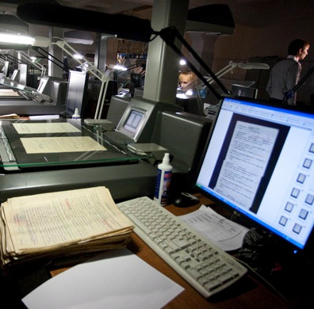
В целях реализации Стратегии развития информационного общества в Российской Федерации, утвержденной Президентом Российской Федерации от 07.02.2008 г. № Пр-212 в 2015 году ГКУ РХ «Национальный архив», муниципальный архив Ширинского района продолжили работу по переводу в электронную форму архивных фондов.
В соответствии с государственной программой «Развитие информационного общества в Республике Хакасия (2011-2015 годы)» по подпрограмме «Информатизация отрасли «Культура» на 2015 год проведена работа по переводу в электронный вид особо ценных и ценных документов. Проведены все необходимые организационные мероприятия: подготовлено техническое задание, государственный контракт, помещение для проведения работ по оцифровке. Всего оцифровано 511 ед.хр. В настоящее время оцифрованные документы размещены в информационной системе «Электронный читальный зал» и доступны для использования в электронном виде.
Всего в электронный вид переведено 11528 ед.хр., что составляет 5,8 % документов постоянного хранения, включенных в состав Архивного фонда Российской Федерации, хранящихся в Национальном архиве (в том числе 2590 ед.хр. особо ценных дел – 56% от общего количества ОЦД).
Сотрудниками муниципального архива Ширинского района продолжена работа по оцифровке архивных фондов Р-1 «Администрация Ширинского района», Р-28 «Администрация Ширинского сельсовета». В отчетном году отсканировано 12 ед.хр. /2231 листов. Сохранить темпы оцифровки уровня 2014 года (233 ед.хранения/36000 листов) не удалось по причине возникшей чрезвычайной ситуации, связанной со стихийными пожарами в апреле 2015 года, случившимися в том числе и в Ширинском районе, в связи с чем силы и средства были распределены на устранение последствий ЧС. Сканирование осуществляется на книжном сканере Plustek OpticBook A300 с помощью ПО Readiris Pro 10, разрешение при сканировании 600 dpi. Сканированные образы сохраняются в формате PDF на оптических дисках. Всего за 2013-2015 годы в Ширинском районе оцифровано 402 ед.хр./60650 листов, записано 23 диска.
Всего, по состоянию на 01.01.2016 в муниципальных архивах оцифровано 3088 ед.хр., что составляет 2,9 % документов постоянного хранения, включенных в состав Архивного фонда Российской Федерации, хранящихся в муниципальных архивах. В частности: Ширинский район – см. выше; г. Сорск (2014 г.) оцифровано 363 ед.хр./27931 листов корешков ордеров фонда № Р-1 «Администрация г. Сорска»; Бейский район (2013 г.) 62 ед.хр. фондов Р-30, Р-32; Таштыпский район (2013-2014 гг.) оцифровано 2261 ед.хр. фонда Р-1 «Администрация Таштыпского района»;
Для создания оптимальных условий хранения, обеспечивающих постоянное (вечное) хранение документов Архивного фонда Российской Федерации, в отчетный период осуществлен комплекс мероприятий по укреплению и модернизации материально-технической базы архивов.
Национальным архивом ежеквартально были организованы противопожарные мероприятия: контроль за состоянием системы пожаротушения, инструктаж, учебные занятия и тренировки по обеспечению пожарной безопасности. Отдельные мероприятия, направленные на обеспечение сохранности документов Архивного фонда Российской Федерации проведены в муниципальных архивах республики, в частности, установлена система климатического контроля в хранилище архива г. Сорска, проведены работы по замене труб отопительной системы в г. Черногорске. Проведен косметический ремонт рабочего кабинета муниципального архива Ширинского района, в г. Саяногорске приобретено МФУ «Kyocera».
За прошедший год общая протяжённость архивных полок в муниципальных архивах Хакасии увеличилась на 162,5 пог.м. (г. Саяногорск, г. Сорск, Алтайский, Бейский, Усть-Абаканский районы).
В целях обеспечения сохранности документов, архивными учреждениями республики продолжена проверка наличия дел. Национальным архивом проверено 9 фондов/10266 ед.хр. В ходе проведения проверки фонда Р-933 «Фотоколлекция» выявлены несоответствия в учетных документах, составлены необходимые акты (об отнесении к другому фонду, о технических ошибках в учетных документах).
Муниципальными архивами (Алтайский, Аскизский, Орджоникидзевский, Ширинский районы, г. Саяногорск, г. Черногорск) проверено 32 фонда/7903 ед.хр. В установленном порядке по итогам проверок также оформлены необходимые документы. Утраты дел не выявлено.
По состоянию на 01.01.2016 в Национальном архиве выявлено 1687 дела, находящихся в неудовлетворительном состоянии. В муниципальных архивах учет ведется только в архиве г. Саяногорска, в котором 2072 дела нуждается в реставрации. С целью улучшения физического состояния архивных документов в государственном и муниципальных архивах республики проводились работы по восстановлению свойств и долговечности оригиналов архивных документов. Доступными средствами отреставрировано 108 дел/21136 листов, в том числе в Национальном архиве – 36 ед.хр./1885 листов; в муниципальных архивах 72 ед.хр./ 19251 лист (г. Саяногорск, г. Черногорск). Физико-химической и технической обработке подвергнуто 1099 дел, в том числе в Национальном архиве –81 дело, в муниципальных архивах – 542 дела (Аскизский, Орджоникидзевский,
Усть-Абаканский, Ширинский районы, г. Абаза, г. Саяногорск, г. Сорск,
г. Черногорск).
Для обеспечения защиты документов от внешних неблагоприятных факторов в отчетном году закартонировано 12654 ед.хр., в том числе 5122 ед.хр. Национальным архивом, 7532 едхр. муниципальными архивами. На 01.01.2016 процент закартонированных дел составляет в государственном архиве 99,9 %, в муниципальных архивах – 95,8 %. Уровень оснащения архивов первичными средствами хранения, с учетом вновь поступающих дел остается на одном уровне, как по государственному, так и по муниципальным архивам. В 2015 году Национальным архивом закуплено 670 архивных коробов, для нужд муниципальных архивов приобретено 650 архивных коробок (г. Абакан, г. Саяногорск, г. Сорск, Бейский, Таштыпский, Усть-Абаканский, районы).
Во всех архивных учреждениях республики ведется систематическое наблюдение за температурно-влажностным режимом в архивохранилищах с записью показаний в соответствующих журналах. Замер температуры производится дважды в неделю. Ежеквартально в течение года в архивохранилищах республики проводятся санитарные дни, работы по обеспыливанию стеллажей и архивных коробок.

Формирование и комплектование
Архивного фонда Российской Федерации

Ключевым направлением в работе архивов республики является прием документов на государственное и муниципальное хранение, поэтому в плановом порядке продолжалась работа по комплектованию архивов управленческими документами от источников комплектования, документами личного происхождения от граждан, фотодокументами, а также осуществлялся прием документов по личному составу от ликвидированных организаций. Всеми архивами республики составлены и согласованы с ЭПМК по делам архивов графики согласования номенклатур дел, упорядочения и передачи документов учреждений в архивы, в соответствии с которыми осуществлялся прием управленческой документации от организаций.
Согласно ведомственной статистике, по состоянию на 01.01.2016 года источниками комплектования государственного и муниципальных архивов Республики Хакасия являются 361 организация, в том числе профиля комплектования Национального архива Республики Хакасия – 123 организации, профиля комплектования муниципальных архивов – 238 организаций.
Плановые показатели по приему документов от организаций источников в целом выполнены всеми архивами Республики Хакасия.
В 2015 году муниципальный архив Усть-Абаканского района, после 6-ти летнего перерыва возобновил прием документов Архивного фонда Российской Федерации от организаций-источников комплектования. В частности, приняты документы за 2003 – 2009 годы, находящиеся на временном хранении в организациях сверх нормативно установленного срока.
В целом, хранилища государственного и муниципальных архивов пополнились на 17237 дел (на 69 % больше чем в 2014), в том числе:
управленческими документами постоянного хранения – 7409 ед.хранения;
документами личного происхождения – 228 ед.хранения;
фотодокументами – 146 ед.хранения;
по личному составу – 9454 ед.хранения.
Национальный архив в отчетном году принял на хранение – 5263 ед.хр. (в 2,8 раза больше чем в 2014), в т.ч. 3722 ед.хр. дел по личному составу, и, кроме того, 82 дела временного хранения;
муниципальные архивы – 11937 ед.хр. (в 1,4 раза больше чем в 2014), в т.ч. 5732 дел по личному составу.
Динамика поступления документов в архивы республики в 2008-2015 годах приведена на рис. 4.
Продолжена работа по взаимодействию с держателями личных архивов. Всего принято 228 документов личного происхождения. Национальный архив и муниципальный архив Орджоникидзевского района приняли документы участников Великой Отечественной войны, 218 и 10 дел соответственно.
На постоянное хранение приняты 146 фотодокумента, в т.ч. Национальным архивом – 75 единиц, муниципальными архивами (Аскизский, Орджоникидзевский, Ширинский районы) 71 фотодокумент.

Проведено 6 заседаний экспертно-проверочной методической комиссии по делам архивов Министерства культуры Республики Хакасия, на которых рассмотрены вопросы, связанные с проведением экспертизы ценности и включением документов в состав Архивного фонда Российской Федерации.
Обеспечение своевременного рассмотрения описей дел постоянного хранения на заседаниях ЭПМК по делам архивов позитивно отражается на сохранности и учете архивных документов в организациях – источниках комплектования государственного и муниципальных архивов. По итогам года в состав Архивного фонда Российской Федерации включено 10068 ед.хр., в том числе 9766 ед.хр. управленческой документации, 156 ед. хр. документов личного происхождения, 146 ед. хр. фотодокументов.
В целях максимальной сохранности документов, связанных с социальной защитой граждан, их пенсионным обеспечением, получением льгот и компенсаций, другими законными интересами граждан, ЭПМК по делам архивов своевременно рассмотрены описи на 15910 заголовков дел по личному составу, в том числе ликвидированных организаций.
Динамика включения документов в состав Архивного фонда Российской Федерации в 2009-2015 годах представлена на рис.5.
В целях достижения высокого уровня ведения делопроизводства и обеспечения сохранности документов, находящихся на ведомственном хранении, сотрудниками архивных органов и учреждений Республики Хакасия проведена работа по подготовке номенклатур дел в организациях источниках комплектования. Национальным архивом подготовлено к согласованию ЭПМК по делам архивов 50 номенклатур дел (14349 заголовков), 16 положений об экспертных комиссиях организаций – источников комплектования архива. На муниципальном уровне обеспечено согласование 37 номенклатур дел органов местного самоуправления муниципальных районов и городских округов и муниципальных организаций.
Заключен трехсторонний договор о сотрудничестве в области архивного дела с территориальным органом федерального органа государственной власти, осуществляющим деятельность на территории Республики Хакасия, в частности Отделением – Национальный банк по Республике Хакасия Сибирского главного управления Центрального банка Российской Федерации.

Создание учетных баз данных и автоматизированного
научно-справочного аппарата к документам
Архивного фонда Российской Федерации

Одним из приоритетных направлений внедрения автоматизированных архивных технологий, по-прежнему, является дальнейшее развитие общеотраслевой системы автоматизированного государственного учета документов Архивного фонда Российской Федерации. Программный комплекс «Архивный фонд» установлен во всех архивах Республики Хакасия.
За отчетный период в соответствующие базы данных «Архивный фонд» введена информация о 8 вновь открытых фондах Национального архива и о 13 фондах муниципальных архивов.
На 01.01.2016 доля фондов архивов Республики Хакасия, включенных в систему автоматизированного государственного учета документов Архивного фонда Российской Федерации, составила 100 %.
Учетные базы данных всех без исключения архивов республики обеспечивают формирование БД «Фондовый каталог» (версия 5) Республики Хакасия. Всего в «Фондовый каталог» включена информация о 2542 фондах, хранящихся в государственном и муниципальных архивах республики.
В 2012 году архивисты Хакасии приступили к заполнению базы данных «Архивный фонд» на уровне единиц хранения. В отчетном году эта работа продолжена - введено в ПК «Архивный фонд» 37900 заголовка дел, в т.ч. Национальным архивом – 9615, муниципальными архивами –28285.
В целом архивами Хакасии в электронный вид переведено 378602 заголовков дел, что составляет 73,6 % от общего объема единиц хранения. Сравнительная информация о количестве оцифрованных заголовков дел и внесенных в БД «Архивный фонд» (и тематические БД) в разрезе архивов республики представлена на рис.6.

ГКУ РХ «Национальный архив» проводится системная работа по совершенствованию системы научно-справочного аппарата к архивным документам:
1) в рамках работ по усовершенствованию систематического каталога проверено и дополнено 2614 карточек разделов: «Народное хозяйство», «Строительство», «Статистика», «Промышленность», «Правосудие, надзор за законностью, охрана общественного порядка», «Сельское хозяйство», «Образование. Воспитание», «Государственная власть и государственное управление», «Общественно-политическая жизнь», «Быт населения», «Культурно-просветительская работа», «Литература. Печать. Издательская деятельность», «Вооруженные силы. Войны и военные конфликты», «Искусство», «Строительство», «Молодежные организации, союзы, движения» и другие. Их них 1749 карточек занесено в программу АИС НСА;
2) продолжена работа по ведению тематического каталога по документам дореволюционного периода (фонд И-1 «Кайбальская степная дума» и др.) с применением ЕКДИ (выявление документов для каталогизации по делам; составление тематических карточек на выявленные документы; индексирование карточек; группировка карточек в соответствии со схемой классификации). Составлено 1025 карточек, из них 425 в электронном виде;
3) разработана и внедрена в тестовом режиме автоматизированная информационная система «Научно-справочный аппарат». Для реализации данного проекта подготовлена необходимая документация (техзадание, контракт и т.д.). В настоящее время программа внедрена в работу, проводится наполнение программы элементами научно-справочного аппарата. В электронный каталог программы внесено 1749 карточек, в другие разделы АИС внесены обзоры документов, путеводители;
4) продолжена работа по формированию электронных справочников к документам по личному составу. Составлены электронные справочники к фондам Р-671 «Абаканский городской промышленный торг», Р-645 «Государственное предприятие «Хакбыт» . В течении года внесено 74 ед.хр. - 10661 запись, объем внесенной информации 1,3 Мб.;
5) продолжено заполнение БД «Фотокаталог», внесено 88 ед. хр.
6) в рамках празднования 70-летия Победы в Великой Отечественной войне и по поручению Главы Республики Хакасия, директором Национального архива проведена работа по изучению состава, объема и содержания документов, хранящихся в Центральном архиве Министерства обороны Российской Федерации, которые содержат информацию о воинских частях и соединениях, сформированных на территории Хакасии, а также характер информации по документам и картотекам об участниках ВОВ, призванных на фронт из Хакасии. Изучено и проработано 8 фондов, 48 описей, 93 ед.хр. Полученная информация обработана и систематизирована. Планируется подготовить электронный сборник архивных документов.
Специалистами Саяногорского архива осуществляется наполнение информационного массива «Решения, постановления, принятые главой администрации г. Саяногорска», сведениями, связанными с отводом земельных участков (гаражи, дачи, индивидуальное строительство), внесена информация за период 1975-1996 гг., формируется именной электронный справочник к фонду Р-31 «Красноярское АООТ «Гидромонтаж»; наполняется БД «О регистрации предприятий».
Отделом по делам архивов министерства 2 раза в год актуализируется «Межархивный справочник документов по личному составу ликвидированных организаций, находящихся на хранении в фондах государственного и муниципальных архивов Республики Хакасия», который размещен на странице Министерства культуры Республики Хакасия в информационно-телекоммуникационной сети «Интернет» http://culture19.ru.
На 01.01.2016 – 10 архивов республики имеют сайты (Национальный архив http://arhivrh19.ru) или интернет-страницы на официальных сайтах администраций районов и городов (муниципальные архивы Аскизского, Бейского, Боградского, Орджоникидзевского, Таштыпского, Ширинского районов, городов Абаза и Сорск).
Большая работа по поддержанию официального интернет-сайта в актуальном состоянии проводится Национальным архивом. В течение года обеспечивалась бесперебойная работа сайта, в т.ч. осуществлялся контроль работы Интернет-приемной и Мониторинга хода исполнения запросов (выгрузка поступивших запросов, обновление данных из регистратора на сайте). Всего в течение 2015 года произведено 138 обновлений базы Мониторинга запросов; через Интернет-приемную поступило 110 запросов, в т.ч.: социально-правовых – 89, тематических – 21 запрос.
Своевременно проводилась работа по дополнению актуальной информацией и обновлению официального сайта ГКУ РХ «Национальный архив», в т.ч. приведение в соответствие с Требованиями к содержанию и форме предоставления информации о деятельности организаций культуры, размещаемой на официальных сайтах уполномоченного федерального органа исполнительной власти, органов государственной власти субъектов Российской Федерации, органов местного самоуправления и организаций культуры в сети «Интернет», утвержденными приказом Министерства культуры Российской Федерации от 20.02.2015 № 277.
В отчетном году работу по наполнению интернет-страниц провели муниципальные архивы Аскизского и Орджоникидзевского районов.
Счетчики посещений установлены на сайте Национального архива: зарегистрировано 6465 посетителей / 43144 посещений и муниципального архива Орджоникидзевского района: 3686 посещений. Созданные информационные ресурсы, безусловно, служат популяризации и активному использованию ретроспективной информации.

Предоставление информационных услуг и использование документов.

Предоставление информационных услуг и использование архивных документов, традиционно являются приоритетными направлениями деятельности как государственного, так и муниципальных архивов.

Исполнение запросов физических и юридических лиц

Наиболее трудозатратным направлением деятельности архивов, по-прежнему, является исполнение запросов органов государственной власти, органов местного самоуправления, организаций и граждан. Архивистами республики в отчетном году исполнено 34087 запросов, в том числе 28320 социально-правовых, 5767 - тематических запросов (среди тематических преобладающее место занимают запросы имущественного характера). Информация об общем количестве поступивших запросов в архивы Хакасии и в разрезе каждого архива представлена на рисунках рис.7,8 соответственно.

Все запросы, поступившие в архивы Республики Хакасия исполнены в установленные законодательством Российской Федерации сроки. Доля запросов, выполненных с превышением законодательно установленного срока в 2014 году составляла 2 %, в 2013 – 3 %, в 2012 – 8 %. За этими цифрами – напряженная и ответственная работа десятков архивистов, основная задача которых качественно и своевременно подготовить ответ на запрос, за каждым из которых – судьбы людей.

Информационные мероприятия
В течение 2015 года архивами республики организовано и проведено 234 информационных мероприятия по архивным документам к юбилейным, памятным датам отечественной и местной истории.
Большую информационную работу по популяризации архивных документов проводит Национальный архив.
1. Проведено 8 выставок архивных документов, в том числе 2 постоянно-действующие в рамках празднования 70-летия Победы в Великой Отечественной войне (1941-1945 гг.): «Великая Война-Великая Победа», фотоэкспозиция «Рожденная в Хакасии, закаленная в боях», посвященная 309-й Пирятинской дивизии; 3 интернет-выставки, размещенные на интернет-сайте: «Художник-творец – выразитель ценностей эпохи», к 90-летию со дня рождения
В.П. Бутанаева, художника, Заслуженного работника культуры РСФСР, Заслуженного деятеля искусств Республики Хакасия; «Творец хакасского танца», к 100-летию балетмейстера С.Д. Словиной; «Медицина слагается из науки и искусства, и над ними простирается чудесный покров героизма», к 115-летию
Н.М. Одежкина; 3 передвижные выставки: «Архивные источники в региональных исторических исследованиях» в рамках V Международного историко-культурного форума «Сибер Ил»; «Великая война – Великая Победа» на основе информационных баннеров с выездом и демонстрацией в с. Чапаево, п. Усть-Абакан, с. Новотроицкое, с. Бея, с. Боград; Техникуме коммунального хозяйства и сервиса, Центре культуры и народного творчества им. С.П. Кадышева, Парке культуры и отдыха «Орленок»; «История Хакасской национальной гимназии им. Н.Ф. Катанова в архивных документах ГКУ РХ «Национальный архив» в рамках юбилея национальной гимназии.
2. В связи с празднованием 70-летия Победы в Великой Отечественной войне (1941-1945 гг.) ГКУ РХ «Национальный архив» проведено 55 мероприятий, среди которых социальная акция по сбору фронтовых писем и других документов военного периода, в рамках которой на государственное хранение поступило 70 подлинных документов участников войны; республиканские проекты: «Мы этой памяти верны» и «Архивы еще много расскажут о войне…», в ходе которых проводились уроки памяти для школьников Хакасии, игры-викторины о Героях ВОВ для учащихся Хакасии по архивным документам, экскурсии по выставкам «Великая война – Великая Победа» и «Рожденная в Хакасии, закаленная в боях», посвященная подвигам 309-й доблестной Пирятинской дивизии; выездные выставки в муниципальные образования Хакасии Чапаево, Усть-Абакан, Новотроицкое, Бея, Боград.
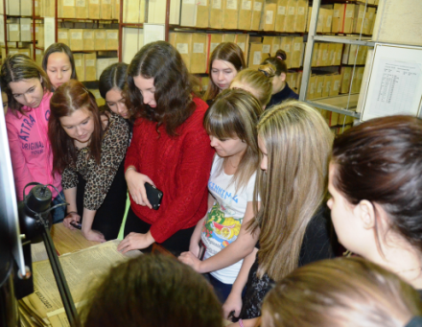
3. В рамках Государственной программы «Патриотическое воспитание граждан Российской Федерации на 2011-2015 гг.» в целях патриотического воспитания молодежи и профилактики правонарушений Национальным архивом проведено 2 цикла мероприятий: «Архив – хранитель документальной памяти народа», «Во имя правды», включающие тематические уроки с использованием документов личного происхождения, фронтовых писем, документов жертв политических репрессий, экскурсии по выставке и в архивохранилище. Проведено межрегиональное мероприятие, посвященное Дню памяти жертв политических репрессий с участием общественных национальных объединений Хакасии, краеведов, ученых Сибири. В рамках мероприятия объявлена социальная акция по сбору личных архивных документов граждан, пострадавших от репрессий, целью которой является пополнение архивного фонда «Коллекция немцев-переселенцев» и создания коллекции архивных документов жертв политических репрессий в Хакасии. Всего в рамках программы проведено 50 мероприятий с общим числом участников 1009 человек.
4. На базе Национального архива продолжил свою работу историко-архивный клуб «Краевед», в отчетном году проведено 7 заседаний, темы которых были приурочены празднованию Дня Победы в Великой Отечественной войне, Дню пожилого человека, Памяти жертв политических репрессии и другой тематике.
5. Изданы и презентованы широкой общественности 3 научно-популярных издания: Путеводитель по фондам документов новейшей истории ГКУ РХ «Национальный архив», Материалы II Межрегиональной научно-практической конференции по теме «Социокультурное пространство: архивное наследие и перспективы развития», Сборник архивных документов «Культура Хакасии в документах архива».
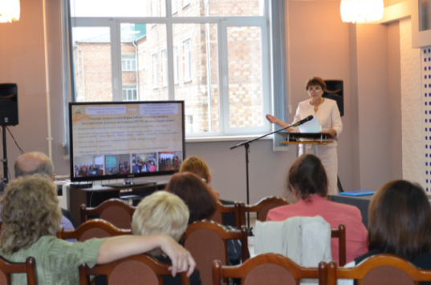
6. В целях реализации решений V Международного культурно-туристского форума «Историко-культурное наследие как ресурс социокультурного развития»-«Сибер Ил» ГКУ РХ «Национальный архив» совместно с ГАОУ РХ ДПО «Хакасский институт развития образования и повышения квалификации» провели 2 семинара-практикума для учителей истории муниципальных образований Республики Хакасия по теме «Использование архивных источников при изучении истории и обществознания».
7. Популяризация архивных документов, как и в целом деятельность ГКУ РХ «Национальный архив», была широко представлена в СМИ. В местных изданиях опубликовано 14 статей, 16 сюжетов на телевидении и радио были посвящены архивной тематике и др.
Всего ГКУ РХ «Национальный архив» проведено 136 информационных мероприятий, участниками которых стали 3308 человек.
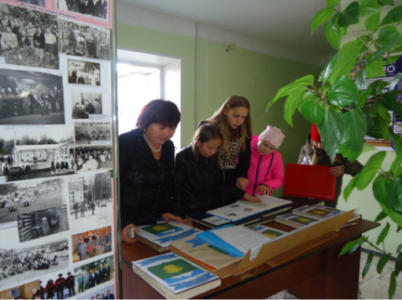
Муниципальными архивами (за исключением г. Абакана, г. Сорска, г. Черногорска) в отчетном году организовано 73 информационных мероприятия, среди которых 16 выставок архивных документов (Аскизский район 3, Бейский - 2, Боградский – 1, Орджоникидзевский - 4, У-Абаканский - 2, Ширинский - 2, г.Саяногорск - 2), 25 статей и публикаций, календарей памятных дат в местных печатных изданиях (Алтайский район 1, Аскизский - 2, Бейский - 3, Боградский - 4, Орджоникидзевский - 9, Таштыпский – 2, Ширинский – 3, г. Абаза - 1), 14 экскурсий и школьных уроков (Аскизский район - 2, Орджоникидзевский - 3, У-Абаканский - 5, Ширинский - 4), 18 инициативных информирований (Орджоникидзевский район - 6, Ширинский - 12).
Динамика проведения информационных мероприятий архивами Республики Хакасия отражена на рис. 9.

Работа читальных залов
Количество пользователей, работавших в читальных залах архивных учреждений составило 238 исследователей, в т.ч. в ГКУ РХ «Национальный архив» 205, в муниципальных архивах – 33.
Общее количество фактических посещений пользователями читального зала ГКУ РХ «Национальный архив» составило 1964 посещения, в том числе 730 посещений традиционного читального зала, 1234 посещения электронного читального зала. Фактических посещений пользователями читальных залов муниципальных архивов зарегистрировано 104.
Общее число пользователей архивной информацией в отчетном году составило 38202 человек. Динамика за 2009-2015 годы представлена на рис.10.

Общее количество дел, выданных из архивохранилищ в течение года, составило 105287 единиц, в т.ч. из фондов Национального архива - 32217 дел, из фондов муниципальных архивов 73070 дел.

Рассекречивание документов
В отчетном году продолжилась работа Межведомственной республиканской комиссии Республики Хакасия по рассекречиванию архивных документов ликвидированных организаций, не имеющих правопреемников, проведено 2 заседания, в результате работы которых переведено на общий режим хранения 1031 ед.хр. за 1937-1986 годы по фондам Национального архива.

№№п/п | Номер и название фонда | Номер описи | Кол-во  листов | Кол-во  секр.  дел | Кол-во секр.  док-ов | Примеча-ния,  годы
1 | П-2 «Хакасский обком КПСС» | 16 | 17640 | 107 | 498 | 1985
 |  | 3П | 1462 | 86 | 173 | 1954-1973
 |  | 2Л, 3Л, 5Л, 6Л, 7Л, 8Л, 9Л, 10Л, 11Л | 9647 | 506 | 2286 | 1937-1987
2 | П-3 «Усть-Абаканский РК КПСС» | 68 | 3954 | 22 | 170 | 1975-1985
3 | П-4 «Черногорский ГК КПСС» | 70 | 3796 | 21 | 127 | 1985
4 | П-5 «Боградский РК КПСС» | 68 | 2475 | 10 | 99 | 1985
5 | П-6 «Ширинский РК КПСС» | 73 | 2203 | 14 | 68 | 1985
6 | П-7 «Бейский РК КПСС» | 66 | 2390 | 22 | 67 | 1977-1985
7 | П-8 «Орджони-кидзевский РК КПСС» | 60 | 2744 | 18 | 77 | 1985
8 | П- 9 «Аскизский РК КПСС» | 69 | 3194 | 19 | 68 | 1985
9 | П-10 «Таштыпский РК КПСС» | 61 | 1939 | 19 | 75 | 1985
10 | П-11 «Абаканский ГК КПСС» | 56 | 2936 | 23 | 65 | 1985
11 | П-13 «Алтайский РК КПСС» | 45 | 1998 | 13 | 59 | 1974-1985
12 | П-807 «Саяногорский ГК КПСС» | 14 | 2746 | 18 | 137 | 1985
13 | П-12 «Хакасский обком ВЛКСМ» | 58 | 4738 | 45 | 79 | 1982-1985
14 | П-22 «Алтайский РК ВЛКСМ» | 39 | 859 | 8 | 28 | 1984-1985
15 | П-23 «Аскизский РК ВЛКСМ» | 41 | 1003 | 7 | 30 | 1984
16 | П-24 «Бейский РК ВЛКСМ» | 45 | 657 | 6 | 22 | 1985
17 | П-25 «Боградский РК ВЛКСМ» | 40 | 943 | 5 | 21 | 1984-1985
18 | П-26 «Орджони-кидзевский РК ВЛКСМ» | 44 | 678 | 7 | 16 | 1985
19 | П-27«Таштыпский РК ВЛКСМ» | 40 | 828 | 9 | 19 | 1984-1985
20 | П-28 «Усть-Абаканский РК ВЛКСМ» | 37 | 1263 | 12 | 30 | 1985
21 | П-29 «Ширинский РК ВЛКСМ» | 40 | 798 | 4 | 25 | 1974-1985
22 | П-30 «Абаканский ГК ВЛКСМ» | 41 | 2580 | 11 | 48 | 1985
23 | П-31 «Черногорский ГК ВЛКСМ» | 52 | 1418 | 13 | 32 | 1985
24 | П-769 «Саяногорский ГК ВЛКСМ» | 11 | 990 | 6 | 28 | 1985
 | Всего |  | 74417 | 1031 | 4347 | 1937-1987

При выявлении документов с грифом рабочая группа просмотрела полистно 1542 единицы хранения на 76019 листах за 1937 – 1987 годы фондов Хакасского обкома КПСС, Хакасского обкома ВЛКСМ, райкомов и горкомов КПСС и ВЛКСМ. Рабочей группой подготовлено 13 перечней документов к рассекречиванию.

Кадровое обеспечение
В архивных органах и учреждениях Республики Хакасия по состоянию на 01.01.2016 штатная численность сотрудников составляет 52 единицы, из которых 3 специалиста – государственные служащие Министерства культуры Республики Хакасия (отдел по делам архивов в составе руководителя в должности заместителя министра – начальника отдела по делам архивов и 2 специалистов: советника и главного специалиста-эксперта), 22 – сотрудники Государственного казенного учреждения Республики Хакасия «Национальный архив», 27 – специалисты муниципальных архивов Республики Хакасия.
Фактическая численность работников, состоящих в списочном составе и занятых в основной деятельности составляет 52 человека. Свободных вакансий в архивах республики нет. 21 % от общего числа работников, занятых в основной деятельности составляет руководящий состав, 79 % - специалисты.
79 % работников имеют высшее образование, 17% - среднее профессиональное, 4% - общее среднее.
Возрастной состав сотрудников характеризуется следующими показателями: 17 % имеют возраст до 29 лет, 50 % - от 30 до 49 лет, 33 % - от 50 лет и старше. 11,5 % сотрудников пенсионного возраста.
Стаж работы до 1 года имеют 4 % специалистов, от 1 до 5 лет –37 %, от 6 до 10 лет – 29 %, от 11 до 15 лет – 19 %, свыше 15 лет –11 %.
Структура, штатная численность и статус сотрудников муниципальных архивов в Республике Хакасия разнообразны. Обязанности руководителей муниципальных архивов возложены на сотрудников разных категорий муниципальных служащих от заведующего отделом (гг. Абакан, Черногорск, Ширинский район) до специалиста 1 категории (г. Сорск, Бейский район).
В отчетном году 2 работника ГКУ РХ «Национальный архив» прошли переподготовку по дополнительной профессиональной программе «Контрактная система в сфере закупок товаров, работ и услуг для обеспечения государственных и муниципальных нужд» в Автономной некоммерческой организации Института дополнительного профессионального образования «Госзаказ».
В 2015 году 4 сотрудника ГКУ РХ «Национальный архив» окончили Институт истории и права ХГУ им. Н.Ф. Катанова, в т.ч.: 3 специалиста завершили обучение в магистратуре по программе «История и архивное дело», 1 человек завершил обучение в аспирантуре. 1 специалист муниципального архива получил высшее образование по специальности «юриспруденция».
Лучшие работники архивной службы Республики Хакасии награждены почетными грамотами. Почетными грамотами Научно-методического совета архивных органов и учреждений СФО награждены:
Ирина Мироненко, заместитель директора Национального архива была награждена за первое место в номинации «Лучший специалист в области обеспечения сохранности и учета документов» среди работников государственных архивов субъектов Сибирского федерального округа;
Юлия Орешкова, начальник отдела использования документов Национального архива за 3 место в номинации «Лучший специалист в области использования документов»;
Татьяна Шишкина, главный специалист по делам архивов Администрации Орджоникидзевского района также за третье место в номиниции «Лучший работник муниципального архива».
Благодарственным письмом Министерства культуры Республики Хакасия отмечен коллектив муниципального архива Администрации города Саяногорска за активную работу по обеспечению сохранности документов ликвидированных организаций в целях обеспечения государственных гарантий гражданам Росийской Федерации.

Развитие библиотечного дела в Республике Хакасия

В Год литературы библиотеки республики осуществляли деятельность, направленную на развитие интереса к русской и мировой литературе, пропаганду чтения и книжной культуры.
Важным событием 2015 года в деятельности библиотек Республики Хакасия стало законодательное закрепление полномочий по библиотечному обслуживанию населения на уровне муниципальных районов, что стало возможным благодаря внесению соответствующих изменений в Федеральный закон «Об общих принципах организации местного самоуправления в Российской Федерации». В результате, в библиотечную сеть вернулись, сельские библиотеки Ширинского района, переданные в 2014 году в клубно-досуговые учреждения района, централизовались библиотеки Таштыпского, Алтайского и Аскизского районов (кроме библиотек пгт. Вершино-Тея и ст. Аскиз, так как не являются сельскими библиотеками).
В отчетном году в рамках оптимизации сети сельских учреждений закрылась одна библиотека в Алтайском районе, в тоже время в г. Саяногорске на базе библиотечного пункта выдачи «Родник» был открыт филиал Саяногорской ЦБС. Таким образом, в республике на 01.01.2016 осуществляют деятельность 215 библиотек, из них 212 муниципальных и 3 республиканских.
Диаграмма 13

В условиях сокращения бюджетных средств на содержание муниципальных учреждений культуры увеличилось количество библиотек, обслуживающих читателей по сокращенному графику, с оказанием минимума услуг. Из 155 сельских библиотек, за исключением районных центров, 70 работают по сокращенному режиму, что составляет 45,2%. Лидером по сокращению режима работы библиотек является Алтайский район (все 15 библиотек работают в сокращенном режиме, половина - на 0,25 рабочего времени в день, что составляет всего 9 часов в неделю).
В Ширинском районе из 16 библиотек по сокращенному режиму работают 11 (это почти 70 % учреждений). Библиотеки, работающие в сокращенном режиме, есть практически в каждом районе, в большинстве случаев эта вынужденная мера позволяет оптимизировать бюджетные расходы, что крайне важно в условиях ограниченного бюджетного финансирования. Однако при этом значительно снижается доступность предоставляемых населению библиотечных услуг. Сокращение режима работы библиотек оправдано в небольших по численности поселениях, малых селах. В крупных же населенных пунктах, в которых проживает 1,0 тыс. и более человек, сокращенный режим работы библиотек ограничивает право пользователей на доступ к библиотечным услугам. Анализ работы библиотек в отчетном году показал, что в двух территориях Хакасии (Алтайский и Ширинский районы) режим сокращенной работы библиотек введен без учета мнения жителей в таких крупных населенных пунктах как: село Подсинее (более 3,0 тыс. жителей); Очуры (более 2,0 тыс.жителей), Аршаново, Кирово, Изыхские Копии (более 1,0 тыс. жителей).
В целом в 2015 году общедоступные библиотеки республики обслужили в отчетном году более 235 тыс. читателей, что выше 2014 года на 0,6%.

Диаграмма 14

Динамика охвата населения республики библиотечным обслуживанием также положительная, охват составил 43,8 % (2014 год – 43,6%). При этом в районах охват населения библиотечным обслуживанием значительно выше, чем в городах, и составил 56,7%. В сельской местности библиотека по-прежнему играет значительную роль в социальной и культурной жизни сообщества, часто являясь единственным бесплатным источником информации, местом общения и проведения досуга.
Диаграмма 15

Библиотечный фонд, его содержательный и видовой состав, физическое состояние во многом определяет привлекательность библиотеки для населения. Приобретение книг для муниципальных библиотек в 2015 году, как и в прошлые годы, осуществлялось из трех источников: федерального, республиканского и муниципальных бюджетов; при этом общая сумма выделяемых средств из года в год сокращается. В 2015 году сумма средств из бюджетов трех уровней составила 5027,2 тыс. руб., что на 2786,8 тыс. руб. меньше, чем в 2014 году. В связи с этим, показатель по обновлению книжного фонда в целом по республике уменьшился до 2,4% (в 2014 году - 3,1%).
Финансирование из федерального бюджета составило 164,7 тыс. руб., что на 141,1 тыс. руб. меньше прошлого года. Уменьшилось финансирование из республиканского и муниципальных бюджетов соответственно в 3,2 и 1,5 раза.
В среднем в 2015 году на одну городскую библиотеку из муниципального бюджета на приобретение книг выделено 46,3 тыс. руб. (2014г. – 99,5 тыс. руб.), на одну сельскую библиотеку – 1,4 тыс. руб. (2014 – 2,8 тыс. руб.) Разрыв в обеспечении библиотек новинками литературы между городом и селом составил 33 раза.
Диаграмма 15

Диаграмма 16

Расходование средств на одного жителя по муниципальным библиотекам в 2015 году в среднем составило 8,9 руб. (13,5 руб. – 2014г.) Среди городов самый низкий показатель в г. Черногорске – 1,8 руб. на 1 жителя, самый высокий в г. Абакане – 17,9 руб., в районах: Бейская ЦБС - 0 руб. на 1 жителя, Таштыпская ЦБС - 10,4 руб.
В связи с ограниченным финансирование на комплектование библиотечных фондов в республике на протяжении ряда лет не выполняется контрольный показатель по поступлению новых книг на 1000 жителей. По итогам 2015 года этот показатель составил 99 экз., что меньше нормативного в 2,5 раза (в 2014 году – 130 экз.). Из библиотечных систем ни одна не выполнила норматив. Самый высокий показатель по обеспеченности новыми книгами на 1000 жителей в Таштыпской ЦБС – 214 экз.

Диаграмма 17
Поступление новых книг на 1000 жителей (экз.)

Диаграмма 18
Поступление книг на 1000 жителей (экз.)

Диаграмма 19
Поступление книг на 1000 жителей (экз.)

На протяжении ряда лет не улучшается ситуация с подпиской на периодические издания. 177 библиотек районов, составляющие 83,5% от общего количества, получают только 17,6% от общей суммы подписки. Особо сложное положение в Боградском и Ширинском районах, где из-за отсутствия финансирования подписка в 2015 году вообще не оформлялась. На I полугодие 2016 года не оформлена подписка в Аскизском, Бейском, Орджоникидзевском и Ширинском районах.
С развитием цифровых технологий, особую важность приобретает информатизация деятельности и подключение библиотек к сети Интернет. Библиотеки создают электронные каталоги и коллекции, совершенствуют услуги, предоставляемые пользователям в электронном виде. Доля общедоступных (публичных) библиотек Хакасии, подключенных к сети Интернет, к концу 2015 года составила 73% от общего количества библиотек.

Диаграмма 20

В то же время фактически только 41,9 % из них предоставляют своим пользователям доступ к Интернет, так как у муниципальных библиотек зачастую нет средств на оплату услуг связи и Интернета.
В 2015 году продолжались работа по созданию Сводного каталога общедоступных библиотек Республики Хакасия (далее СКОБ РХ). Работу на основе корпоративной каталогизации в АБИС OPAC GLOBAL на базе серверов Национальной библиотеки имени Н.Г. Доможакова не ведут только 3 ЦБС (г. Сорск, Боградская и Орджоникидзевская) из-за недостаточного ресурсного обеспечения.
В 2015 году произошло важное для библиотечной сети республики событие, с точки зрения наполнении ее информационными ресурсами - открытие удаленного электронного читального зала Президентской библиотеки им. Б.Н. Ельцина в Национальной библиотеке. Фонд Президентской библиотеки включает более 300 тысяч уникальных документов, отражающих многовековую историю российской государственности, в том числе уникальные архивные документы, аудиозаписи, видеоматериалы и кинохронику. И сегодня жители Хакасии имеют доступ к ресурсам этой уникальной национальной электронной библиотеки России, на современном техническом уровне обеспечивающей свободный доступ к культурному наследию страны в цифровом формате.
Современное техническое оснащение библиотек предъявляет высокие требования к квалификации специалистов учреждений. Модернизация библиотечного обслуживания требует от библиотечных работников непрерывного обновления знаний, освоения современных методов работы. В целом, в библиотеках сформирована система повышения квалификации, включающая обучение на разных уровнях.
Важно отметить, что в отчетном году на 1,5% увеличилось количество сотрудников библиотек, обучающихся в высших и средних специальных учебных заведениях, и составило по итогам года 9,5% от общего числа работающих в библиотеках. Увеличилось число сотрудников, получающих профильное образование. Этот факт особенно важен в связи с продолжающимся ежегодным сокращением количества работников, имеющих библиотечное образование. За последние пять лет сократилось и общее число библиотечных работников на 19 чел., на 01.01.2016 г. – штат библиотекарей включает 487 чел. Наибольшее сокращение прошло в Алтайском, Ширинском и Бейском районах.
В связи с дефицитом бюджетных средств в отчетном году как никогда активно использовались интерактивные формы обучения. Впервые за последние годы 35 сотрудников муниципальных и республиканских библиотек прошли обучение по дополнительной профессиональной программе «Модернизация библиотечных процессов» в объеме 72 часов Самарского государственного института культуры с получением сертификата, не выезжая за пределы Хакасии. В таком же режиме удаленного доступа сотрудники библиотек прослушали два курса лекций по повышению квалификации Российской государственной библиотеки для молодёжи: это - открытая авторская онлайн школа «Эффективная библиотека» и межбиблиотечный методический вебинариум «Успешные библиотечные программы для молодежи».
Совместно с ГПНТБ СО РАН (Новосибирск) и Алтайским государственным институтом культуры (Барнаул) в Хакасии проведена межрегиональная научно-практическая конференция «Теория и практика научных исследований в библиотеках», приуроченная к 90-летию Национальной библиотеки им. Н.Г. Доможакова. В конференции приняли участие более 70 специалистов из Москвы, Омска, Новосибирска, Барнаула, Томска, Красноярского края, Республики Алтай, Республики Тыва, Республики Хакасия.
Для сотрудников муниципальных библиотек, участников Сводного каталога Хакасии, в Национальной библиотеке им. Н.Г. Доможакова работала Школа каталогизатора, занятия в которой вели сотрудники библиотеки. Состоялось семь занятий, консультационная помощь по вопросам работы в Сводном каталоге оказывалась сотрудникам муниципальных библиотек в постоянном режиме.
С 01 января 2016 года Национальная библиотека им.Н.Г. Доможакова приступает к созданию Сводного краеведческого каталога статей Хакасии. С целью подготовки специалистов муниципальных библиотек к совместной работе по созданию данного каталога в Национальной библиотеке им.Н.Г. Доможакова проведен обучающий республиканский семинар «Аналитическая роспись краеведческих изданий в автоматизированном режиме», в котором приняли участие библиографы-краеведы 16 районных и городских библиотек Хакасии.
Действенной формой повышения квалификации библиотекарей являются конкурсы.
В рамках государственной программы Республики Хакасия «Противодействие незаконному обороту наркотиков, снижение масштабов наркотизации и алкоголизации населения в Республике Хакасия (2014-2016 годы)» Национальной библиотекой имени Н.Г. Доможакова при поддержке Министерства культуры Республики Хакасия второй год проводится республиканский конкурс «Библиотека – информационный центр по пропаганде здорового образа жизни».
В 2015 году на конкурс было представлено 11 творческих работ с описанием проведенных профилактических акций, целью которых являлась демонстрация преимущества здорового образа жизни человека, семьи и общества, формирование отношения к трезвости как к нравственной и социальной ценности. По итогам конкурса определились три призера. Первое место присуждено библиотеке села Туим Ширинского района за проведение акции «Скажи жизни «Да!» (руководитель И.В. Гилязутдинова). Второе место – Московской сельской библиотеке-филиалу № 5 Усть-Абаканского района, организовавшей акцию «Здоровью – зеленый свет!» (руководители А.П. Пастушенко, Е.А. Буянова). На третьем месте – Малоарбатская сельская библиотека Таштыпского района с форумом «Алкоголизм: повод, причина и последствия» (руководитель Н.Н. Тюкпиекова).
Библиотеки-победители награждены дипломами и комплектами книг. Остальные участники конкурса отмечены благодарственными письмами и поощрительными призами.
В 2015 году Национальной библиотекой им.Н.Г. Доможакова организован республиканский конкурс на лучшее эколого-просветительское мероприятие «Енисей литературный» среди районных, городских библиотечных систем по трем номинациям:
– лучшее мероприятие для детей и подростков;
– лучшее мероприятие для молодых и взрослых читателей;
– лучшее мероприятие, объединяющее все поколения.
Библиотеки Абаканской, Саяногорской, Черногорской, Аскизской, Бейской, Боградской, Таштыпской и Усть-Абаканской централизованных библиотечных систем, активно включившись в конкурс, представили 13 творческих работ. Лучшим мероприятием для детей и подростков признан эколого-литературный квест «Чистота Енисея – в наших руках», организованный центральной библиотекой Саяногорской ЦБС. Победителем во второй номинации стала Таштыпская межпоселенческая библиотечная система, в сельских библиотеках которой прошел марафон экологических мероприятий для молодых и взрослых читателей.
Лучшим мероприятием в третьей номинации, объединившим различные группы населения, стал городской эколого-литературный дебют «Поем тебе, красавец Енисей!», проведенный библиотеками ЦБС г.Черногорска.
В 2015 году в рамках Года литературы, объявленного в стране Президентом России, библиотеками республики реализовано несколько масштабных, значимых проектов.
Особое место среди них занимает организация работы первого в Хакасии и на юге Красноярского края Библиомобиля – современного мобильного комплекса информационно-библиотечного обслуживания, приобретенного специально для обслуживания малых и удаленных сел республики. В течение года Библиомобиль стабильно работал по 6 маршрутам, обслуживая жителей 18 сел Усть-Абаканского, Ширинского и Аскизского районов. Ресурсы КИБО использовались также на различных мероприятиях республиканского и муниципального уровня: День г.Черногорска, День защиты детей в Шира и Бограде, республиканском празднике «Уртун Тойы». Библиомобиль посетил пострадавшие от пожара Кирбу и Новониколаевку (Бейского района), совершил выезд в оздоровительный лагерь «Беркут». Итоги работы за год: 180 выездов, более 10,0 тыс. километров пути, 600 человек постоянных пользователей, книговыдача составила более 9000 изданий, число посещений мероприятий Библиомобиля - чуть менее 5000. За год с его участием реализован ряд интересных проектов: «Библиофары», «Литературный пикник», «Книга и писатель в пути», «Творческая мастерская». В плане работы Библиомобиля на 2016 год увеличение маршрутов движения до 9 (сейчас их 6) и расширение зоны обслуживания, включая населенные пункты Боградского района.
Значимым межрегиональным проектом по продвижению книги и чтения в молодежной среде стала интерактивная дискуссия «Читать или не читать? Вот в чем вопрос», в которой приняли участие делегаты XII республиканского слета старшеклассников «Мы – будущие избиратели!» из городов и районов Хакасии, Республики Тыва, Забайкальского края и Минусинского района Красноярского края.
Впервые в Хакасии в Дни тюркской письменности и культуры проведен праздник хакасской книги, объединивший писателей, издателей и читателей республики. В течение трех дней в Национальной библиотеке, в Аскизской и Усть-Абаканской центральных библиотеках прошли презентации новых издательских проектов Дома литераторов, Хакасского книжного издательства, ХакНИИЯЛИ и других учреждений; встречи с писателями Хакасии и гостем республики татарским писателем Рафаэлем Безертиновым.
Ярким событием в культурной жизни республики стал литературно-просветительский экспресс, посвященный 120-летию со дня рождения Сергея Есенина, – совместный проект Национальной библиотеки им. Н.Г. Доможакова, Хакасской республиканской филармонии им. В.Г. Чаптыкова и Русского республиканского драматического театра им. М.Ю. Лермонтова. С программой экспресса познакомились более 200 жителей города Абакана и сел Усть-Абаканского района.
Уникальным по своему воплощению стал литературный марафон «Читаем Солженицына вместе», посвященный юбилею писателя. Более 40 известных в Хакасии людей, сменяя друг друга, читали рассказ А. И. Солженицина «Матренин двор». Чтение каждого участника записывалось на видео. По итогам проведена презентация видеоматериала, диски были направлены во все центральные муниципальные библиотеки Хакасии для использования при организации юбилейных мероприятий в 2018 году (в год столетнего юбилея писателя).
Работа библиотек республики по патриотическому воспитанию в 2015 году была насыщена мероприятиями, посвященными 70-летию Победы в Великой Отечественной войне. В рамках X республиканского Библиофестиваля при поддержке Министерства культуры Республики Хакасия был реализован новый проект Национальной библиотеки имени Н.Г. Доможакова – республиканская поэтическая эстафета «Я помню! Я горжусь!», посвященная 70-летию Победы в Великой Отечественной войне и Году литературы.
С 20 марта по 30 апреля в каждом муниципальном образовании республики в определенный день и час возле памятников, обелисков, мемориальных комплексов и мемориальных досок, посвящённых Великой Отечественной войне, жители Хакасии читали стихи, которые вечно хранят память о жестокой войне и великой Победе.
Поэтическая эстафета шествовала по республике ровно 40 дней, стартовав в Абаканском городском парке Победы у Вечного Огня и монумента Воинской Славы и завершившись в Орджоникидзевском районе. Ее участниками стали более 5000 человек из 97 городов и сел Хакасии. Среди них – ветераны Великой Отечественной войны, труженики тыла, дети войны, представители республиканских, городских и муниципальных властей, Советов депутатов, Советов ветеранов, специалисты различных организаций и учреждений, дети, учащаяся и рабочая молодежь. Стихи прочли более 1200 человек разных по возрасту и роду занятий. Самому старшему чтецу – 91 год, самому младшему – 4 года.
Сюжеты о прохождении поэтической эстафеты «Я помню! Я горжусь!» в муниципальных образованиях Хакасии демонстрировались 9 мая на Первомайской площади Абакана на республиканском мероприятии, посвященном Дню Победы. По завершению эстафеты подготовлен фильм «Я помню! Я горжусь!», включающий в себя видеосюжеты районных и городских этапов. Диски с фильмом поступили в государственные библиотеки, городские и районные ЦБС Хакасии.
Результатом активной массовой работы общедоступных библиотек стало увеличение, по сравнению с 2014 годом, более чем на 15 тысяч человек количества участников мероприятий.
Массовая работа библиотек республики подтверждает, что библиотеки сегодня являются открытыми многопрофильными площадками для реализации новых идей, для сотворчества и взаимодействия читателей, сотрудников и всех заинтересованных лиц и организаций. При этом одним из эффективных направлений библиотечной деятельности является участие библиотек в конкурсах проектов на получение грантов в рамках государственной поддержки, либо благотворительных фондов, реализующих отдельные социальные программы.
Так в 2015 году в конкурсе на соискание грантов Правительства Республики Хакасия в области государственной молодежной политики, объявленном Министерством экономики Республики Хакасия, победителями стали:
– юношеская библиотека «Ровесник» Абаканской ЦБС с проектом, направленным на популяризацию культурных и национальных традиций, краеведческой литературы и родного языка среди молодежи посредством проведения республиканской молодежной многоуровневой интерактивной игры – интеллектуально-краеведческого БиблиоМИКСА «Родом из Хакасии» с последующим созданием и распространением электронной версии игры. В I молодежном интеллектуально-краеведческом библиоМИКСе «Родом из Хакасии» приняли участие 13 команд из городов Абакана и Черногорска, в которые вошли учащиеся средних общеобразовательных школ, лицеев, колледжей, ХГУ им. Н.Ф. Катанова, работающая молодёжь.
– Центральная библиотека им. М.Е. Кильчичакова Аскизского района, победившая в номинации «Укрепление института молодой семьи, подготовка молодежи к созданию семьи, развитие ответственного родительства», организовала клуб молодой семьи «Семейный очаг» с целью повышения престижа семьи, оказания помощи в сохранении и укреплении семейных ценностей, создании условий для повышения и реализации духовного, социально-психологического, творческого потенциала молодых семей.
Победителями конкурса социальных проектов «Территория РУСАЛа» стали:
– три проекта Саяногорской ЦБС: «Уголок интеллектуального отдыха» по оборудованию сквера в районе Центральной библиотеки; «Виртуальный формат для незрячих», направленный на создание городской Школы компьютерной грамотности для людей со 100% потерей зрения; «Студия компьютерного творчества», двери которой откроются в библиотеке «Майнская» в 2016 году и где каждый желающий сможет бесплатно освоить азы компьютерной грамотности и научиться создавать печатную продукцию с использованием компьютерных технологий (фотографии, открытки и т.д.).
– проект Абаканской ЦБС «Литературный дворик», направленный на организацию открытой комфортной городской площадки для чтения, отдыха и развлечения с выездным читальным залом в режиме «open air» и буккроссингом в городском парке «Орлёнок» в тёплое время года.
Усть-Бюрская модельная сельская библиотека Усть-Абаканской ЦБС выиграла в двух конкурсах. Она стала победителем в республиканском конкурсе на лучшее муниципальное учреждение культуры, находящееся на территории сельского поселения Республики Хакасия, и получила Сертификат на сумму 100 000 рублей. В конкурсе Благотворительного фонда «Созидание» (г. Москва) по Программе поддержки библиотек «Читающая Россия» библиотека выиграла 30 000 рублей в номинации «Хранители» со своим проектом «Помнить прошлое ради будущего» (издание книги «Сказание о земле Усть-Бюрской»).
Центральная городская библиотека им. А.С. Пушкина Черногорской ЦБС, реализовав проект по проведению городской игры-путешествия «Дербент. Дагестан. Россия», стала лауреатом Международного фестиваля культурно-просветительских проектов «Дербент: 2000 лет на перекрестке культур».
Анализируя итоги работы библиотек в отчетном году, нельзя не отметить факт весенних пожаров 12 апреля, в результате которых пострадали 3 сельские библиотеки - сгорели здания библиотек в селах Шира, Когаево и Кожухово Ширинского и Орджоникидзевского районов, практически полностью были уничтожены фонды этих библиотек. Данная ситуация, а также и то, что библиотекари республики принимали активное участие в организационных мероприятиях по ликвидации последствий пожаров (распределение гуманитарной помощи пострадавшим, ведение списков пострадавших и нуждающихся в гуманитарной помощи, «субботники» по расчистке территории и т.п.), - все это, безусловно, сказалось на показателях работы библиотек в целом по республике.
В настоящее время за счет внебюджетных средств идет активное восстановление сгоревших учреждений культуры. Строятся сельские культурные центры в селах Кагаево и Кожухова Орджоникидзевского района, объединяющие сельский клуб и библиотеку в одном здании, строится большая районная межпоселенческая библиотека в селе Шира, фактически состоящая из двух библиотек: взрослой и детской. Для строительства привлечены внебюджетные средства ОАО «Роснефть» (59 млн. 672 тыс. рублей) и Некоммерческого фонда «Республика» (11 млн.рублей). Завершение строительства планируется в марте-мае 2016 года. В 2016 году планируется также проведение масштабных работ по завершению реконструкции Национальной библиотеки имени Н.Г. Доможакова (с участием средств федерального бюджета ( 96 с половиной млн. рублей) и республиканского (около 40 млн.руб.).

Киноотрасль

На 01.01.2016 в Республике Хакасия работают 3 коммерческих кинотеатра (ООО «Вектор» – Кинотеатр «РолБи» (г. Абакан), Киноцентр «Наутилус» (г. Абакан), ООО «Кинопарк «Альянс» (г. Саяногорск), а также два муниципальных учреждения культуры осуществляют кинопоказы – Муниципальное бюджетное учреждение культуры «Дом культуры «Металлург» (г. Сорск), Муниципальное автономное учреждение «Черногорский центр культуры и досуга» (г. Черногорск).
Коммерческие кинотеатры – ООО «Вектор» – Кинотеатр «РолБи»
(г. Абакан) ID 2960, Киноцентр «Наутилус» (г. Абакан) ID 2622, ООО «Кинопарк «Альянс» (г. Саяногорск) ID 2717– подключены к системе ЕАИС, и своевременно предоставляют отчётные данные в автоматизированном режиме. Исключением является «Кинопарк «Альянс», который направляет отчетность в «ручном» режиме через личный кабинет системы «ЕАИС».
Муниципальное автономное учреждение «Черногорский центр культуры и досуга» (г. Черногорск) подключен к системе ЕАИС (ID 2558) и успешно осуществляет передачу данных в автоматизированном режиме.
Муниципальное бюджетное учреждение культуры «Дом культуры «Металлург» (г. Сорск) осуществляет ежегодную статистическую отчетность, но не подключен к системе ЕАИС.
В муниципальных учреждениях, осуществляющих кинопоказы – МБУК «Дом культуры «Металлург» (г. Сорск) и МАУ «Черногорский центр культуры и досуга» (г. Черногорск) в 2015 году проведено 3 288 киносеансов (в т.ч. российских фильмов – 1005, зарубежных – 2223), которые посетили 50 684 человека (в т.ч. детей – 15 024). В сравнении с 2014 годом наблюдается сокращение количества посещений муниципальных кинозалов на 10 978 (в 2014 г. – 61 662 посещения). Валовый сбор составил 7 897,93 тыс. рублей (в 2014 г. – 9 515,45 тыс. рублей).
В текущем году в рамках Дня хакасского кино состоялись сразу две кинопремьеры: представлен игровой короткометражный фильм «Хылыгы чох» («Без цели»), созданный благодаря гранту Правительства Республики Хакасия, а также документальный фильм «От Енисея до Фуюя» о хакасских переселенцах в Китае. Документальный фильм «От Енисея до Фуюя» позволил зрителям вместе с создателями совершить научную российско-китайскую экспедицию в город Харбин под руководством профессора Виктора Бутанаева, познакомиться с потомками переселенцев из Хакасии, которые в далёкие времена были вынуждены покинуть родные края, но сумели сохранить свой язык и традиции.
В 2015 году, объявленном в республике Годом Семена Прокопьевича Кадышева, киностудией «Хакасфильм» был представлен документальный фильм «Чоох Чыл» («Там, где говорят») о его жизни.
В учреждениях культуры Республики Хакасия основными направлениями кинообслуживания населения является кинопоказ как вид культурно-досуговой деятельности.
Указом Президента Российской Федерации от 07.10.2015 № 503
2016 год объявлен Годом российского кино.
В Республике Хакасия составлен план проведения Года российского кино, куда вошли видеоэкскурсии по золотому фонду отечественного кинематографа, выставочные проекты, цикл мероприятий «Классика литературы в кинематографе», а также Фестиваль итальянского кино (в сотрудничестве с Итальянским институтом культуры при Посольстве Италии в Москве). В течение года запланировано проведение республиканского конкурса на создание документального фильма о культуре и истории Хакасии.
Открытие Года состоится 3 марта – в День хакасского кино. Кроме того, в течение года планируется проведение «Губернаторских показов» документальных фильмов, созданных киностудией «Хакасфильм».

Деятельность АУ РХ «Дом литераторов Хакасии»

Деятельность Дома литераторов Хакасии в 2015 году была направлена на издание и пропаганду художественной и публицистической литературы местных авторов, включая всестороннюю поддержку писателей, поэтов и молодых авторов, проживающих и работающих в Республике Хакасия.
В течение 2015 года проведено два литературных конкурса:

Республиканский конкурс молодых литераторов «Радуга талантов»;

Республиканский литературный конкурс «Мудрость предков – детям».
Цель конкурса «Радуга талантов» – найти и представить культурному сообществу, издателям, широкому кругу читателей наиболее яркие, увлекательные, этические и эстетические значимые художественные произведения, созданные молодыми авторами. Участие в конкурсе создает благоприятные условия для раскрытия и развития таланта, для успешной дальнейшей творческой деятельности молодых авторов. Лучшие произведения победителей конкурса (стихи, рассказы, небольшие повести) публикуются в сборнике «Современная поэзия». В 2015 году в сборник вошли произведения Тамерканта Максима, Седельниковой Надежды, Гольцмана Артура, Кабанюкова Дмитрия, Сагатаева Алексея.
Республиканский проект «Летний литературный лагерь» на базе литературного музея им. М.Е. Кильчичакова в а. Верхняя Тёя Аскизского района, вызвавший наибольший резонанс в Год литературы, является заключительным этапом конкурса «Радуга талантов». В летнем литературном лагере приняли участие молодые литераторы, члены Союза писателей, сотрудники Дома литераторов Хакасии.

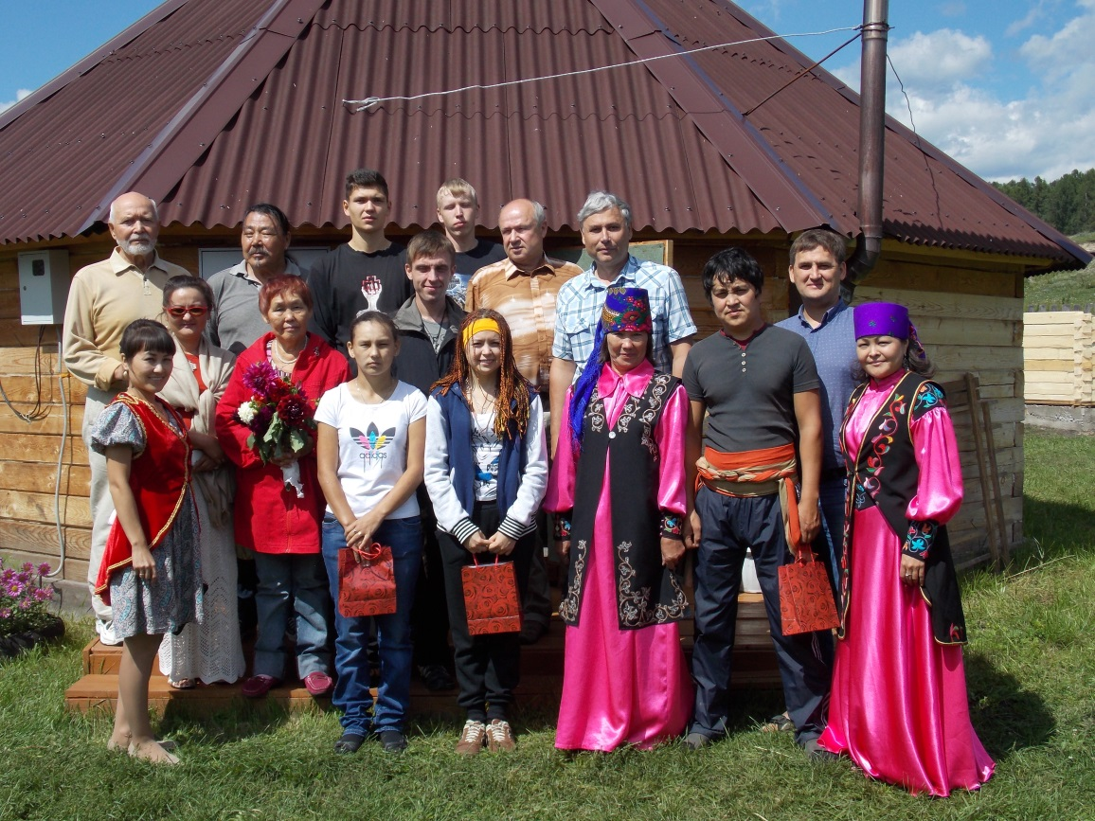
Открытие Летнего литературного лагеря
в Литературном музее имени М.Е. Кильчичакова
Цель литературного конкурса «Мудрость предков – детям» – сделать фольклорное наследие хакасского народа доступными для восприятия детей всех возрастов, привлечь внимание детей к традиционным ценностям хакасского народа, отраженных в эпосе, фольклоре, притчах – тахпахах. По результатам конкурса лауреатом стал Юрий Черчинский со сказочной повестью «Плач жаворонка».
За отчетный год было издано 13 наименований книг авторов Хакасии, в том числе 5 книг на хакасском языке, 9 книг для детей и подростков, из них 3 книги для детей дошкольного и младшего школьного возраста.

В Год литературы Почетные звания «Заслуженный работник культуры Республики Хакасия» были присвоены:
Шулбаеву Олегу Петровичу – писателю, члену общероссийской общественной организации «Союз писателей России»;
Кудряшову Юрию Тимофеевичу – председателю правления хакасской региональной общественной организации «Союз фотохудожников России», главному редактору художественно-публицистического журнала «Абакан литературный».

В соответствии с распоряжением Главы Республики Хакасия – Председателя Правительства Республики Хакасия от 10.07.2015 № 109-рп проведен конкурс на присуждение литературных премий:
Лауреатом литературной премии Главы Республики Хакасия – Председателя Правительства Республики Хакасия имени Моисея Баинова признана Казачинова (Кужакова) Галина Григорьевна – известный хакасский прозаик, поэт, драматург, переводчик, заслуженный работник культуры Республики Хакасия;
Лауреатом литературной премии Главы Республики Хакасия – Председателя Правительства Республики Хакасия имени Николая Доможакова признан Синельников Геннадий Григорьевич – член Союза писателей России, прозаик, поэт, заслуженный работник культуры Республики Хакасия.

В соответствии с распоряжением Главы Республики Хакасия – Председателя Правительства Республики Хакасия от 28.05.2015 № 86-рп были присуждены именные стипендии Главы Республики Хакасия – Председателя Правительства Республики Хакасия молодым литераторам – Кондауровой Полине Борисовне (поэтессе) и Окуневой Марии Егоровне (поэтессе).

Благодарностью Главы Республики Хакасия – Председателя Правительства Республики Хакасия в Год литературы были отмечены писатели Хакасии:
- «За большой вклад в формирование современного читающего школьника, в воспитание любви и уважения к чтению, художественным произведениям писателей Хакасии среди молодежи, их приобщению к духовному наследию и за реализацию проекта «Писатели Хакасии – детям» отмечены:
Иванов Юрий Анатольевич – член Союза писателей России, поэт, прозаик, публицист – автор проекта «Писатели Хакасии – детям»;
Кноблох Ольга Александровна – прозаик, член Союза писателей России;
Топоев Илья Прокопьевич – драматург, писатель, переводчик, член Союза писателей России, член Союза журналистов России, член Союза театральных деятелей России;
Ахпашева Наталья Марковна – поэтесса, публицист, член Союза писателей России, член Союза журналистов России, кандидат филологических наук, кавалер ордена «За благие дела»;
- «За значительный вклад в развитие литературного творчества Хакасии, за всемерную поддержку молодых литераторов, проявленную инициативность и активность во время проведения Республиканского литературного лагеря на базе литературного музея им. М.Е. Кильчичакова»:
Черчинский Юрий Анатольевич – член Союза писателей России, писатель, заслуженный работник культуры Республики Хакасия, редактор АУ РХ «Дом литераторов Хакасии»;
Шулбаева Валентина Гавриловна – член Союза писателей России, драматург, поэт, прозаик, заслуженный работник культуры РСФСР, заслуженный деятель искусств Республики Хакасия;
Боргоякова Надежда Никифоровна – заведующая литературным музеем им. М.Е. Кильчичакова – филиалом МАУК Музей-заповедник «Хуртуях тас»;
Полежаев Валерий Викторович – член Союза писателей России, прозаик, поэт, журналист, член редколлегии журнала «Абакан».

Информационная деятельность

В 2015 году пресс-служба Министерства культуры Республики Хакасия продолжала активное наполнение официального сайта ведомства www.culture19.ru (создан в декабре 2013г.).
За 2015 год на сайте Министерства культуры Республики Хакасия зарегистрировано 20 384 посетителя (в 2014 году – 10 538 посетителей). 97,2 % всех посетителей из России, в их числе Сибирский федеральный округ – 83,6%, остальная аудитория посетителей распределяется между Центральным, Приволжским, Северо-Западным, Уральским, Южным, Дальневосточным, Северо-Кавказским и Крымским федеральными округами.
Ввиду того, что Министерством культуры Республики Хакасия ведётся международная деятельность, на сайте ведомства зарегистрированы посетители из стран СНГ – 1,1 %, практически равное количество посетителей из европейских стран – 1,2 % (Германия, Франция, Турция, страны Балтии, Нидерланды), страны Азии представлены 0,2 %, страны Южной Америки – 0,2 % (Бразилия, Аргентина), страны Северной Америки – 0,1 % (США, Мексика, Канада).
Уже в 2014 году официальный сайт Министерства культуры Республики Хакасия вошёл в Каталог Яндекс, что влияет на посещаемость сайта и повышает уровень цитирования и уровень доверия поисковых систем к сайту www.culture19.ru. По итогам 2015 года сайт ведомства занимает 52 позицию из 83 сайтов Республики Хакасия, вошедших в Каталог Яндекс (годом ранее сайт занимал 53 позицию из 73 сайтов); цитируемость (ТИЦ) – 60 (в 2014 году – 20).

В течение 2015 года пресс-службой ведомства подготовлено и направлено в средства массовой информации 964 информационных сообщения (в 2014 г. – 691 релиз) о деятельности Министерства культуры и подведомственных учреждений культуры Республики Хакасия.
В течение года вышло порядка 5530 сигналов (в 2014 г. – 4966), в том числе на телевизионных каналах – 710 (в 2014 г. – 547), в интернет-изданиях – 4480 сообщений (в 2014 г. – 3 098), в печатных изданиях за первое полугодие (с января по июнь 2015 года) – 340 сообщений.
В соответствии с заключенным контрактом информационную передачу «Культура Хакасии» в 2015 году выпускала ГТРК «Хакасия». В течение года было подготовлено 18-ть 10-минутных передач, архив которых можно посмотреть на сайте телерадиокомпании.
С августа 2015 года Министерство культуры Республики Хакасия и подведомственные учреждения работают в автоматизированной информационной системе «Единое информационное пространство в сфере культуры». Это проект Министерства культуры Российской Федерации, призванный организовать своевременное обеспечение информацией о событиях в сфере культуры и привлечь пресс-службы учреждений к работе в сети Интернет, стимулировать к грамотной и интересной подаче материалов. Новости, размещаемые в системе, публикуются на сайте Министерства культуры РФ, на федеральном портале Культура.РФ. Кроме того, учреждения, работающие в АИС, могут настроить автоматическую публикацию в четыре социальные сети: «Вконтакте», Facebook, «Одноклассники» и Twitter, а также создать рассылку в СМИ. Возможности информационной системы сегодня используют десять республиканских учреждений:
Хакасский национальный краеведческий музей им. Л.Р. Кызласова;
Хакасская республиканская филармония им. В.Г. Чаптыкова;
Хакасский национальный драматический театр им. А.М. Топанова;
Хакасский театр драмы и этнической музыки «Читiген»;
Русский республиканский драматический театр им. М.Ю. Лермонтова;
Хакасский национальный театр кукол «Сказка»;
Центр культуры и народного творчества им. С.П. Кадышева;
Национальная библиотека им. Н.Г. Доможакова;
Хакасская республиканская детская библиотека;
Хакасская республиканская специальная библиотека для слепых.
Театры ежемесячно обновляют свою афишу и публикуют последние новости и анонсы.
Отрадно, что не только республиканские учреждения осваивают новый ресурс, предоставляющий большие возможности по продвижению учреждений в информационном пространстве. В отчетом году к системе присоединился Музей под открытым небом «Усть-Сос» (Бейский район).
Пресс-служба Министерства культуры Хакасии производит контроль деятельности подведомственных учреждений внутри системы, а также публикует новости Министерства культуры Республики Хакасия, анонсы событий республиканского масштаба.

Кадровый потенциал отрасли культуры Республики Хакасия

В отчетном 2015 году кадровая политика и мероприятия по ее осуществлению в сфере культуры Республики Хакасия были направлены на улучшение качества формирования кадрового потенциала учреждений культуры и искусства, расположенных на территории Республики Хакасия.
В учреждениях сферы культуры Республики Хакасия работает 3 900,9 человек, в том числе, в муниципальных учреждениях – 3 006,9 человек, в республиканских учреждениях – 894 человека.

Сводная структура штатной численности учреждений
по видам персонала на 31.12.2015
Наименование учреждения | Структура штатной численности учреждений |  |  |  |  |  |  |  | Всего
 | АУП | Художественный | Творческий | Производственно-  технический | Обслуживающий | Пожарно-сторожевая  служба | Специалисты отделов,  секторов,  в т.ч. всех категорий | Преподавательский и  методический состав | факт | штатка
Республиканские учреждения | 124 | 86 | 231 | 107 | 138 | 25 | 142 | 41 | 894 | 935,3
Муниципальные учреждения | 313 | 133,5 | 528 | 92 | 757,6 | 62,8 | 520 | 600 | 3006,9 | 3252,1
Всего: | 437 | 219,5 | 759 | 199 | 895,6 | 87,8 | 662 | 641 | 3900,9 | 4187,4

Сведения о количестве учреждений и работников по видам
деятельности в муниципальных образованиях на 31.12.2015

Общее количество
Учреждений | Библиотечных работников | Клубных работников | Музейных работников | Преподавателей  ДШИ, ДМШ
494 | 585 | 896 | 113 | 586

Подготовка квалифицированных кадров для учреждений культуры и закрепление выпускников в профессии является одной из первоочередных задач отрасли.
В 2015 году качественный состав специалистов республики, имеющих высшее профессиональное образование составил 46%, специалистов имеющих среднее профессиональное образование – 35%.
Анализ направлений полученного специалистами образования, как высшего, так и среднего профессионального, показал следующее:

Наименование профильного образования  (у основного персонала) | Работники, имеющие данное направление  (% от числа имеющих профессиональное образование) | Наименование образования  (профильного/  непрофильного у прочих видов персонала) | Работники, имеющие данное направление  (% от числа имеющих профессиональное образование)
- музыкальное | 20 | - педагогическое | 18,2
- библиотечное | 11,8 | - прочие | 13,4
- культпросветработа | 11,9 | - техническое | 7,7
- театральное | 5 | - экономическое | 5,9
- художественное | 3,3 | - филологическое | 2,8

Согласно собранным данным во второй половине 2015 года потребность в профессиональных кадрах для отрасли культуры Республики Хакасия распределилась следующим образом:
Потребность в специалистах с ВПО: 52 чел.
Потребность в специалистах с СПО: 38 чел.
На протяжении отчетного года руководители и специалисты республиканских учреждений культуры и искусства занимались повышением квалификации по различным направлениям деятельности, посещая обучающие семинары, курсы повышения квалификации, участвуя в конгрессах, совещаниях и конференциях республиканского и регионального уровней. Более 600 специалистов повысили свою квалификацию по различным направлениям деятельности в 2015 году, что составило около 17 % от общего количества работающих. Аттестовано в течение года по соответствующим должностям более 450 работников.
Значительная часть сотрудников прошла повышение квалификации за счет мероприятий, проводимых Республиканским методическим центром по художественному образованию. У центра сложилась четкая система повышения квалификации с привлечением ведущих ученых ВУЗов России, что продиктовано требованиями современного построения системы непрерывного профессионального образования: от предпрофессионального образования на базе школ искусств, через среднее профессиональное к высшему двухуровневому профессиональному образованию (бакалавриат, магистратура) и, возможно, к дальнейшему совершенствованию на основе аспирантуры.
С целью выявления одаренных детей в области культуры и искусства и для оказания методической и практической помощи детским школам дополнительного художественного образования детей целенаправленно оказывалась действенная помощь в подготовке учащихся к различным конкурсам, проводилась информационная и методическая работа с родителями и детьми, планирующими поступление в колледж.
Были организованы и проведены более 60 мастер-классов и обучающих семинаров с целью повышения исполнительского мастерства учащихся и повышения профессиональной компетентности преподавателей, работающих с одаренными детьми, с привлечением опытнейших преподавателей, доцентов, профессоров из именитых российских образовательных учреждений.
Большое внимание уделяется работе детских творческих коллективов, которые создаются и успешно работают при музыкальных школах и школах искусств. Многие из них являются гордостью нашей республики.
Министерство ведет работу по целевой контрактной подготовке специалистов в области культуры, сотрудничая со старейшими ВУЗами страны. Так, в отчётном году заключены договоры в рамках целевой контрактной подготовки специалистов между Министерством культуры РХ, театром и гражданином по направлению специальности высшего образования «Актерское искусство» для поступления в Российский государственный институт сценических искусств города Санкт-Петербурга:
– в Хакасском национальном театре имени А.М. Топанова договоры заключили 4 человека на очную форму обучения,
– в Русском республиканском драматическом театре им. М.Ю. Лермонтова – 8 человек на очное обучение и 4 человека на заочное обучение,
– в Хакасском театре драмы и этнической музыки «Читiген» заключили договоры 3 человека на очное обучение и 1 человек на заочное.
Кроме того, заключено 7 договоров о целевом приеме с Санкт-Петербургским государственным институтом культуры по направлениям «Культурология», «Библиотечно-информационная деятельность», «Музыкальная педагогика», 8 договоров о целевом обучении заключено с Кемеровским государственным университетом культуры и искусств по направлению «Библиотечно-информационная деятельность».
После окончания ВУЗов выпускники придут работать в учреждения профессионального искусства Республики Хакасия.
Анализ возрастного состава работников показал, что незначительно, на 1%, «омолодился» состав работников сферы культуры республики – специалисты в возрасте до 30 лет сегодня составляют около 18% от общего количества работающих), 46% – это работники от 30 до 50 лет и 36% работников старше 50. То есть, основной состав работников учреждений культуры республики имеет возраст от 30 до 50 лет, и это очень хорошая тенденция.
Труд работников культуры Республики Хакасия ежегодно отмечается наградами различного уровня. В целом по республике за 2015 год государственных наград удостоено 34 работника, в том числе:
Орденом «За заслуги перед Хакасией» награжден 1 человек;
Медалью «Трудовая доблесть» – 1 человек;
Медалью Н.Ф. Катанова – 1 человек;
Присвоены Почетные звания:
«Народный артист Республики Хакасия» – 1 человеку;
«Заслуженный артист Республики Хакасия» – 4 работникам;
«Заслуженный деятель искусств Республики Хакасия» – 1 человеку;
«Заслуженный работник культуры» – 11 работникам;
«Заслуженный художник Республики Хакасия» – 1 человеку;
Вручена Почётная грамота Республики Хакасия – 13 работникам.
Поощрены Благодарностью Главы Республики Хакасия – Председателя Правительства Республики Хакасия – 26 человек.
Почетные грамоты и Благодарственные письма Министерства культуры Республики Хакасия получили 196 человек.

Сведения о составе кадров
по образованию, стажу работы и другим показателям на 31.12.2015

№  п/п | Показатели | Количество человек
 |  | республиканские | МО | Всего
1 | Количество работников по штатному расписанию | 935,3 | 3252,07 | 4187,37
2 | Фактически работающих, из них: | 894 | 3006,91 | 3900,91
3 | Внутреннее совместительство | 32 | 264 | 296
4 | Внешнее совместительство | 66,5 | 339 | 405,5
5 | Совмещение должностей | 10 | 64 | 74
6 | Количество вакансий | 7 | 67 | 74
7 | Имеют образование высшее, в том числе: | 543 | 1133 | 1676
 | - театральное | 87 | 17 | 104
 | - педагогическое | 120 | 348 | 468
 | - техническое | 39 | 53 | 92
 | - экономическое | 48 | 80 | 128
 | - филологическое | 34 | 39 | 73
 | - социальное | 7 | 15 | 22
 | - культпросветработа | 29 | 85 | 114
 | - библиотечное | 38 | 54 | 92
 | - музыкальное | 87 | 288 | 375
 | - художественное | 30 | 24 | 54
 | - прочие | 24 | 130 | 154
8 | Имеют образование среднее профессиональное, в т.ч.: | 227 | 1181 | 1408
 | - театральное | 29 | 8 | 37
 | - техническое | 51 | 77 | 128
 | - музыкальное | 46 | 255 | 301
 | - художественное | 15 | 28 | 43
 | - педагогическое | 10 | 96 | 106
 | - экономическое | 14 | 40 | 54
 | - библиотечное | 11 | 240 | 251
 | - культпросветработа | 23 | 218 | 241
 | - прочие | 28 | 219 | 247
9 | ПУ | 64 | 184 | 248
10 | Общее среднее | 110 | 583 | 693
11 | Незаконченное высшее | 3 | 17 | 20
12 | Незаконченное среднее | 0 | 20 | 20
13 | 2 и более высших | 26 | 29 | 55
14 | Заочная учеба (ВУЗ, ССУЗ) | 41 | 193 | 234
15 | Потребность в специалистах с ВПО | 20 | 58 | 78
16 | Потребность в специалистах с СПО | 4 | 33 | 37
17 | По стажу работы: | 854,3 | 3046,6 | 3900,9
 | - до 1 года | 33,0 | 340,5 | 373,5
 | - от 1 до 5 лет | 204,0 | 801 | 1005
 | - от 5 до 10 лет | 150,4 | 490,1 | 640,5
 | - свыше 10 лет | 251,0 | 807 | 1058
 | - свыше 25 лет | 215,9 | 608 | 823,9
18 | Возрастная категория: | 874 | 3026,9 | 3900,9
 | - до 30 лет | 146 | 504 | 650
 | - 30-50 лет | 360 | 1422 | 1782
 | - старше 50 лет | 368 | 1100,9 | 1468,9
19 | Количество имеющих государственные награды и звания, в т.ч. ведомственные награды (Минкультуры РФ) | 146 | 63 | 209
20 | Количество повысивших квалификацию за отчётный период, в т.ч. по новым информационным технологиям | 115 | 524 | 639
21 | Количество аттестованных, в т.ч.: | 108 | 348 | 456
 | - высшая квалификационная категория, в т.ч. руководители | 33 | 123 | 156
 | - первая категория, в т.ч. руководители | 18 | 147 | 165
 | - вторая категория | 24 | 28 | 52
 | - повышение разряда | 4 | 6 | 10
 | - соответствие занимаемой должности | 29 | 44 | 73

